Простой ESR-метр с питанием 1.5в

http://radio-hobby.org/modules/news/article.php?storyid=1370

Этот ESR-метр был разработан как недорогой аналоговый измеритель, работающтй при напряжении всего 1,5В. Его точность приемлема для проверки ESR электолитических конденсаторов. Так, если электролитический конденсатор имеет ESR < 1 Ом при 50 кГц (для конденсаторов выше 3.3мкФ), то конденсатор может использоваться, если ESR > 1 Ом, то конденсатор неисправен.
Внимание!
Проверямый конденсатор должен быть разряжен. При измерении в плате должно быть отключено питание, и измеряемый конденсатор должен быть разряжен.
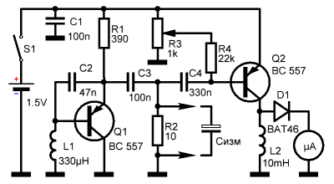
Схема немного необычна за счет низкого напряжения батареи и низкой чувствительности доступного измерительного прибора. Транзистор Q1 и соответствующие компоненты образуют генератор Колпитца с частотой примерно 50 кГц. Ток, проходящий через резистор R3 и испытуемый конденсатор генерируют напряжение, которое усиливается транзистором Q2, и подается через диод Шоттки на измерительный прибор. Прибор достаточно низкой чувствительности (более 500мкА при полной шкале прибора) и смещение базы транзистора Q2 необходимо подстроить при помощи подстроечного резистора R3. Перед первым включением необходимо повернуть движок резистора в верхнее (по схеме) положение. После включения питания подстроить R3 до полного отклонения стрелки.
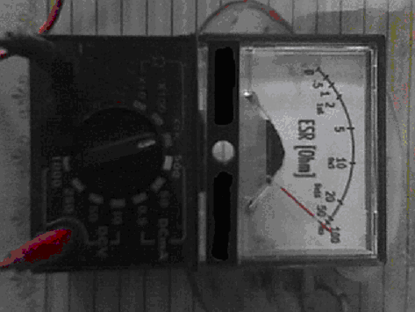 | 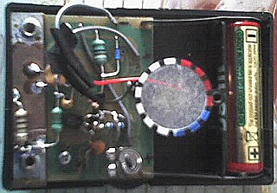
В качестве корпуса и измерителя ESR-метра использован китайский простой тестер, все компоненты с платы удаляются, за исключением подстроечного резистора 1k, который будет использоваться в качестве R3/ В качестве выключателя использован существующий переключатель.

NM8032 - Прибор для проверки электролитических конденсаторов
http://www.masterkit.ru/main/set.php?code_id=32975
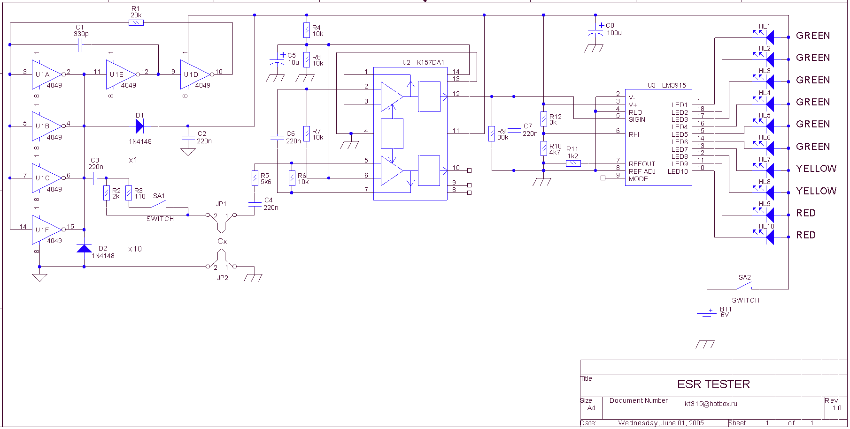

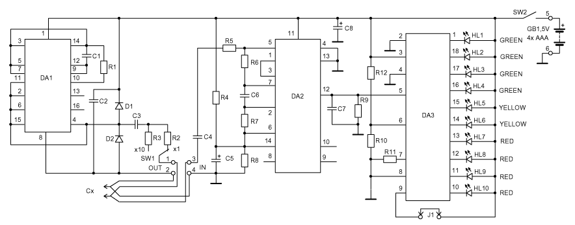
Описание работы.
На микросхеме DA1-HEF4049BP собран генератор импульсов, работающий на частоте около 80 кГц. Сигнал с выхода генератора (выводы 2,4,6,11,15 DA1) поступает через разделительный конденсатор С3, токоограничивающие резисторы R3 или R2 и переключатель SW1 на измеряемый конденсатор. Переключатель SW1 служит для переключения диапазонов измерения прибора. Так как значения измеряемых сопротивлений много меньше номиналов токоограничивающих резисторов, можно считать, что измеряемые конденсаторы запитываются фиксированным током. В этом случае напряжение на измеряемом конденсаторе прямо пропорционально его комплексному сопротивлению.
Сигнал с измеряемого конденсатора поступает на микросхему DA2-КР157ДА1, которая выступает в роли усилителя и детектора. Микросхема представляет собой сдвоенный линейный выпрямитель с динамическим диапазоном более 50 дБ. Здесь эта микросхема использована не совсем в стандартном включении. Одна ее половина включена в режиме линейного усилителя переменного тока с коэффициентом усиления около 10, а другая в режиме линейного выпрямителя. Такое включение позволило увеличить чувствительность прибора, без увеличения постоянного смещения на выходе выпрямителя.
С выхода линейного выпрямителя сигнал поступает на сглаживающий фильтр R9C7, и далее на вход логарифмического индикатора на микросхеме DA3-LM3915. Эта микросхема представляет собой логарифмический индикатор уровня. Значения сигнала с шагом 3 дБ отображаются линейкой из 10 светодиодов. Использование логарифмического индикатора позволило обеспечить широкий диапазон измеряемых значений при относительно небольшом числе светодиодов индикации. Особенностью включения микросхемы является то, что опорное напряжение на 6 вывод микросхемы подается не от внутреннего стабилизатора, а с делителя R10, R12, подключенного непосредственно к шине питания. При таком включении, при снижении напряжения питания повышается чувствительность индикатора. Одновременно при этом снижается выходное напряжение генератора на микросхеме DA1. Оба эти эффекта компенсируют друг друга и поэтому, без использования дополнительных стабилизаторов, удается обеспечить правильные показания прибора при изменении напряжения питания. Яркость свечения светодиодов индикатора задается значением резистора R11.
Впаяйте провода щупов в контактные отверстия 1-2, 3-4. Скрутите между собой провода, подходящие к контактам 1-2 и 3-4. Подпаяйте к зажимам типа «крокодил» провода, подходящие к контактам 1-3 и 2-4.
Внимание! Провода должны соединяться между собой непосредственно на зажимах.
У той схемы ( http://www.masterkit.ru/main/set.php?num=576 ) вообще говоря, куча недостатков.
Во-первых, этот прибор измеряет комплексное сопротивление конденсатора. Как известно, конденсатор можно представить в виде эквивалентной модели: последовательно соединенных индуктивности L, активного сопротивления R, и идеального конденсатора с емкостью C. Кроме того, емкость зашунтирована сопротивлением утечки, но в данном случае это не важно. Так вот, ESR - это именно активная составляющая комплексного сопротивления (R). Полное сопротивление Z на заданной гармонике w = 2*pi*f составляет sqrt(R^2 + (wL - 1/wC)^2), и называть его ESR никак нельзя. То есть, уже сам заголовок статьи содержит в себе ошибку.
Собственно, из этого вытекают все недостатки прибора: измеренное значение Z зависит от частоты измерения, емкости конденсатора, и эквивалентной последовательной индуктивности, и может абсолютно не соответсвовать реальному значению ESR. В случае, если емкость конденсатора мала, будет преобладать емкостное сопротивление j/wC. В случае, емкость достаточно велика - индуктивное jwL. При этом реальное ESR будет составлять лишь какую-то долю (небольшую) от показаний прибора.
Такой метод измерения ESR просто ошибочен.
Гораздо более точный результат можно получить при использовании перестраиваемого генератора синусодиальных колебаний в диапазоне до 100-200кГц. Дело в том, что частота собственного резонанса стандарных алюмиевых электролитических конденсаторов как правило менее 100кГц. Т.е. для измерения ESR необходимо перестраивать частоту генератора до тех пор, пока не будут получены минимальные показания - на частоте собственного резонанса Z(w) = ESR. В таком случае результат не будет зависеть ни от емкости, ни от эквивалентной последовательной индуктивности (ЭПИ). ЭПИ величина достаточно стабильная и от старения конденсатора практически не зависит.
Прибор для проверки ESR электролитических конденсаторов.
Мастера хорошо знают, как часто в отказе аппарата виноват «высохший» электролитический конденсатор. Познакомьтесь с несложным и недорогим прибором, позволяющим достаточно достоверно проверить качество конденсаторов без их демонтажа. Его можно изготовить самостоятельно из набора Мастер Кит NM8032.
Существует обширный класс неисправностей радиоэлектронной аппаратуры, связанный с отказами электролитических конденсаторов. Электролитические конденсаторы – это сложные электрохимические устройства, содержащие жидкий активный электролит, в них применяется точечная сварка и клепка химически несовместимых металлов. Изготовление электролитических конденсаторов требует строгого соблюдения технологической дисциплины, так как малейшее ее нарушение ведет к отказам компонентов. Причем коварство этих отказов заключается в том, что их часто невозможно обнаружить при входном контроле, они проявляются только через несколько месяцев, а то и лет эксплуатации радиоаппаратуры. Кроме того, многие отказы электролитических конденсаторов не являются внезапными - они проявляются очень постепенно, в течение длительного времени. А так как электролитические конденсаторы используются чаще всего как фильтры питания и переходные конденсаторы, то аппаратура не перестает работать полностью, а происходит постепенное ухудшение качества ее работы. Увеличивается количество помех на экране телевизора, усилители начинают все больше «фонить», звук в них постепенно теряет басы, а управляющие микроконтроллеры все чаще начинают «сходить с ума». Потребители обычно такие отказы даже не относят к поломкам, а считают это естественным результатом старения аппаратуры. Но даже когда отказ конденсатора привел к полной неработоспособности устройства, то замена отказавшего конденсатора не гарантирует качественного ремонта. Ведь велика вероятность того, что и другие конденсаторы в устройстве уже находятся на грани отказа, и это приведет к повторным ремонтам и нареканиям со стороны заказчика. По этой причине некоторые ремонтники предпочитают в ответственных случаях заменять на плате все электролитические конденсаторы в случае отказа одного из них. Способ, конечно надежный, но весьма трудоемкий и дорогостоящий. Имея же прибор для внутрисхемной диагностики электролитических конденсаторов, можно быстро проверить их все и заменить только низкокачественные.
Методы оценки качества электролитических конденсаторов.
Диагностика электролитических конденсаторов основывается на принципе: «сопротивление конденсатора должно быть бесконечно большим на постоянном токе и предельно малым на высокой частоте». Сопротивление конденсатора на постоянном токе легко проверить при помощи любого омметра постоянного тока, а для проверки сопротивления конденсаторов на высокой частоте существуют специальные приборы – измерители эквивалентного последовательного сопротивления (ESR). К сожалению, в нашей стране такие приборы пока мало распространены. В журнале РЭТ была публикация на эту тему [1]. Имеется также ряд описаний импортных приборов и методик [2-5]. Одним из самых лучших считается прибор ESR & Low Ohms Meter K 7204, описанние которого можно найти на сайте. Этот прибор построен на базе микроконтроллера, имеет три автоматически переключаемых диапазона измерений (0-0,99 Ом; 0-9,9 Ом; 0-99 Ом), индикацию результатов на двухразрядном семисегментном индикаторе. К недостаткам прибора можно отнести достаточно высокую стоимость, а также применение цифровой индикации. Цифровая индикация, необходимая при точных измерениях, оказывается достаточно неудобной для быстрых качественных оценок. К тому же конструкция щупов прибора, несмотря на использование цифровой коррекции, не позволяет проводить правильные измерения очень малых сопротивлений. Это связано с тем, что прибор измеряет модуль комплексного сопротивления цепи между своими клеммами, но она состоит из суммы сопротивления щупов и сопротивления тестируемого конденсатора. Теоретически можно вычесть сопротивление щупов из суммарного сопротивления цепи и получить точное значение сопротивления конденсатора. Но на практике комплексное сопротивление щупов в процессе измерений меняется из-за нестабильности контакта в клеммах прибора, изменения индуктивности проводов при изменении их взаимного расположения и влияния на них окружающих предметов. Все это не позволяет правильно оценивать сверхмалые сопротивления.
При разработке тестера для ремонтников было решено сделать прибор, работающий на принципе тестирования конденсатора переменным током фиксированной величины. В этом случае переменное напряжение на конденсаторе прямо пропорционально модулю его комплексного сопротивления. Такой прибор реагирует не только на увеличенное внутреннее сопротивление, но и на потерю конденсатором емкости, что тоже полезно. В приборе использован аналоговый индикатор на 10 светодиодах с логарифмической шкалой. Шкала измерителя нелинейна: сжата в области больших и растянута в области малых сопротивлений. Такая шкала удобна для считывания показаний и обеспечивает наглядный отсчет в широком диапазоне измерений. Для дополнительного расширения диапазона измерений в прибор введен переключатель диапазонов.
Другая особенность прибора - это использование четырехпроводной схемы подключения измерительных щупов. При такой схеме к измеряемому конденсатору двумя проводами подводится сигнал от генератора, а двумя другими проводами к тому же конденсатору подключается измерительная цепь. Между собой эти две пары проводов соединяются только на конденсаторе. При такой схеме подключения сопротивление соединительных проводов не влияет на результаты измерений, что позволило надежно регистрировать сопротивления порядка 0,05 Ом. Основные технические характеристики прибора приведены в табл. 1.

Таблица 1. Технические характеристики прибора

Напряжение питания  Ток потребления, не более  Размеры печатной платы  Диапазон измеряемых сопротивлений  Вид индикации  Формат индикации | 6 В (4 элемента ААА)  75 мА  63х63 мм  0,1…3 Ом (х1), 1…30 Ом (х10)  Линейка из 10 светодиодов  «Светящийся столб»/«бегающая точка»

Принцип работы.
Принципиальная схема прибора показана на рис. 1. Питание прибора включается выключателем SW2. На микросхеме DA1 [HEF4049BP] собран генератор импульсов, работающий на частоте около 80~кГц. С выхода генератора (выводы 2, 4, 6, 11, 15 DA1) сигнал поступает через разделительный конденсатор С3, токоограничивающий резистор R3 [или R2, в зависимости от предела измерения] и переключатель SW1 на тестируемый конденсатор. Переключатель SW1 служит для переключения диапазонов измерения прибора. Так как значения измеряемых сопротивлений много меньше номиналов токоограничивающих резисторов, можно считать, что конденсатор тестируется фиксированным током. В этом случае напряжение на конденсаторе прямо пропорционально его комплексному сопротивлению.
Рисунок 1. Принципиальная схема прибора.

Сигнал с конденсатора поступает на микросхему DA2 [КР157ДА1], которая представляет собой сдвоенный линейный детектор с динамическим диапазоном более 50 дБ. Здесь эта микросхема использована в нестандартном включении. Одна ее половина включена в режиме линейного усилителя переменного тока с коэффициентом усиления около 10, а другая в режиме линейного детектора. Такое включение позволило увеличить чувствительность прибора без увеличения постоянного смещения на выходе детектора.
С выхода линейного выпрямителя сигнал поступает на сглаживающий фильтр R9, C7 и далее на вход логарифмического индикатора на микросхеме DA3 [LM3915]. Значения сигнала с шагом 3 дБ отображаются линейкой из 10 светодиодов. Использование логарифмического индикатора позволило обеспечить широкий диапазон измеряемых значений при относительно небольшом числе светодиодов индикации. Особенностью включения микросхемы является то, что опорное напряжение на вывод 6 микросхемы подается не от внутреннего стабилизатора, а с делителя R10, R12, подключенного непосредственно к шине питания. При таком включении при снижении напряжения питания повышается чувствительность индикатора. Одновременно при этом снижается выходное напряжение генератора на микросхеме DA1. Оба эти эффекта компенсируют друг друга, и поэтому удается обеспечить правильные показания прибора при изменении напряжения питания без использования дополнительных стабилизаторов. Яркость свечения светодиодов индикатора задается резистором R11.
Суммарный потребляемый прибором ток определяется главным образом током потребления светодиодов индикации. На плате предусмотрена съемная перемычка J1, определяющая режим работы индикатора. При установленной перемычке индикатор работает в режиме «светящийся столб», а при снятой - в более экономичном режиме «бегающая точка».
Диоды D1 и D2 предназначены для защиты прибора при подключении его к неразряженным конденсаторам. С той же целью рекомендуется использовать конденсаторы C3 и C4 на рабочее напряжение не менее 250 В.

Конструкция прибора.
Внешний вид и внутренняя компоновка прибора показаны на рис. 2.

Рисунок 2. Внешний вид и внутренняя компоновка прибора для проверки качества электролитических конденсаторов.

Прибор выполнен в стандартном корпусе BOX-G080 размером 120х70х20 мм. В корпусе закреплена печатная плата размером 63х63 мм и кассета на 4 батареи размера ААА. Чертеж печатной платы и расположение элементов показаны на рис.3 и 4 соответственно.

Рисунок 3. Чертеж печатной платы.

Рисунок 4. Расположение элементов.

Сборка прибора производится в следующей последовательности:
- срежьте у печатной платы два угла по пунктирным линиям;
- временно установите печатную плату в корпус и, используя ее как трафарет, просверлите для светодиодов 10 отверстий Ф3 мм;
- извлеките печатную плату из корпуса и смонтируйте на ней радиокомпоненты, за исключением светодиодов;
- впаяйте провода щупов в контактные отверстия 1-2 и 3-4. Перевейте между собой с шагом 5-8 мм провода подходящие к контактам 1и 3Подпаяйте к зажимам типа «крокодил» провода, подходящие к контактам 1-3 и 2-4. Провода должны соединяться между собой непосредственно на зажимах;
- в контактные отверстия светодиодов запаяйте проволочные штыри согласно рис. 5 (можно использовать обрезки от выводов элементов), подпаяйте кассету питания;
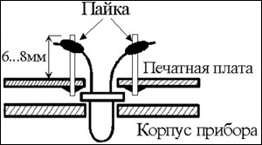
Рисунок 5. Способ установки светодиодов.

- в отверстия корпуса вставьте светодиоды, смонтируйте плату в корпусе и распаяйте светодиоды (рис. 5) в соответствии со схемой;
- приклейте на двусторонний скотч кассету с батареями (может потребоваться удаление неиспользуемых стоек в корпусе);
- проверьте правильность монтажа;
- сделайте в корпусе отверстия для переключателей и проводов щупов и соберите корпус;
- включите питание.
Правильно собранный прибор не требует настройки. Его работоспособность можно проверить, например, при помощи низкоомного безиндуктивного резистора известного номинала, например 1,5 Ом. При подключении такого резистора к щупам прибора, он должен показывать правильное значение номинала. При необходимости чувствительность прибора на шкале х1 можно подстроить изменяя номинал резистора R2, а на шкале х10 - изменяя номинал резистора R3.
Калибровочная шкала прибора приведена в табл. 2.

Таблица 2. Калибровочная шкала прибора

Порядковый номер светодиода | Сопротивление, Ом
Порядковый номер светодиода | 1:10 | 1:1
HL1 | 0,1 | 1,3
HL2 | 0,2 | 1,9
HL3 | 0,3 | 2,7
HL4 | 0,4 | 3,8
HL5 | 0,5 | 5,3
HL6 | 0,8 | 7,5
HL7 | 1,1 | 10,6
HL8 | 1,5 | 15
HL9 | 2,1 | 21,2
HL10 | 3 | 30

Некоторые замечания по использованию прибора
Если в своей работе вы чаще пользуетесь прибором для внутрисхемной проверки конденсаторов, то удобнее сделать щупы в виде вилки из двух острых иголок с возможностью изменения расстояния между ними в пределах 3…20 мм.
Практика использования прибора показала, что большинство отказов электролитических конденсаторов успешно диагностируется с помощью описанного тестера. Но некоторые виды отказов, такие как повышенные токи утечки и короткие замыкания, не обнаруживаются им. Кроме того, исправные конденсаторы различных номиналов и на разные напряжения имеют разные допустимые значения ESR. Поэтому, чтобы избежать ошибок, при принятии окончательного решения рекомендуется сравнить результаты измерений с цифрами, приведенными в таблице 3. Эта таблица ориентировочная, реальные значения в ней зависят от производителя, типа конденсаторов и даже от допустимого температурного диапазона. В процессе практической работы Вы сможете сами откорректировать ее.

Таблица 3. Максимально допустимые значения ESR (Ом) для новых электролитических конденсаторов в зависимости от их номинала и допустимого напряжения

Номинал,  мкФ | Напряжение,В
Номинал,  мкФ | 10 | 16 | 25 | 35 | 63 | 100 | 250
1 мкФ |  |  |  | 14 | 16 | 18 | 20
2,2 мкФ |  |  | 6 | 8 | 10 | 10 | 10
4,7 мкФ |  |  | 15 | 7,5 | 4,2 | 2,3 | 5
10 мкФ |  | 8 | 5,3 | 3,2 | 2,4 | 3,0 | 2,5
22 мкФ | 5,4 | 3,6 | 2,1 | 1,5 | 1,5 | 1,5 | 1
47 мкФ | 2,2 | 1,6 | 1,2 | 0,68 | 0,56 | 0,7 | 0,8
100 мкФ | 1,2 | 0,7 | 0,32 | 0,32 | 0,3 | 0,15 | 0,8
220 мкФ | 0,6 | 0,33 | 0,23 | 0,17 | 0,16 | 0,09 | 0,5
470 мкФ | 0,24 | 0,18 | 0,12 | 0,09 | 0,09 | 0,05 | 0,3
1000 мкФ | 0,12 | 0,09 | 0,08 | 0,07 | 0,05 | 0,05
4700 мкФ | 0,23 | 0,2 | 0,12 | 0,08 | 0,04
10000 мкФ | 0,12 | 0,08 | 0,06 | 0,04

При измерении низкоомных проволочных резисторов нужно помнить, что измерение производится на переменном токе и на результат влияет индуктивность резисторов. Это не является недостатком прибора, а наоборот, позволяет более точно оценить возможность использования резисторов в высокочастотных схемах – импульсных преобразователях, усилителях, ШИМ- регуляторах.
Прибор поможет подобрать электролитические конденсаторы для высококачественных УНЧ по минимальному ESR. Сегодня существуют рекомендации по использованию в таких усилителях конденсаторов только от некоторых ведущих производителей. Использование прибора позволит подбирать конденсаторы по реальным характеристикам, а не ориентироваться на рекламируемый бренд.
Имеется и еще одно, довольно необычное, применение данного прибора – он позволяет оценить состояние батарей и аккумуляторов. Дело в том, что батареи, так же как и конденсаторы, имеют свое внутреннее сопротивление, которое составляет у свежих батарей величину 0,1…5 Ом в зависимости от типа и емкости батареи. При выработке батареи или аккумулятора это сопротивление существенно возрастает. Подбирая в аккумуляторную батарею элементы с близкими значениями ESR, Вы можете существенно увеличить срок ее службы.
Для облегчения самостоятельной сборки прибора подразделение Мастер Кит подготовило к выпуску набор NM8032, в который входит печатная плата, корпус и все необходимые компоненты.

Полезный в ремонте прибор.
ESR - метр.
Собран по схеме:
http://monitor.espec.ws/section44/topic115137.html
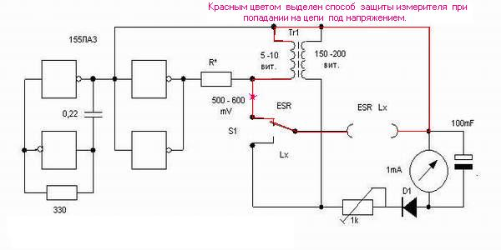
Использован автовыключатель:
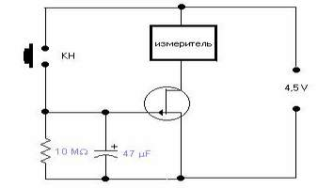
Добавил кнопку паралельно электролиу для принудительного выключения.
В этот-же корпус вместилось зарядное устройтсво:
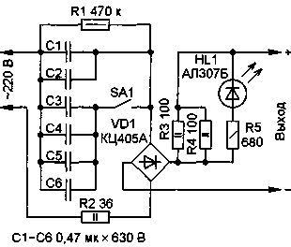
Упрощен,удален с/д, С1-С6 заменены на один - 1мкф,.
Источники:
http://www.irls.narod.ru/bp/zar/zar33.htm
http://monitor.espec.ws/section30/topic974.html

Измеритель ESR с линейной шкалой

http://www.remserv.ru/cgi/magazine/issue/91/measure/1855
Во многих электронных устройствах, где применяются электролитические конденсаторы, главным критерием их исправности является малое значение параметра, называемого ESR. Этот параметр показывает, какое паразитное сопротивление включено последовательно с емкостью конденсатора. Величина этого параметра у качественного электролитического конденсатора мала и, в зависимости от типа и величины емкости конденсатора, может находиться в пределах от сотых долей до 10…20 Ом. Повышенное внутреннее сопротивление конденсатора может приводить к значительному ухудшению параметров какой-либо электронной схемы или к полному ее отказу, а также к выходу из строя входящих в ее состав дорогостоящих деталей.
Для ремонта часто оказывается достаточным оценить порядок величины ESR отдельных электролитических конденсаторов. В настоящее время опубликовано множество как очень простых, так и более сложных схем приборов, позволяющих это делать. В некоторых случаях возникает необходимость более точно определить величину ESR. Для возможно более точного измерения малых (менее 0,5 Ом) величин ESR следует свести к минимуму влияние измерительных щупов. Например, перевитые провода щупов длиной 40 см вносят погрешность, в зависимости от частоты, на которой работает измеритель, величиной в десятые доли Ом. Если позволяет схема, то применяют 4-проводное подключение (схема Кельвина) к измеряемому конденсатору.
В предлагаемом варианте измерителя ESR влияние щупов сведено практически к нулю за счет применения трансформатора, первичная обмотка которого подключена к прибору достаточно длинным кабелем. Длина щупов при этом равна нескольким сантиметрам. Шкала измерителя линейная, что позволяет измерять величину ESR с помощью обычного цифрового мультиметра, имеющегося в распоряжении любого специалиста по радиоэлектронике.
За основу была взята схема измерителя на операционных усилителях, опубликованная в [1]. Главным отличием описываемого в настоящей статье устройства является применение согласующего трансформатора, что позволило применить кабель большой длины, соединяющий измерительные щупы с прибором. Кроме этого, применение трансформатора позволяет работать операционному усилителю в гораздо более легком режиме, так как величины сопротивлений делителя равны сотням Ом (вместо единиц Ом, что имеет место в отсутствие трансформатора). Также, вследствие этого отпадает необходимость умощнять выход операционного усилителя эмиттерным повторителем. Применение линейного выпрямителя без диодного моста на выходе позволило соединить один из щупов мультиметра с землей, что резко ослабило помеху, наводимую на щупы мультиметра.
Принципиальная электрическая схема
Принципиальная электрическая схема измерителя ESR приведена на рис. 1.
Измеритель собран всего на двух микросхемах. На микросхеме OP1a собран генератор, вырабатывающий синусоидальные колебания. При выбранных значениях номиналов элементов R1, R3, C1 и C2 моста Вина частота колебаний генератора составляет около 90 кГц. С делителя R5 R6 через резистор R7 сигнал подается на операционный усилитель OP1b, на котором собран инвертирующий усилитель. У него одним из плеч делителя напряжения является измеряемое сопротивление, подключенное через трансформатор Т1.
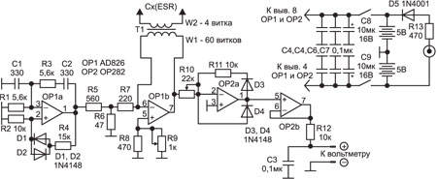
Рис. 1. Принципиальная электрическая схема измерителя ESR
Выходное напряжение этого усилителя прямо пропорционально величине измеряемого сопротивления. Далее напряжение с выхода усилителя подается на линейный выпрямитель на микросхеме OP2a, а с его выхода, через повторитель на микросхеме OP2b, на сглаживающую цепь R12 C3. Постоянное напряжение на конденсаторе С3, прямо пропорциональное величине ESR, измеряется цифровым мультиметром. Подстроечным резистором R10 устанавливается нужное значение напряжения на вольтметре.
Питание схемы осуществляется от восьми никель-кадмиевых аккумуляторов.
Детали и конструкция
В качестве Т1 применен трансформатор, использующийся в цифровой телефонии. Он выполнен на Ш-образном ферритовом сердечнике. Размеры трансформатора — 15х15 мм. Он имеет две одинаковые обмотки, которые соединяются последовательно. Общая индуктивность первичной обмотки (60 витков эмалированного провода диаметром 0,1 мм) — 28 мГн. В окно сердечника пропускается 4 витка тонкого многожильного монтажного провода, к концам которого припаиваются щупы. К первичной обмотке подсоединяется обычный 2-проводный кабель длиной 65…70 см. После этого трансформатор помещается в термоусаживаемую изоляционную трубку (рис. 2). Вместо подобного трансформатора можно применить самодельный с аналогичным параметрами, но намотанный, например, на ферритовом кольце.
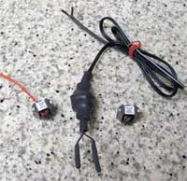
Рис. 2. Внешний вид согласующего трансформатора
Операционные усилители можно использовать другого типа, с аналогичными параметрами (скорость нарастания — 7 В/мкс, входное напряжение смещения нуля — 3 мВ).
Печатная плата, ввиду простоты схемы, не разрабатывалась.
Плата вместе с аккумуляторами емкостью 0,28 A•ч помещена в корпус размером 65х100х20 мм (рис. 3).

Рис. 3. Внешний вид измерителя ESR
Налаживание прибора
Вначале проверяется работа генератора. Включают питание и контролируют наличие на выв. 1 микросхемы OP1 сигнала синусоидальной формы частотой 80…90 кГц и размахом 7…8 В. При разомкнутых щупах на выв. 7 микросхемы OP1 должен наблюдаться сигнал трапецеидальной формы размахом 8…9 В. Затем к щупам подключают резистор сопротивлением 1 Ом (желательно бескорпусный) и контролируют напряжение на резисторе R6, а также на выв. 7 микросхемы. Они должны быть примерно одинаковы и равны 0,6 В. Подключая к щупам резисторы с различным сопротивлением, например 0,5; 1 и 2 Ом, следует убедиться в пропорциональности напряжения на выв. 7 микросхемы OP1 величинам указанных сопротивлений. Если все так, подключают цифровой вольтметр к конденсатору С3, а к щупам — резистор (величиной 1 Ом) и вращением резистора R10 устанавливают показания вольтметра, равные 0,1 В. Затем проверяют показания вольтметра при различных величинах сопротивлений резисторов, подключаемых к щупам.
При разомкнутых щупах показания вольтметра должна составлять 1,8…1,9 В, а при замкнутых — в пределах ±0,003 В. При применении ОУ на биполярных транзисторах „нуль» можно дополнительно подстроить резистором R9.
На этом налаживание прибора можно считать законченным.
Приведем еще один вариант схемы измерителя ESR, собранного на ОУ другого типа — AD712 (рис. 4). В этой схеме резистор для подстройки „нуля» не нужен. Параметры устройства примерно те же, что и в первом случае. Отметим лишь, что при разомкнутых щупах показания вольтметра составили около 2,1 В.
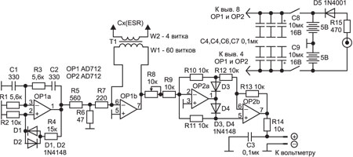
Рис. 4. Принципиальная электрическая схема измерителя ESR на ОУ типа AD712
Для питания устройства от одной батареи (9 В) был собран преобразователь на двух микросхемах LMC 7660 (на первой — удвоитель напряжения, на второй — делитель на два равных напряжения разной полярности (±7,5 В) со средней точкой) (рис. 5).
Для защиты от повреждения при подключении к заряженному конденсатору можно поставить параллельно первичной обмотке трансформатора супрессор, например LCDA05 или LCDA12.
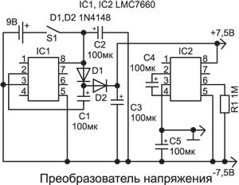
Рис. 5. Принципиальная схема преобразователя напряжения для питания устройства от одной батареи
Работа с измерителем очень проста. Необходимо подключить измеритель к мультиметру, включить питание, убедиться, что при разомкнутых щупах вольтметр показывает 1,8…1,9 В (зависит от напряжения питания измерителя), а при замкнутых — ± 0,003 В. Затем подключают проверяемый конденсатор и умножают на 10 показания мультиметра.
При проверке конденсаторов малой емкости (1,0…3,3 мкФ) следует учитывать, что прибор показывает импеданс. Поэтому истинное значение ESR конденсатора меньше на 20…40% (зависит от соотношения емкостной и активной составляющих), хотя эта разница при оценке свойств конденсатора не является существенной.
Технические данные измерителя ESR
Прибор позволяет измерять ESR конденсаторов в диапазоне от 0,1 до 15 Ом без переключения диапазона с точностью не хуже 10%. С достаточной точностью можно оценить ESR величиной менее 0,1 Ома. Напряжение питания измерителя двухполярное, ± 5 В. При этом потребляемый ток от каждого из источников составляет 15 мА.
При питании от одной батареи 9 В (через преобразователь) потребляемый ток равен 30 мА.
Интернет-ресурс:
1. http://master-tv.com/article/esr4/

Измеритель ESR электролитических конденсаторов

НАЗНАЧЕНИЕ
Илья Липавский. © 2003

http://www.qrz.ru/schemes/contribute/constr/esr.shtml
Устройство позволяет измерять ESR электролитических конденсаторов с индикацией измеряемой величины на линейной шкале стрелочного прибора или на индикаторе цифрового мультиметра.

КОНСТРУКЦИЯ
Схема устройства собрана на четырёх ОУ. На ОР 1 собран генератор частотой 120 кГц. Напряжение с этого генератора подаётся на инвертирующий усилитель на ОР 2, в цепь обратной связи которого включается тестируемый конденсатор. Так как величина коэффициента усиления инвертирующего усилителя на ОУ прямо пропорциональна величине сопротивления резистора в цепи ООС, то его выходное напряжение будет прямо пропорционально измеряемой величине. Далее следует нормирующий усилитель ОР 3. Меняя его коэффициент усиления, переключая резистор обратной связи, получаем возможность легко изменять диапазон измерения. Далее, следует линейный вольтметр на ОР 4. Если вместо микроамперметра включить резистор, величиной в несколько килоом, то напряжение на нём можно мерять цифровым мультиметром. Например, на FLUKE есть oчень удобный поддиапазон - 300 мВ.
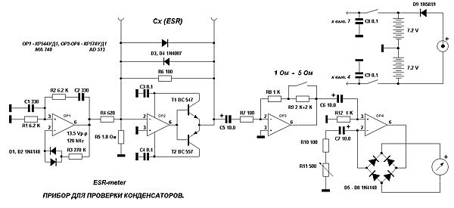
Рис.1 Принципиальная схема устройства
Схема устройства предоставлена на Рис.1, и имеет два предела измерения 1 Ом и 5 Ом. Но их может быть сколько угодно. Включив вместо резистора R9,например, 9 кОм, получим предел 10 Ом. Вообще, как мне представляется, применение данного прибора для целей выявления неисправных конденсаторов при ремонтах РЭА ничем не лучше, чем применение устройства для измерения ESR на трансформаторе. Но, когда интересует точное значение ESR, при подборе конденсаторов, например, тогда его применение целесообразно. Следует учитывать, что наличие даже очень маленькой индуктивности (ферритовой бусинки, например, надетой на провод) вызывает заметное(на пределе 1 Ом-более половины шкалы) отклонение стрелки. Так можно легко различать проволочные и плёночные резисторы, например, если по внешнему виду определить затруднительно.
Следует остановиться на конструкции щупов. Наилучшие результаты показали витые щупы из четырёх проводов, диаметром в изоляции,около одного мм. Два провода свиваются между собой, а потом две косички свиваются между собой. При длине 40 см, вносимая погрешность - около 0.2 Ома. Такой-же косичкой из четырёх проводов, только короткой, производится подключение к клеммам на корпусе прибора. В качестве клемм удобно использовать колодки для подключения звуковых колонок.
Номиналы деталей, за исключением номиналов резисторов R7, R8 и R9, определяющих границы диапазонов,не критичны. Питание устройства от 12 дисковых аккумуляторов, ёмкостью 0.28 А-Ч.

НАСТРОЙКА
Настройка производится так. Вставляем в колодку известное сопротивление, например, 3 Ома. Вращая триммер R11 устанавливаем стрелку на 30 (если 50-и микроамперная головка). И всё. Испытания устройства на конденсаторах ёмкостью 820-4700 мкФ производителей SXE, SAMHWA, KELNA, LXY и других, с величиной ESR менее 0.1 Ома, подтвердили его достаточно высокую эффективность.

ПЕРЕНОСНЫЙ ИЗМЕРИТЕЛЬ ESR

Абрамов С. М. г. Оренбург

Мастера занимающиеся ремонтом радиоаппаратуры знают что 50% всех неисправностей телевизоров и другой бытовой техники составляют электролитические конденсаторы. Для локализации неисправности приходится выпаивать и заменять на заведомо исправные. Так как проверка конденсатора омметром или измерителем емкости не дает уверенности в полной его исправности. Еще хуже если имеются бывшие в употреблении конденсаторы которые устанавливаются в устройство, а оно работать не хочет. В чем тут проблема? Оказывается что качество конденсатора зависит от его внутреннего сопротивления (ESR), это выглядит как цепочка из последовательно соединенного конденсатора и резистора. Чем меньше этот резистор тем качественнее конденсатор. У новых экземпляров эта величина составляет от 0,1 до 1-2 Ом в зависимости от производителя и рабочего напряжения. Нередко бывают случаи когда эта величина достигает 10-20 Ом, устройство прекращает работать при этом измеритель емкости не показывает каких либо значительных отличий от нормы. При проверке автором бывших в употреблении конденсаторов не прошли отбраковку около 30% всех запасов.
Предлагаемая схема в виде переносного щупа изображена на рис1. Он позволяет проверять конденсаторы прямо в схеме не выпаивая, так как напряжение на щупах не превышает 0,6 вольт и тем самым не дает открыться полупроводниковым приборам.

Рис1.
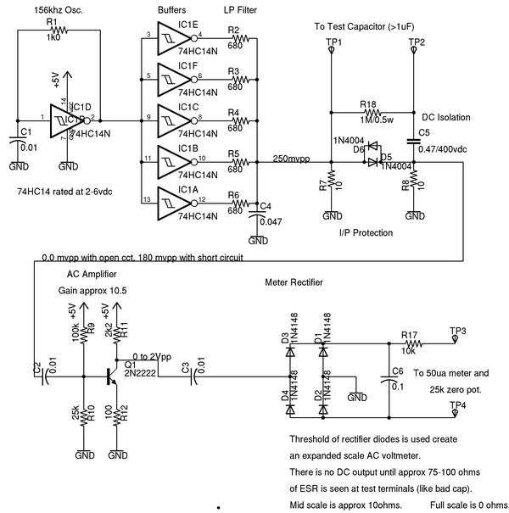
Схема представляет из себя генератор собранный на микросхеме D1:1, D1:2 настроенный на частоту 100кГц. Элементы D1:3-D1:6 необходимы для увеличения выходной мощности генератора. Для этих же целей служат и транзисторы VT1, VT2 так как нагрузкой генератора в итоге является низкоомный измерительный мост R5,R6,Cх и перемычка с нулевым сопротивлением (заземляющий провод). Конденсатор С3 служит для исключения попадания постоянной составляющей на измерительный мост, а диоды VD1,VD2 ограничивают амплитуду на измеряемом конденсаторе. В диагональ моста включен выпрямитель на VD3,C4 и индикатор PA1 для отображения измерений. Все устройство запитано от кроны через стабилизатор напряжения на микросхеме D2 для исключения изменения результатов измерения в результате разрядки батареи. Так как мост низкоомный ток потребления прибора равен примерно 45ма и поэтому измерение проводится кратковременно по нажатию кнопки SB1. Можно конечно использовать и мост построенный на более высокоомных резисторах но тогда шкала прибора изменится и сложно будет оценить величины низкоомных сопротивлений. Примерная шкала изображена на рис 2. SB2 служит для подстройки шкалы на нулевое значение резистором R3, а также контроля работоспособности прибора.

Рис2.

Для уменьшения амплитуды выбросов на щупах в случае неисправности измеряемого конденсатора можно подключить параллельно диодам VD1,VD2 конденсатор емкостью 22Н , а также заменить диоды на более быстрые например диоды шотки. Данные диоды служат также для защиты пробника от пробоя, если конденсаторы окажутся заряженные поэтому автор рекомендует при возможности установить их на более высокое пробивное напряжение и ток.
Настройка сводится как упоминалось ранее к установке стрелки микроамперметра PA1 на максимум шкалы при замкнутой кнопке SB2, а так же разметке шкалы. Для этого по очереди подсоединяют к щупам резисторы типа МЛТ на 1,2,3,5,10 и 20 оМ и размечают шкалу.
Вместо индикатора можно использовать цифровой милливольтметр, для этого вместо PA1 устанавливаем резистор 660 Ом и параллельно подсоединяем цифровой прибор. На его индикаторах будет приблизительно такое соответствие: 100мВ-0Ом; 83мВ-1Ом; 70мВ-2Ом; 54мВ-3Ом; 44мВ-5Ом; 24мВ-10Ом; 11мВ-20Ом.
Печатная плата изображена на рис 3 и изготовлена на одностороннем фольгированном стеклотектолите толщиной 1,5мм и размерами 80х32мм.
Резистор R3 типа С5-2 остальные МЛТ. Электролитические конденсаторы типа К50-35, микросхема D1 заменяема на импортную ТС4069. Вместо D2 возможно применить 78L06 или в крайнем случае КР142ЕН5А. Вместо VD1,VD2 возможно установить 1N4007. В качестве микроамперметра применен прибор ранее устанавливавшийся на бытовые магнитофоны с внутренним сопротивлением катушки 660 Ом и полным отклонением шкалы при напряжении 90мВ. Но возможно применение и других микроамперметров с похожими характеристиками.

Рис3.

Конечно эта конструкция не позволяет измерять токи утечки, короткое замыкание, а также точную емкость конденсатора, но для этих целей разработано достаточное количество других приборов.
http://monitor.espec.ws/section44/topic115137p20.html

Собрал пробник Ильи описанный здесь http://forum.radiospec.ru/index.php?showtopic=3132 транс на кольце выдрал с комповского БП. Там было 2 обмотки по 22 витка, доматывать не стал. Частота генерации получилась не 400, а около 30 кГц, форма импульса - коротенькие колокола, прям как СИОХ в телеке. Работает, как и писал автор - с непонятками на малых и больших емкостях. Я решил снова превратить его в измерительный прибор, для чего вместо светодиода подключил микроамперметр и увеличением сопротивления резистора до 110кОм поднял частоту до 150 кГц. Измерительную обмотку уменьшил до 1вит. Получился фантастически простой прибор с весьма неплохими характеристиками - размах на щупах 100мВ, форма сигнала близкая к синусоиде. При калибровке заметил интересную вещь - при сопротивлении до 4,5 Ом стрелка уверенно падает на 0, а после 4,5 видит каждые 0,1. После того, как последовательно запаял резюк 4,5 Ом начало нормально определять кондеры большей емкости. На малых показывает некоторое значение ESR, но когда подключил КМку 1мкФ, стрелка рухнула на 0. Что это - такое качество конденсаторов, или влияет индуктивность намотанной фольги?Приборчик я поместил в мелкий китайский стрелочный мультиметр, туда же запихнул измеритель накала кинескопа на самодельном оптроне. Оптрон собрал из фотодиода от 4УСЦТ и 10-вольтовой лампочки СМН10-55 в корпусе от кондера 100мкФ\63В
Резистором R1 выставил конечное значение шкалы 10В. Резистор R2 не только повышает входное сопротивление прибора, но и выводит наиболее растянутый участок шкалы на 4,5 - 7,5В, что позволяет весьма точно измерить 6,3В. Калибровать очень просто, поскольку в отличие от подобных схем с диодами и конденсаторами этому приборчику все равно, какой ток мерять - постоянный, переменный или импульсный. Все это вместе с ESR -метром я вставил в китайский стрелочник SAMWA YX-1000A, для переключения режимов использован штатный переключатель прибора.
Чой-то не смог прицепить измеритель накала и шкалу, если кому интересно, пожалуйста по моей ссылке до конца, там есть все.
- - - - - - -
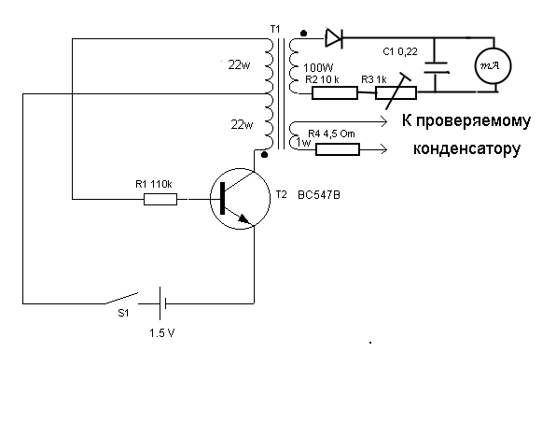

Устройство для проверки электролитических конденсаторов
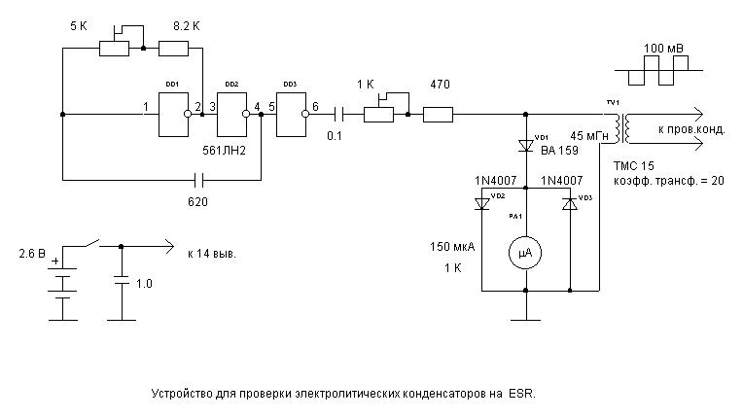
Предлагаемое устройство для проверки электролитических конденсаторов на ESR содержит минимум деталей и, несмотря на внешнюю похожесть схемы на ранее опубликованные, имеет, на мой взгляд, лучшие характеристики. Диапазон измеряемых сопротивлений(1 - 6) Ом. Шкала, практически, линейна и прямая, т. е. нуль - слева. Питание от двух никель-кадмиевых аккумуляторов, ток потребления - (0.3 - 0.7) мА. Схема состоит из задающего генератора частотой около 70 кГц, выполненного на мс 561ЛН2, трансформатора и измерительной головки с выпрямителем.Трансформатор подключен параллельно генератору, шунтирован относительно низким сопротивлением последнего. Индуктивность первичной обмотки трансформатора достаточно велика. Все эти факторы избавляют схему от паразитных резонансов при проведении измерений. В качестве трансформатора использован ТМС 15 (видимо, от какого-то старого телевизора). Его первичная обмотка имеет индуктивность 45 мГн, сопротивление - 14 Ом. Из двух других обмоток, используется меньшая, индуктивностью 0.11 мГн. Кстати, использование большей обмотки позволяет легко сместить диапазон измеряемых сопротивлений в большую сторону. Выпрямляющий диод работает при напряжении около 2-х вольт, что делает шкалу, практически, линейной. Выпрямляющий диод должен быть импульсным (высокая частота) и высоковольтным (чтобы не пробило при подключении заряженного конденсатора).
Подключать параллельно головке конденсатор не следует, т.к. он будет заряжаться от пиков напряжения, возникающих на фронтах напряжения генератора. Настройка заключается в установке частоты ( ок. 70 кГц ) и установке стрелки в конец шкалы при разомкнутых щупах. Частота генератора сильно зависит от напряжения питания, однако аккумуляторы очень стабильно держат напряжение почти до полного разряда. Щупы - 20 см.
Дополнение, специально для книги "Секреты ремонта"
Этот прибор был повторён во множестве экземпляров и зарекомендовал себя с самой лучшей стороны. При повторении прибора были опробованы некоторые измения, о которых ниже.
1. Некоторые трудности при изготовлении прибора были связаны с типом применённого трансформатора. На этом месте хорошо работает любой трансформатор с индуктивностью первичной обмотки не менее 10 мГн и коэффициентом трансформации20 - 40. Очень удобно использовать переходной трансформатор от компьютерного блока питания на микросхемеTL - 494. Его первичная обмотка имеет вывод от средней точки(не используется). Величина индуктивности 15 - 20 мГн. У одной из двух вторичных обмоток есть отвод от очень малого числа витков(эта обмотка имеет три вывода). Так вот, в качестве вторичной обмотки в данном приборе, использовать эту малую часть.
2. Для питания прибора удобно использовать (если собирать в миниатюрном корпусе) 3-х вольтовую литиевую батарейку типа CP 2032 ( стоят на материнских платах, например). Для повышенния разрешения прибора при измерении маленьких( менее0.15 Ом) величин ESR, можно заменить диод ВА 159 на диод Шоттки(1N5819) и увеличить напряжение питания до 4.5 - 5 вольт. Потребляемый ток при этом возрастёт до 2-3 мА.
3. Прибор удобно собирать в корпусе от дешёвого китайского тестера. Головка тестера имеет ток полного отклонения 50 мкА, поэтому, последовательно с ней нужно будет включить резистор, величиной несколько килоом(см. ниже). Можно собрать и как приставку к тестеру. Использовать предел 0.5 вольта или 50 мкА.
4.Если есть необходимость в более длинных(40 - 50 см) щупах, то их следует выполнить как витые щупы из четырёх проводов. Два по два провода (диаметр в изоляции около одного мм) свиваются между собой, а потом две косички свиваются между собой и соединяются параллельно. При длине 40 см, вносимая погрешность - около 0.1Ом.
5.Прибор практически не чувствителен к заряженным конденсаторам, но наличие двух встречно-параллельно включенных диодов параллельно щупам, не повредит.
Настройка
Установить частоту около 70-и килогерц. Замкнуть щупы между собой. Резистор, включенный последовательно с микроамперметром поставить в положение минимального сопротивления. Вращением движка резистора, через который напряжение генератора подаётся на измерительную часть, добиться отклонения стрелки вправо от нуля на 3-5 делений(при 50-и делениях шкалы). Разомкнуть щупы и резистором, включенным последовательно с микроамперметром, поставить стрелку чуть правее 50-го деления шкалы. После этого, можно градуировать.
Илья Липавский.
Ilya Lipavsky.
Кирьят Ата. Израиль.
Kiryat Ata. Israel.

=====================================================================
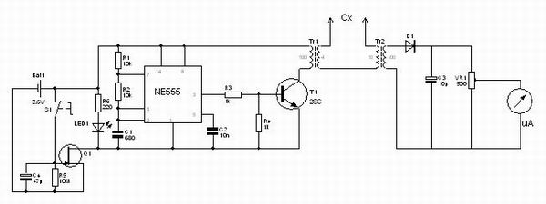
http://monitor.net.r...ad.php?id=60529

Интересная схема микрофарадометра.
В её помощью можно измерять не только ёмкости, но и при увеличении частоты генератора до 100 кГц, ESR. По крайней мере, сопротивления от 0,1 до 20\30 Ом этот приборчик совершенно уверенно индицирует. Радио 10 за 2005 год... .
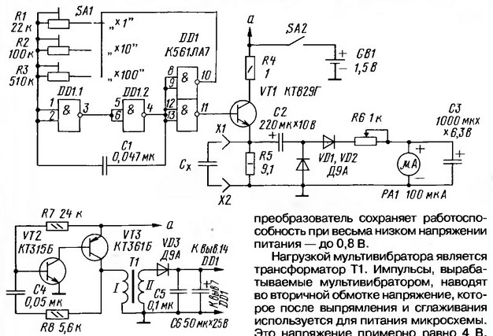

Отправлено 01 Сентябрь 2008 - 18:47

http://nowradio.nm.ru/pribor%20dly%20izmereniy%20elektroliticheskix%20kodensatorov.htm :
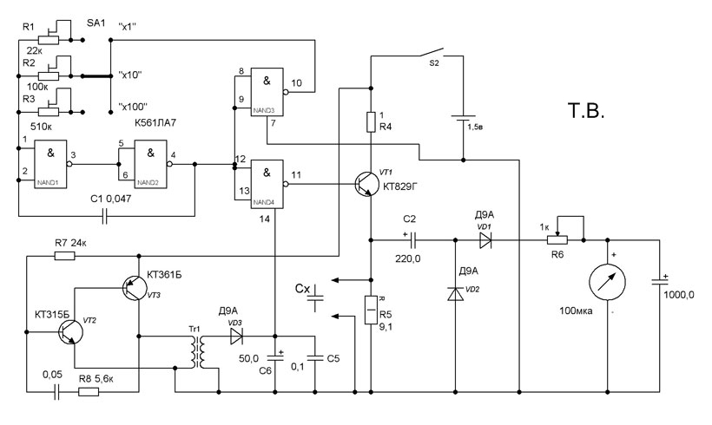
Предлагаемый прибор позволяет измерять с допустимой для радиолюбительских целей погрешностью емкость оксидных конденсаторов а интервале 5…10000 мкФ, установленных непосредственно на монтажной плате, в блоках питания т. е. без их выпаивания. Рабочий диапазон измерения емкости разбит на три поддиапазона:
«х1» - 5…100 мкФ,
«х10» — 50…1000 мкф
«100» — 500…10000 мкФ.
Принцип действия прибора основан на измерении напряжения пульсации на проверяемом конденсаторе Сх которое возникает при его циклической зарядке oт источника питания и разрядке его на резистор. Чем больше емкость этого конденсатора тем меньше будет напряжение пульсации. С другой стороны, при понижении частоты перезарядки напряжение пульсаций увеличивается. Благодаря этим зависимостям и оказывается возможным определять емкость конденсатора в досточно широком диапазоне значений параметра. Следует отметить, что замыкание в конденсаторе при такой методике измерения соответствует бесконечно большой емкости, а обрыв внутри конденсатора эквивалентен нулевой емкости (Сх= 0). На микросхеме К561ЛА7 собран генератор прямоугольных импульсов Подключаемые с помощью переключателя SA1 подстроечные резисторы R1— R3 задают частоту импульсов генератора соответственно 1000, 100,10 Гц Импульсы от генератора поступают на базу транзистора VT1, действующего как электронный ключ в цепи нагрузки (резистор R5 и емкость Сх измеряемого конденсатора) источника питания. При отсутствии конденсатора на этом резисторе выделяются импульсы положительной полярности. Так как его сопротивление выбрано небольшим (9.1 Ом), то оказывается достаточным подать на транзистор VT1 напряжение питаний около 1,5 В. Эти импульсы после выпрямления диодами VD1, VD2 вызывают отклонение стрелки микроамперметра РА1 При отсутствии конденсатора С, переменным резистором R6 устанавливают стрелку микроамперметра на крайнее правое деление, которое в этом случае соответствует нулевому значению емкости Сх, (обратная шкала). Конденсатор СЗ устраняет дрожание стрелки при работе генератора импульсов с частотой 10 Гц, Резистор R4 ограничивает ток коллектора VT1 при замыкании в измеряемом конденсаторе. Как известно, интервал напряжения питания логических микросхем КМОП серии К561 достаточно широк — 3...15В, поэтому для питания микро схемы К561ЛА7 применен нестабилизированный преобразователь напряжения. Это несимметричный мультивибратор на транзисторах разной структуры. Этот преобразователь сохраняет работоспособность при весьма низком напряжении питания –до 0,8 В. Нагрузкой мультивибратора является трансформатор Т1. Импульсы вырабатываемые мультивибратором наводят во вторичной обмотке напряжение, которое после выпрямления и сглаживания используется для питания микросхемы Это напряжение примерно равно 4 В, но вполне достаточно для нормальной работы устройства. Микросхему К561ЛА7 можно заменить другой, например K561ЛE5, диоды VD1—VD3 — германиевыми серий Д2, Д18 Транзистор VT1 (составной) возможно заменить другим с допустимые напряжением Uкэ мак < 60 В либо двумя отдельными транзисторами (например КТ315Б и КТ817А) Замена транзисторов VT2 и VT3 некритична, возможно применение маломощных германиевых транзисторов соответствующей структуры, например, МП40—МП42 и МП37 МП38 Источник питании — гальванический элемент на 1,5 В (типа 343) Переключатель SA1 — например ПД21-1 или аналогичный миниатюрный выключатель SA2 — любой малогабаритный. Ток полного отклонения стрелки микроамперметра — 50…200 мкА, В конструкции установлены импортные оксидные конденсаторы как самые малогабаритные, но можно использовать и отечественные К50-35. Для трансформатора Т1 подойдет кольцо из феррита М2000НМ с внешним диаметром 10—20 мм Первичная обмотка содержит 40 витков провода ПЭЛ или ПЭЛШО 0,12, вторичная обмотка — 100 витков такого же провода. При проверке работоспособности прибора целесообразно начать с преобразователя напряжения. После подключения источника питания к прибору на выходе выпрямителя преобразователя должно быть напряжение около 4…4,5 В. Если генерация не возникает, следует поменять местами выводы любой из обмоток. Общий ток, потребляемый прибором от гальванического элемента, не превышает 50 мА. Налаживание прибора заключается в установке соответствующих частот поддиапазонов генератора и градуировке микроамперметра. Настраивать генератор целесообразно с помощью частотомера, подключив его к выводу 10 микросхемы К561ЛА7. Подстроенными резисторами R1 —R3 устанавливают генератор на частоты 1000, 100 и 10 Гц Если применить переключатель SA1 на четыре положения, можно получить еще один предел измерения емкости — 0,5…10 мкФ добавив в генератор еще один подстроечный резистор для установки частоты импульсов, равной 10 кГц. Наиболее трудоемкой операцией является градуировка шкалы микроампер метра. Так как пределы измерения емкости кратны 10, достаточно одной общей шкалы. Градуировку прибора производят на первом поддиапазоне с помощью образцовых конденсаторов, емкость которых подобрана заранее, и измерена с помощью цифрового прибора.
Радио №5 2003г стр. 22

Вот ещё одна из журнала Радио за этот год... 2008.
http://forum.cxem.net/index.php?showtopic=42955?s=31e6636898a83d8991a600a2d2bb019f
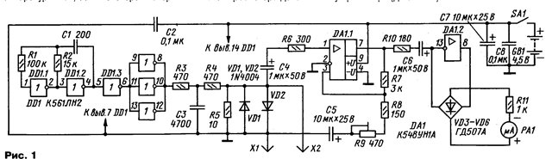

http://nowradio.nm.ru/ispytatel%20kondensatorov.htm :
Как показала практика, при ремонте промышленной и бытовой радиоаппаратуры наиболее часто встречающаяся неисправность - полная (обрыв, пробой) или частичная потеря емкости как оксидных, так и любых других конденсаторов. Предлагаемый прибор предназначен для измерения емкости испытываемого конденсатора без выпаивания его из узла, в котором он применен. Это достигается благодаря низкому входному сопротивлению прибора. Таким образом, резисторы, подключаемые к проверяемому конденсатору, практически не влияют на точность измерения. Принципиальная базовая схема прибора изображена на рис.1.
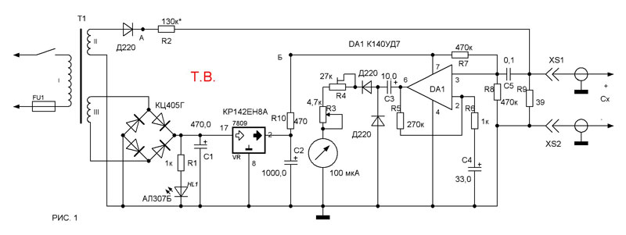
Принцип его действия основан на измерении падения пульсирующего (50 Гц) напряжения на делителе, состоящем из резисторов R2, R9 и проверяемого конденсатора Сх. Благодаря использованию на делителе пульсирующего (а не переменного, как это практикуется при проверке неполярных конденсаторов) напряжения, возможно измерение емкостей оксидных конденсаторов с более высокой точностью. Ведь электролитический конденсатор только при правильном подключении полярности остается конденсатором с "полноценной" емкостью. Если же прибор планируется использовать для проверки только неполярных конденсаторов, диод VD2 (рис.1) можно исключить, заменив перемычкой. Снимаемый с делителя сигнал усиливается операционным усилителем DA1 и через разделительный конденсатор СЗ поступает на выпрямитель, выполненный на диодах VD7, VD8. Постоянная составляющая выпрямленного напряжения через цепь R4, R3 поступает на микроамперметр РА1, стрелка которого отклоняется на угол, обратно пропорциональный емкости испытываемого конденсатора. Блок питания можно также собрать и по бестрансформаторной схеме (рис.2), однако, как показала практика, такой вариант исполнения менее эффективен из-за относительно большой чувствительности к помехам, проникающим из сети.
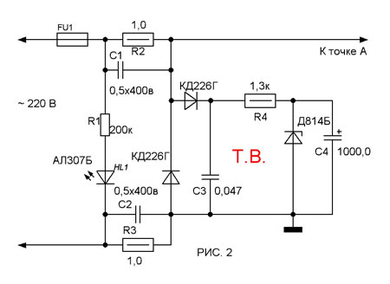
В приборе используют постоянные резисторы типа МЛТ, ОМЛТ или ВС, переменные резисторы типа СП4-1 (СП5-2). Конденсаторы С1, С5 — КМ-6, С4 - ЭТО-1, остальные - К50-6, К50-16. При отсутствии микросхемы DA2 стабилизатор можно собрать на транзисторе по схеме, изображенной на рис.3.
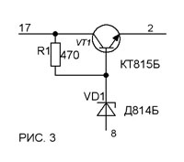
Трансформатор Т1 намотан на тороидальном трансформаторном железе типоразмера К47х32х24. Обмотка I содержит 5000 витков провода ПЭВ-2 0,1 мм, обмотка II - 345 витков ПЭВ-2 0,2 мм, III - 340 витков ПЭВ-2 0,25 мм. Трансформатор Т1 можно применить и готовый, имеющий две независимые вторичные обмотки по 15 В мощностью более 1 Вт. Более совершенна схема прибора, изображенного на рис.4.
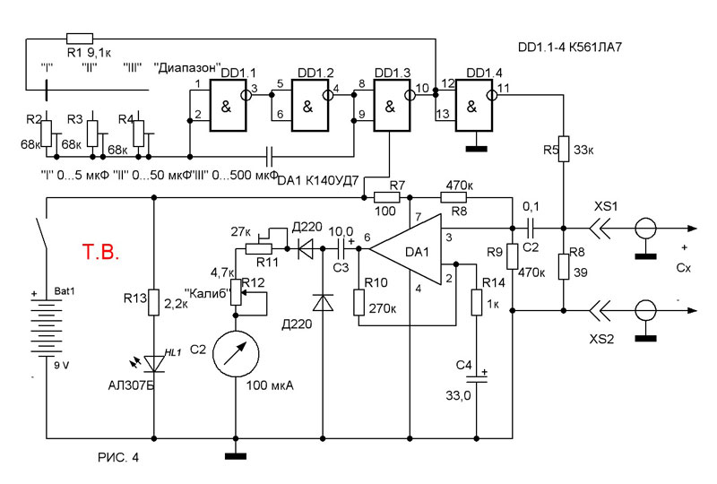
Его основное отличие в том, что импульсы, поступающие на делитель, формируются собственным задающим генератором, собранным на логической микросхеме DD1. Благодаря этому прибор дополнительно приобретает еще три существенных положительных качества: стабильность работы и еще более высокая точность, благодаря независимости от величины и частоты сетевого напряжения (ведь, ни для кого не секрет, что оно колеблется в достаточно широких пределах); увеличение пределов измерения путем порогового изменения частоты задающего генератора; возможность питания от автономного источника питания, например батареи типа "Корунд". Типы деталей используют те же, что и на рис.1. Микросхему К561ЛА7 без каких-либо схемных изменений можно заменить на К561ЛЕ5. Для подключения прибора к проверяемому конденсатору и прокалыванию защитного лака, которым обычно покрыты печатные платы радиоаппаратуры, рекомендуется изготовить специальные щупы. По сути, это два корпуса от шариковых ручек, в которые вместо пасты вставлены отрезки стальной проволоки (удобно использовать отслужившие велосипедные спицы), заостренные с одной стороны. К утолщенным концам припаивают гибкий экранированный провод, который подключают к гнездам XS1, XS2. Для удобства работы концы стержней можно слегка изогнуть. Налаживание прибора сводится к подгонке (сопротивления резисторов R11, R12 устанавливают в среднее положение) шкалы путем измерения емкости заведомо-исправных конденсаторов с возможно меньшим допускаемым отклонением емкости от номинала (это, например, конденсаторы К52-1, К53-1, К53-4, К76П-1 и т.п. с допуском ±2%). Шкалу микроамперметра градуируют непосредственно в микрофарадах. Перед измерением шкалу калибруют переменным резистором R12, ось которого выведена на лицевую панель; устанавливают стрелку микроамперметра РА1 на отметку "0" (100 мкА при использовании головки с данным максимальным отклонением). Пределы измерения при необходимости можно сместить в сторону больших или меньших значений, для этого следует лишь соответственно изменить емкость конденсатора С1 или сопротивления подстроенных резисторов R2-R4, а также подкорректировать сопротивление резистора R5 (рис.4). При измерении емкости неполярных конденсаторов полярность подключения прибора не имеет значения. Печатная плата и размещение элементов показаны на рис.5.

Радиоаматор №12 1999г стр. 42

http://octopus.freeyellow.com/99.html -- Проэкт Оctopus . Измерение ESR при помощи осцилографа
http://octopus.freeyellow.com/esr.html
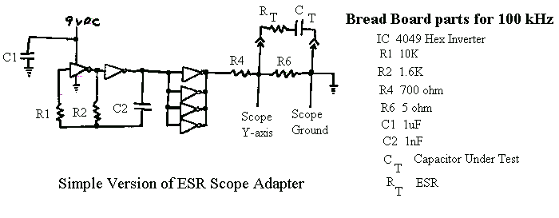
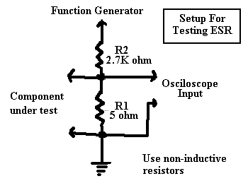
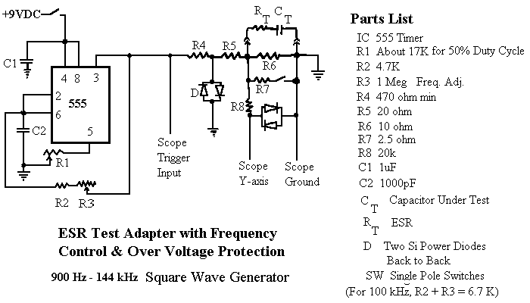
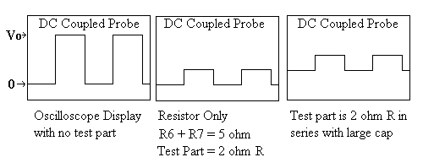
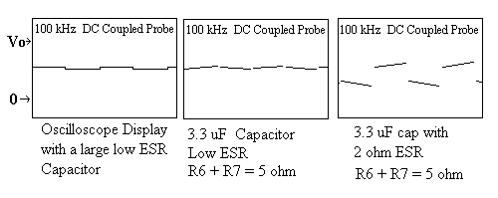
0

Измеритель ESR электролитических конденсаторов
Печатается с разрешения автора и редакции журнала "Ремонт электронной техники" (РЭТ).
Все мастера хорошо знают, как часто причиной неисправности является “высохший” электролитический конденсатор. В ряде случаев обычный измеритель емкости не помогает его выявить, поскольку проблема не в потере емкости, а в увеличении паразитного активного сопротивления конденсатора. Автор предлагает простой прибор, позволяющий без демонтажа конденсатора измерить этот параметр и найти “отказника”.
Область применения оксидных (электролитических) конденсаторов весьма обширна. С их влиянием на надежность и качество работы радиотехнических систем сталкиваются специалисты в различных областях электроники. Конденсаторы имеют множество показателей для определения их качества и назначения. Достаточно достоверными параметрами, позволяющими оценить их работоспособность и области применения, служат: емкость, рабочее напряжение, ток утечки и массогабаритные характеристики.
С течением времени выросли мощности и частоты, на которых применяются оксидные емкости. Частота современных импульсных преобразователей, к ним относятся и блоки питания, и системы разверток, составляет десятки кГц, мощность – десятки Вт. Это привело к росту токов, протекающих через конденсаторы, соответственно повысились требования к их параметрам. Вследствие нарушения технологии при массовом производстве качественные показатели конденсаторов не всегда соответствуют стандартам. Особенно это сказывается на значении такого параметра, как “эквивалентное последовательное сопротивление”, или ESR. Следует отметить, что эта проблема слабо освещена, по крайней мере, в доступной, популярной литературе.
Не претендуя на высокую достоверность и глубокий анализ при описании вопросов, попытаюсь все же объяснить суть проблемы читателю, не знакомому с причинами повышения ESR и характером связанных с этим неприятностей.
Физически оксидный конденсатор – это две алюминиевые ленточные обкладки, на одну из которых нанесен оксидный слой. В местах, определенных требованиями технологии, к металлическим лентам обкладок крепятся алюминиевые контакты. Затем к ним различными способами крепят выводы для распайки. Все это сворачивают в цилиндр и помещают в корпус. Через герметичный изолятор выводят контакты наружу.
Не будем забывать, что в конденсаторе протекают электрохимические процессы, разрушающие контакты в зоне соединения. В результате сопротивление в этом месте повышается до десятков Ом. Это эквивалентно включению последовательно с конденсатором резистора, что, естественно, влияет на характер зарядно-разрядных процессов. Кроме того, на этом резисторе рассеивается тепловая мощность, вызывающая разогрев конденсатора и активизацию электрохимических процессов в зоне контактов.
Наиболее знакомо мастерам проявление эффекта повышенного ESR в блоках питания телевизоров. По статистике в импульсных блоках питания конденсаторы выходят из строя с высокой вероятностью, что влечет за собой более серьезные последствия. По причине увеличения ESR печально известных конденсаторов емкостью 10 и 47 мкФ, в недорогих китайских телевизорах выходит из строя не только блок питания, но и блок разверток. Причем измерение емкости этих конденсаторов с использованием широко распространенных приборов приводит к положительным результатам: ESR до 5…15 Ом не влияет на точность измерения емкости, и конденсаторы диагностируются как исправные.
Для измерения ESR применимы, в частности, мостовые измерители сопротивления по переменному току. Для исключения влияния емкости на общее сопротивление измеряемой цепи частота питания моста должна находится в диапазоне 40…80 кГц. На этой частоте прибор определит активное сопротивление в области контакта с обкладками, так как реактивное сопротивление емкости на этих частотах имеет практически нулевое значение. Разумеется, использование моста – “академический” способ, он занимает время и требует демонтажа конденсатора. За рубежом продаются измерители ESR, позволяющие проверить исправность оксидных конденсаторов непосредственно в схеме, что значительно сокращает время на ремонт и упрощает поиск типовых неисправностей. Стоимость таких приборов относительно высока: $150…300, не все они достаточно компактны и удобны в работе. Недорогие модели часто выходят из строя при попытке проверить неразряженный конденсатор.
Предлагаемый прибор – это одна из разновидностей омметра, работающего на переменном токе. Относительно высокая частота измерительного сигнала позволяет измерять ESR независимо от емкости конденсаторов, а малое значение его амплитуды позволяет проверять конденсаторы без демонтажа, поскольку p-n-переходы на основе кремния при напряжениях ниже 400 мВ не открываются. Принципиальная схема прибора приведена на рисунке. На D1.1, D1.2 собран генератор импульсов с частотой 60…65 кГц, на D1.3 – промежуточный усилитель, на остальных трех элементах той же микросхемы – усилитель мощности. Сигнал с его выхода поступает на делитель C3, R3, снижающий напряжение до уровня 200…300 мВ. Для повышения чувствительности измерительного прибора перед детектором включен повышающий трансформатор с соотношением витков 3:1. Трансформатор не только позволяет простым способом облегчить детектирование сигналов малой амплитуды и повысить линейность шкалы измерителя, но и обеспечивает надежную защиту стрелочного прибора при подключении к заряженному конденсатору.
Особых требований к деталям нет. В схеме использована микросхема CD74HCT04E, содержащая 6 инверторов. Защитные диоды – VD1 и VD2 типа 1N4001, но можно применить любые другие с рабочим током не ниже 1 А. Конденсатор С4 с рабочим напряжением не менее 250 В обеспечивает гальваническую развязку при наличии напряжения на измеряемом конденсаторе. Детекторный диод VD3 германиевый, типа Д9. Измерительный прибор любого типа, с током отклонения 50 мкА. Трансформатор наматывается на ферритовом кольце с наружным диаметром 12…20 мм и проницаемостью 2000. Обмотка I содержит 50 витков проводом 0,35…0,5 мм, обмотка II – 150 витков проводом 0,09…0,12 мм.
После сборки прибора надо подбором R2 добиться формы импульсов, близкой к меандру. Затем, замкнув выводы ESRХ и зафиксировав в среднем положении потенциометр R4, подбором резистора R3 установить стрелку измерительного прибора в крайнее правое положение.
Для калибровки прибора к выводам ESRX подключают наборы резисторов сопротивлением 1, 2, 5, 10, 20 Ом и отмечают положение стрелки на шкале. Перед измерением ESR надо замкнуть выводы щупов и резистором R4 установить стрелку в положение “0 Ом”. После этого прибор готов к работе.
При проверке конденсаторов емкостью ниже 4,7 мкФ и на напряжение выше 100 В прибор может показать повышенное, до 4…8 Ом, значение ESR – это является нормой для приборов такого типа.
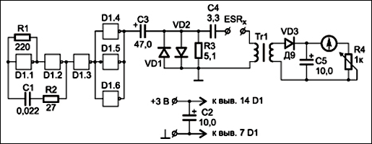
В схеме использована микросхема CD74HCT04E, содержащая 6 инверторов. Защитные диоды – VD1 и VD2 типа 1N4001, но можно применить любые другие с рабочим током не ниже 1 А. Конденсатор С4 с рабочим напряжением не менее 250 В обеспечивает гальваническую развязку при наличии напряжения на измеряемом конденсаторе. Детекторный диод VD3 германиевый, типа Д9. Измерительный прибор любого типа, с током отклонения 50 мкА. Трансформатор наматывается на ферритовом кольце с наружным диаметром 12…20 мм и проницаемостью 2000. Обмотка I содержит 50 витков проводом 0,35…0,5 мм, обмотка II – 150 витков проводом 0,09…0,12 мм.
После сборки прибора надо подбором R2 добиться формы импульсов, близкой к меандру. Затем, замкнув выводы ESRХ и зафиксировав в среднем положении потенциометр R4, подбором резистора R3 установить стрелку измерительного прибора в крайнее правое положение.
Для калибровки прибора к выводам ESRX подключают наборы резисторов сопротивлением 1, 2, 5, 10, 20 Ом и отмечают положение стрелки на шкале. Перед измерением ESR надо замкнуть выводы щупов и резистором R4 установить стрелку в положение “0 Ом”. После этого прибор готов к работе.
При проверке конденсаторов емкостью ниже 4,7 мкФ и на напряжение выше 100 В прибор может показать повышенное, до 4…8 Ом, значение ESR – это является нормой для приборов такого типа.
http://www.masterkit...show.php?num=32

Вот ещё одна схема с аннотациями, вопросами и ответами ... -
_http://forum.cqham.ru/viewtopic.php?p=238688&highlight=
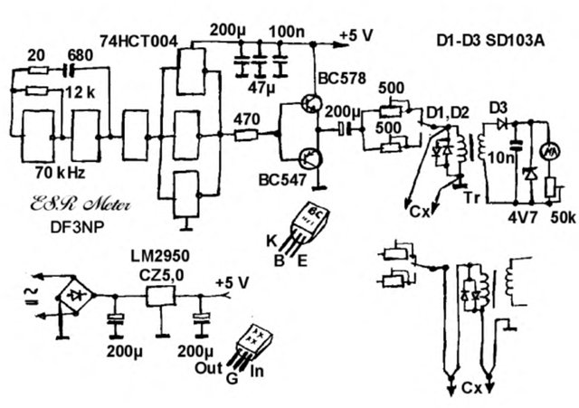
Поскольку существует много публикаций схем измерителей ESR и все они близнецы-братья я без претензий на изобретение прилагаю свой вариант в прилагаемой схеме. Несмотря на хорошую работу измерителя, при его изготовлении я столкнулся с несколькими проблемами:
1. Выходное сопротивление 3-х параллельно включенных инверторов (я сначала сделал этот прибор только на микросхеме) оказалось всё равно довольно высоким, поэтому пришлось включить усилитель тока на 2-х транзисторах.
2. Неравномерность шкалы, что особенно важно в области малых сопротивлений. Эта проблема была решена увеличением коэффициента трансформации примерно до 30 и применением диодов Шоттки в выпрямителе. Шкала от 0,1 Ом стала линейной. (Германиевые диоды здесь работают немного хуже)
3. Однако при увеличении коэффициента трансформации и следовательно напряжения возникла опасность повреждения стрелочного прибора при отсутствии на клеммах Cx нагрузки, поэтому пришлось зашунтировать микроамперметр стабилитроном, а на входе Cx включить встречно- параллельно диоды Шоттки. Получил при этом отрицательный эффект, при этом в самом конце шкалы точность ухудшается, что, в общем- то неважно.
4. При подключении измеряемого конденсатора к клеммам, размещённым на корпусе прибора показания довольно точные, что позволяет рекомендовать это устройство для использования. Если же проверять конденсаторы при помощи щупов, то величина ESR оказывается завышенной в 2 -3 раза. Я попробовал изменить подключение измеряемого Cx на схеме внизу справа, т.е. использовал четырёхпроводное подключение, но безуспешно. Видимо индуктивность проводов шупов (их длина примерно по 30см) достаточна велика.
Отсюда вопрос: кто как решил проблему, описанную в последнем пункте?
Как можно практически устранить влияние индуктивности проводов на точность измерений?
=====================================================================
ответ с того же форума:
Отсюда вопрос: кто как решил проблему, описанную в последнем пункте?
Как можно практически устранить влияние индуктивности проводов на точность измерений?
В собранном мною приборе из журнала Радио (№ не помню, с двумя трансформаторами на ферритовых колечках, на 561ЛН1) один щуп был цыганской иглой, припаянной к плате, второй - игла, соединённая с платой проводом около 10 см длиной. Таким образом, длина проводов минимальна. Сам приборчик вместе с "Кроной" и индикатором от магнитофона был оформлен в виде щупа. Особых проблем в работе не заметил. Удобство - можно легко мерить прямо на плате, неудобство - если меряешь выпаянный конденсатор, индикатор виден сбоку. Заметно повышенное сопротивление плохо залуженных выводов. Если измерите сопротивление замкнутых контактов современных малогабаритных переключателей - будете неприятно удивлены.
http://www.siliconchip.com.au/cms/gallery/article.html?slideshow=0&a=103243&i=6
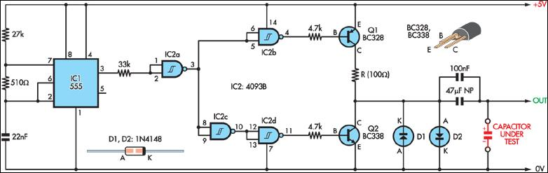

Итак, что же такое это самое ESR и как оно измеряется?
Итак, что же такое это самое ESR и как оно измеряется? Несколько человек обратились ко мне по электронной почте именно с этим вопросом. Видно их не удовлетворили несколько интернет - публикаций на эту тему. Но как же мне объяснить этот параметр простым "обывательским" языком, не прибегая к спецтерминологии и не приводя массу формул, которые начинающему радиолюбителю или ремонтнику абсолютно ничего не покажут? Да, это эквивалентное последовательное сопротивление, правильно. Нарисованы всякие там резисторы последовательно с конденсатором - ну это все и ежу понятно. А вот что это за резистор и какова его природа, суть и методы измерения - слабовато описано. Да и однобоко как-то. Из некоторых статей следует, что ESR - стабильный параметр. Я с этим совершенно не согласен. Если кто-то думает, что это просто резистор с определенным сопротивлением - нет. Не так все просто. Сейчас я попробую объяснить, что же это такое на примерах.
На основании чего я буду делать выводы? На основании своего более чем 25-ти летнего опыта ремонта радиотелеаппаратуры (уже пришлось подкорректировать, время бежит, скоро все эти ESRы у меня перестанут быть актуальны :-) А начинал я свою трудовую деятельность в телеателье радиомехаником на потоковом ремонте еще в эпоху товарища Л.И. Брежнева. Так что я не голословен. Это не научный труд, а просто результаты моих наблюдений за электролитическими конденсаторами со времен К50-6 армянского производства. Но в СССР тогда ESR еще не было :-) Хотя мы бились с ним вовсю и каких только прилад для выявления не придумывали к нашим орденоносным "Цэшкам".
Сначала эксперимент. Из моей "коллекции" взяты 35 заведомо неисправных конденсаторов производства зарубежных фирм из блоков строчной развертки и питания телевизоров. Все они стояли, как разделительные. Номиналы от 4,7 до 47 микрофарад на напряжение от 16 до 100 вольт.
Берем генератор звуковой частоты Г3-111 и дополняем его комплиментарным транзисторным буферным каскадом. Выход буфера подключаем к конденсатору через резистор 100 ом. Напряжение на резисторе конторолируем компьютерным осциллографом DSO 2100 с переодическим пересчетом параметров сигнала. Выставляем частоту 80 -100 кГц, чтобы минимизировать реактивность конденсатора , и плавно увеличиваем амплитуду сигнала от 0 до 1В. Наблюдаем за током через конденсатор (по падению напряжения на резисторе) и по нему ориентируемся на значение ESR. Повторяем эксперимент с другими конденсаторами.
И что же мы видим? Ток через разные конденсаторы принимал совершенно непредсказуемые значения, по самым разнообразным кривым при разной амплитуде. Ток то рос, то вдруг рост останавливался до нового значения амплитуды сигнала, то снова начинал расти или падать. Это только то, что я увидел. Теперь немного порассуждаем.
Что такое электролитический конденсатор? Электронный элемент, обладающий электрической емкостью. Как устроен алюминиевый конденсатор? Три скрученных в рулон ленты: крайние – алюминиевые, а средняя – диэлектрик (либо две оксидированные).Они помещены в алюминиевый стакан, залиты электролитом и загерметизированы, а через слой герметика к алюминиевым лентам подведены и приштампованы электроды. Все! Просто, как картошка! А почему же от этих радиоэлементов столько зла? Штамповка (или клёпка) – процесс механический и ненадежный, когда речь идет об алюминии. И стоит только появиться микрозазору и слою окисла из-за плохой штамповки электродов к лентам-обкладкам – получите ESR. А при действии импульсного тока этот зазор растет, слой окисла тоже, соответственно увеличивается и ESR. А еще электрохимические процессы в электролите дополнительно разрушают контакт. Этот процесс можно сравнить с плохим контактом в вилке электроприбора. Начинается все с легкого нагревания, а через некоторое время смотришь – плавиться начала. Увеличилось сопротивление этого контакта – увеличилась и рассеиваемая контактом мощность. Если бы мы сказали “увеличилось ESR вилки”, то это было бы справедливо. Можно ли говорить о некоем стабильном сопротивлении такого контакта? Нет конечно. Это же утопия. Какое же может быть стабильное сопротивление у плохого контакта? Все зависит от условий измерений: среды, формы и амплитуды тока, и т.д. и т.п. Это все равно, что при нажатии кнопки с “дребезгом” сказать, что кнопка дает 4 импульса “дребезга”. И когда мы говорим о измерении ESR, то мы имеем ввиду только начальное его значение, при заданном нами токе. Именно начальное, а не вообще о ESR, как о стабильном параметре. Справедливости ради замечу, что вообще-то термином ESR за рубежом описывается сумма всех внутренних сопротивлений конденсатора, но в этой сумме доминирующую роль играет именно сопротивление плохого контакта, поэтому я рассказываю именно о нем. А когда я увидел на одном сайте таблицу допустимых значений ESR, то вообще был в шоке. Я теперь не удивлюсь, если рядом появится таблица с допустимым уровнем сгорания микросхем, это было бы логичное продолжение.
Примечание: тем, кому интересно более научное представление конструкции электролитического конденсатора, необходимо обратиться к узкоспециализированной технической литературе, на пальцах это объяснить невозможно, хотя я и попытался. В одном из форумов я прочитал реакцию одного крутонаучного всезнающего товарища на этот абзац, он назвал это "странным представлением". Его тоже пошлем на библиотеку, читать книжки с формулами.
Итак, итог этой части: ESR – совершенно непредсказуемый параметр и при разных условиях имеет разное значение, т.е. нельзя сказать, что у конденсатора ESR 5 ом, а надо уточнить, при каком напряжении, при какой форме и при какой частоте испытательного сигнала, потому что при других параметрах ESR будет другим. Другой важный вывод – измерительный генератор не может быть с “падающей” выходной характеристикой, т.к. ESR в большинстве случаев просто себя не проявит, если не достигло немыслимой величины. И аксиома: любое значение ESR, начиная с 1 ома – это неисправность конденсатора, особенно разделительного в импульсной цепи, и не надо никого путать бредом о допустимости значений. Другое дело, если конденсатор стоит в цепях фильтрации напряжения – здесь можно еще подумать, стоит или нет менять конденсатор с ESR 3 ом, ведь все равно конденсаторы фильтра ставятся с многократным запасом по емкости. И спросить себя конкретно, есть ли какая-нибудь разница между конденсатором с ESR в 2 ома и конденсатором с ESR в 3 ома. Скорее всего вы в душе просто пожмете плечами и это будет правильно . Конденсатор неисправен – это главное, т.к. он имеет повышенное значение ESR.
Теперь поговорим о методах измерения ESR. Измерение бывает двух видов: внутрисхемное – т.е. без выпайки конденсатора из схемы и внесхемное, т.е. с выпайкой. Первое организовать достаточно сложно вот почему: сигнал измерительного генератора не должен привышать значение 100мВ, а это требует при измерении очень высокой чувствительности и линейности детектора. Почему именно 100мВ? Потому, что уже при 100мВ открываются переходы германиевых диодов и транзисторов, а они все еще широко используются в составе микросборок, микросхем и как дискретные элементы в электронной аппаратуре, особенно с низковольтным питанием. Следом открываются кремниевые переходы. И если вы попытаетесь измерить начальное значение ESR прибором с напряжением на щупах более 100мВ – это будет не измерение значения ESR конкретного конденсатора, а измерение комплексного сопротивления цепи на переменном токе, т.е. полная фигня. Внесхемное измерение организовать куда проще.
Приборы для измерения ESR работают по одному и тому же принципу: измерительный генератор (у всяких дешовых поделок он вырабатывает “меандр”, а в дорогих измерителях – только правильную синусоиду для избежания резонансов цепей), детектор с усилителем и индикатор (стрелочный или светодиодный). Схема измерения организуется так:
----------------------------------------------
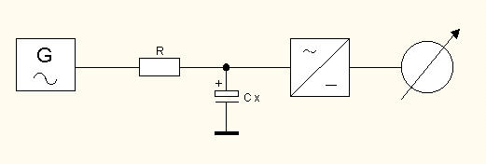
----------------------------------------------
Или вот так:
---------------------------------------------
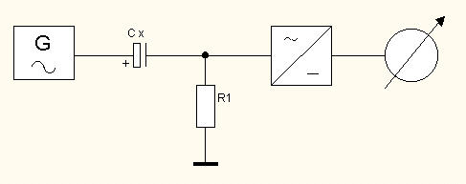
---------------------------------------------
Большая часть приборов организована именно по первой схеме (кстати, спрашивали - отвечаю: измеритель "GLOS-Phantom" тоже). Как вы уже заметили, резистор и конденсатор образуют делитель напряжения. Частота генератора выбирается из соображений нейтрализации реактивного сопротивления измеряемого конденсатора и при 50 – 100 кГц реактивное сопротивление любого конденсатора, начиная с 1 мкФ близко к нулю. Так что мы фактически имеем дело с чистым ESR. А далее, измеряя падение напряжения на нижнем плече делителя, получаем показания, пропорциональные (или обратнопропорциональные) ESR. А теперь представьте себе, что мы делаем внутрисхемное измерение при значении выходного напряжения измерительного генератора более 100 мВ. У конденсатора Cx, предположим, огромное ESR, но в связи с большим выходным напряжением измерительного генератора цепь, в которой работает конденсатор, его шунтирует и что мы получим в итоге? Правильно, достаточно низкое значение ESR по показаниям индикатора.
Подведем итог этой части: приборы, с напряжением на щупах более 100мВ и (или) генерирующие “меандр” не подходят для внутрисхемных измерений. Частота измерительного генератора не должна быть менее 50 кГц, т.к. в противном случае на результат измерения будет влиять реактивное сопротивление конденсатора. В подтверждение своих выводов могу привести такой факт: ни один внутрисхемный фирменный измеритель ESR не имеет напряжение на щупах более 100 мВ и абсолютно все содержат синусоидальный генератор с "жесткой" нагрузочной характеристикой. Да, приборы получаются достаточно сложными по схемотехнике и дорогими, но они и служат для того, чтобы зарабатывать деньги и всегда оправдывают свою стоимость.
Хочу еще заметить вот что, не в обиду будь сказано народным умельцам. Если вы держите в руках "нечто" и у этого "нечто" отклоняется по-разному стрелка (или загораются светодиоды) при подключении разных резисторов, то совершенно необязательно, что это "нечто" будет вам правильно показывать наличие или отсутствие ESR конденсатора. Просто надо задать себе вопрос: а что же это там кретины - разработчики в странах "развитого капитализма" так усложняют схемотехнику, когда можно все сделать чуть ли не на одной цифровой микросхеме? Но выводы делать вам, я - то их уже сделал, когда из чистого любопытства повторил пару конструкций и перемерял ими кучу неисправных конденсаторов. Да, в некоторой степени даже неправильно сконструированные приборы помогают выявить неисправность, как, например, неправильно показывающий напряжение вольтметр, но речь-то идет об "измерении", а не об "индикации" (знакомые с метрологией меня поймут, они знают, чем отличается измерительный прибор от индикатора). Просто на каком-то этапе у нас в стране эти два понятия перепутались.
Из своей практики ремонта скажу - один единственный маленький конденсатор с повышенным ESR способен испортить жизнь любому ремонтнику, вплоть до потери авторитета. В моей памяти немало случаев, когда даже "зубры" ремонта расписывались в своем бессилии при ремонте того или иного аппарата. Поэтому советую вот что - прежде чем заменить неисправный полупроводник, задайте себе вопрос - а почему он сгорел? Очень часто причиной неисправности окажется именно конденсатор с повышенным ESR.
Глашев Олег, “Техника и технологии”, 2003
P.S. Статья подкорректирована в 2005 г. За эти два года ничего не изменилось: по- прежнему раздаются в форумах по ремонту "крики души" типа "заменил уже три STR 6707, а толку никакого - горят одна за другой", или "меняю уже восьмой SK2038, а блок питания поработает три минуты и транзистор снова неисправен"... Я сначала вообще решил не переносить статью на свои новые сайты - что толку? Потом подумал и решил - нет, размещу все - таки. Ведь если из 10 человек хоть один до конца поймет, что и зачем я здесь попытался объяснить, и это поможет ему в дальнейшей работе, то я тратил свое время не зря...
Приведу, к слову, выдержку из повествования одного из зарубежных разработчиков тестера электролит. конденсаторов. Смешно, т.к. он тоже пытается "объять необъятное" - описать простым языком необходимость тестирования конденсаторов в самом начале любого ремонта (слово "electros" жаргонное, переводится "электролит"):

Простая схемка с задающим генератором на 555... .
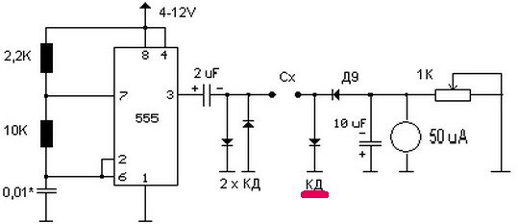

Чешский вариант на 555 http://images.google...ow%3D1%26sa%3DG
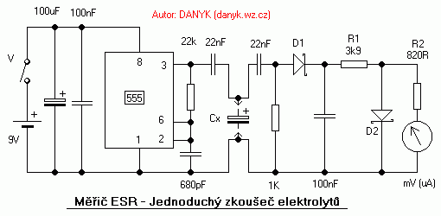
Проверил работоспособность микросхемы 7555 от низкого напряжения. Действительно работает от 0,6-0,7 и выше! Так что можно использовать для построения низковольтных esr-измерителей на её базе... .
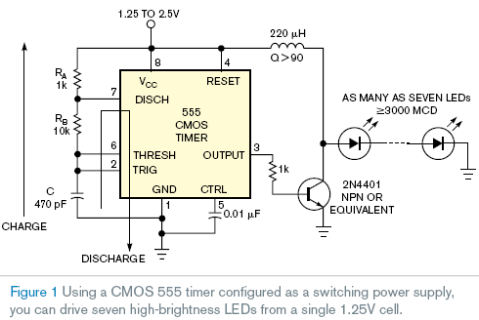

Простая схема на двух операционниках, я попробовал бы 157уд2, для неё будет достаточно двух батареек... ._http://members.lycos.co.uk/leeedavison/misc/esr/index.html
Транс на любом подходящем феррите.
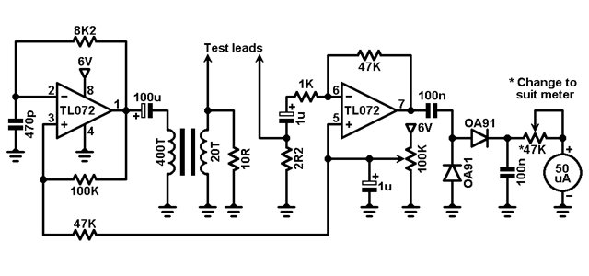
Доработка данной схемы для защиты от больших напряжений
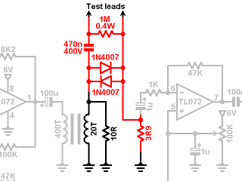

Собрал прибор по этой ссылке: http://ludens.cl/Electron/esr/esr.html. В корпусе от китайского тестера YX-1000A (измерительная головка 250 мкА). ОУ взял JRC4558 (LM4558). В схеме заменил R8 на 18кОм и R11 на 5кОм. Больше ничего не менял. Трансформатор взял от БП АТХ ("дежурка" +5В). Самую высокоомную обмотку (около 8...9 Ом) подключил к С2. Батарея питания - элемент А23 (12В). Потребляемый ток при замкнутых щупах - 5.66 мА. Шкала получилась очень удобная, сильно растянутая на малых сопротивлениях. Схема удачная и простая. Рекомендую для повторения. Из минусов замечена небольшая термонестабильность нуля.
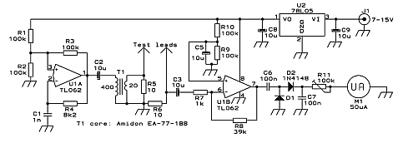

Индикатор ЭПС
http://nowradio.nm.ru/indikator%20EPS%20oksidnux%20kodensatorov.htm
Одним из параметров оксидных конденсаторов, который влияет на эффективность их работы, является эквивалентное последовательное сопротивление (ЭПС). Предлагаемое устройство позволяет производить оценку этого параметра, его отличительная особенность — простая конструкция. В последнее время в технической литературе, в том числе в журнале "Радио", опубликованы описания очень полезных в любительской и профессиональной практике приборов — индикаторов. В самом деле, если в указанном выше измерителе ЭПС на проверяемый конденсатор подается переменное напряжение порядка десятков милливольт, а ток через микроамперметр не превышает 0,5 мА, то потребляемый измерителем ток достигает 20 мА. Дальнейший анализ показал, что в некоторых измерителях ЭПС на этот параметр влияет добротность эквивалентного контура, образованного индуктивностью измерительного трансформатора, емкостями проверяемого и развязывающих конденсаторов, а также измеряемое значение ЭПС. Подаваемый в эту цепь сигнал прямоугольной формы служит для возбуждения в ней затухающих колебаний на резонансной частоте контура. Переменное напряжение выпрямляется и поступает на измерительный прибор — микроамперметр (или миллиамперметр). Измерение на резонансной частоте удобно тем, что в этом случае суммарное реактивное сопротивление всех элементов контура становится равным нулю и на первый план выступают активные сопротивления элементов, в том числе и ЭПС проверяемого конденсатора. В результате были разработаны несколько образцов индикаторов, в которых применено измерение ЭПС на резонансной частоте. Было использовано не ударное возбуждение измерительного контура внешними импульсами, а его включение в генератор с самовозбуждением, что значительно упростило конструкцию. Выяснилось, что более целесообразно применить непрерывную генерацию, что повышает чувствительность и экономичность устройства. Принцип работы такого индикатора основан на том, что амплитуда генерируемого напряжения зависит от потерь энергии в резонансном контуре, т. е. от активного сопротивления входящих в него элементов, к которым и относится ЭПС конденсаторов.
Основные технические характеристики:
Пределы индикации ЭПС, Ом 0,1 ...23
Частота генерации, кГц 12... 16
Напряжение питания, В 1,25...1,6
Ток потребления, мА
в дежурном режиме 0,15.. .0,4
в режиме измерения
и калибровки 1...1.5
Схема индикатора показана на рис. 1.
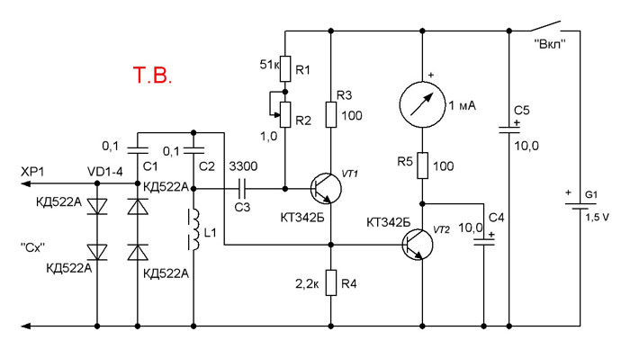
На транзисторе VT1 по схеме емкостной трехточки собран автогенератор, на транзисторе VT2 — детектор, нагрузкой которого служит миллиамперметр РА1. Конденсатор С4 сглаживает пульсации продетектированного напряжения, резистор R5 — токоограничивающий. Проверяемый конденсатор Сх входит как составной элемент в колебательный контур, состоящий из катушки индуктивности L1 и конденсаторов С1 и С2. Автогенератор работает на относительно низкой частоте 12... 16 кГц, что также является преимуществом данного индикатора. Поскольку частота генерации определяется резонансной частотой контура, влияние емкости контролируемого конденсатора на генерируемое напряжение незначительно, влияние же ЭПС напротив — максимально и поэтому может быть легко определено. Эту функцию выполняет детектор на транзисторе VT2, для упрощения конструкции он имеет гальваническую связь с автогенератором. Диоды VD1—VD4 служат для разрядки (возможно, заряженных) проверяемых конденсаторов. В устройстве применены постоянные резисторы МЛТ, С2-23, переменный — СПО, СП4-1, оксидные конденсаторы — импортные, конденсаторы С1, С2 — К73-17, МБМ, СЗ - К10-17. Транзисторы можно применить серий КТ315, КТ342 с любыми буквенными индексами, диоды — любые серий КД510, КД521. Катушка индуктивности намотана на магнитопроводе К10x6x3 из феррита 2000НМ и содержит 50 витков провода ПЭВ-2 0,5. Выключатель питания — МТ-1 или любой малогабаритный, можно также применить переменный резистор с выключателем. Ток полного отклонения миллиамперметра может быть от 0,3 до 15 мА, от этого будет зависеть потребляемый устройством ток в режиме проверки конденсаторов. В одном из авторских вариантов был применен амперметр М381 (30 А), из которого удален шунт и относящиеся к нему внутренние крепежные элементы. Все детали, кроме выключателя питания и гальванической батареи, смонтированы на печатной плате размерами 65x77 мм, которая закреплена внутри корпуса прибора (рис. 2).

Элемент питания напряжением 1,5 В типоразмера AAA помещают в пластмассовую кассету и соединяют с платой и выключателем монтажными проводами. Зажимы амперметра использованы для подключения входных щупов ХР1. Ось переменного резистора выведена наружу через отверстие в корпусе. Перед началом измерения необходимо замкнуть щупы индикатора "С." и резистором R2 установить стрелку на конечное деление шкалы — индикатор готов к работе. Отбраковка конденсаторов очень проста — чем ближе стрелка миллиамперметра к максимальному делению шкалы, тем меньше ЭПС. Если при подключении контролируемого конденсатора стрелка миллиамперметра находится в последней трети шкалы, такой конденсатор пригоден для применения. Если стрелка находится в первых двух третях шкалы, он непригоден. В соответствии с этим соответствующие секторы можно выделить зеленым и красным цветами. Подключая взамен конденсаторов резисторы сопротивлением 1...30 Ом, можно провести градуировку шкалы индикатора. Для повышения термостабильности показаний индикатора резистор R4 можно заменить цепью из подстроенною резистора и диода (рис. 3).
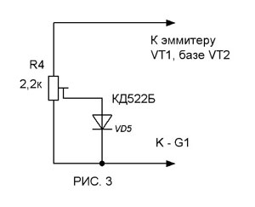
При замкнутых щупах движок резистора R4 первоначально устанавливают в среднее по схеме положение. Если с повышением температуры показания миллиамперметра возрастают, движок подстроечного резистора поворачивают на 10…20 градусов вверх (по схеме) и резистором R2 восстанавливают положение стрелки. Такую процедуру необходимо провести несколько раз, до получения, желаемого результата.
Радио №7 2008г стр. 26
Это Радио 2008/7 стр 26. Наверное наиболее простая схема (я не дружу с микросхемами) из всех, мной увиденных. Интересно бы узнать впечатления тех, кто ее сделал и пользовался.

Сегодня ради интереса собрал пауком,заработал сразу. Кольцо подошло от энергосберегающеи лампочки.

Транзисторы использовал импортные 2SC945 с коэфициентом усиления около трёхсот, катушка индуктивности от какого-то приёмника индуктивностью один миллигенри. Рабочая частота получилась порядка 25 кГц, уменьшать не стал.
Генератор прекрасно генерирует подобие синуса с амплитудой порядка 0,4 вольта при питании 1,5в и уменьшает амплитуду сигнала до 0,1 вольта при увеличении сопротивления R2(1 МОм) до максимума.
Стрелка устанавливается в крайнее положение и активно реагирует на замыкание измерительных щупов. Но шкала, действительно, "кривая", т.е. ни о каком диапазоне от 0,1 до 23 Ом речи быть не может, ибо всё повторилось как описывал уважаемый oreshek... .
Ну, коль собрал схему, решил немного "попытать" её... .
Поигрался с измерительной головкой, режимами транзисторов и напряжением питания схемы - толком ничего не получилось... .
Тогда решил убрать детектор на транзисторе и поэкспериментировать с другими детекторами и сразу получился более менее положительный результат - схема стала измерять резисторы(т.е. ЭПС конденсаторов) где-то от 0,5 до 50 Ом.
Правда для этого пришлось выкинуть второй транзистор и подключить к генератору вот такую схему (правда головка осталась прежняя, где-то на 1мА) -
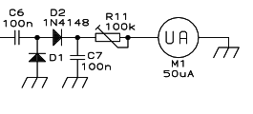
Для того, чтобы стрелка отклонялась на всю шкалу, пришлось увеличить напряжение питания до пяти вольт. В результате этого выходное напряжение генератора поднялось почти до одного вольта. Это, конечно, не страшно, но идея запитать приборчик одним элементом на 1,5в провалилась... .
Пока отложил схему в ящик, но думаю, если перед детектором поставить усилитель на одном транзисторе (переменного напряжения), то возможно, что схема будет работать и от полутора вольт.
Можно использовать выходной каскад с детектором из журнала Радио, например вот такой или аналогичный этому...
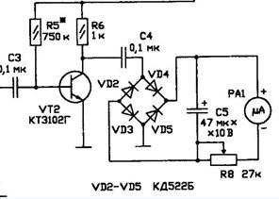
Что хотелось бы отметить - генератор прекрасно работает и амплитуда его выходного напряжения здорово меняется от вносимого сопротивления - генерация пропадает только при сопротивлении более 50-ти Ом. Так же совершенно "спокойно" относится к изменению питающего напряжения - изменяется только амплитуда синуса, при питании от девяти вольт, напряжение на выходе 1,5в (действующего).
Думаю, что если с первоначальной схемой посидеть и покопаться подольше, то, возможно, что-то и получится, но возиться уж больно не хочется, ибо достаточно других схем, которые запускаются с "пол-пинка" и без головной боли, хотя сама идея не плохая и её можно в какой-нибудь конструкции использовать.
Большое спасибо за проделанную работу.Еще один из выводов на основании прочитанного:Головка в 1 мА оказалась тупа для такого детектора. ведь именно включение последовательно с головкой резистора растягивает шкалу. Поскольку большая точность не нужна можно попробовать головку от магнитофона. (одна беда она изрядно электризуется, чуть рукавом свитера задел и стрелка сама на пол шкалы скачет) а ток полного отклонения около 240 мкА (точное название М68501)
А вообще чтоб конденсатор выбраковать разве недостаточно шкалы ом до 10-12?

Приставка к мультиметру - измеритель ESR
Идеальный конденсатор, работая на переменном токе должен обладать только реактивным (емкостным) сопротивлением. Активная составляющая должна быть близка к нулю. Реально, хороший оксидный (электролитический) конденсатор должен обладать активным сопротивлением (ESR) не более 0,5-5 Ом (зависит от емкости, номинального напряжения). Практически, в аппаратуре, проработавшей несколько лет, можно встретить, казалось бы исправный конденсатор емкостью 10 мкФ с ESR до 100 Ом и более. Такой конденсатор, несмотря на наличие емкости, - негоден, и скорее всего является причиной неисправности или некачественной работы аппарата, в котором он работает.
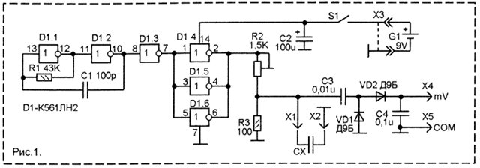
На рисунке 1 показана схема приставки к мультиметру для измерения ESR оксидных конденсаторов. Чтобы измерить активную составляющую сопротивления конденсатора необходимо выбрать такой режим измерения, при котором реактивная составляющая будет очень мала. Как известно, реактивное сопротивление емкости снижается с увеличением частоты. Например, на частоте 100 кГц при емкости 10 мкФ реактивная составляющая буде менее 0,2 Ом. То есть, измеряя сопротивление оксидного конденсатора емкостью более 10 мкФ по падению на нем переменного напряжения частотой 100 кГц и более, можно утверждать, что. при заданной погрешности 10-20% результат измерения можно будет принять практически только как величину активного сопротивления.
И так, схема, показанная на рисунке 1, представляет собой генератор импульсов частоты 120 кГц, выполненный на логических инверторах микросхемы D1, делитель напряжения, состоящий из сопротивлений R2,R3 и тестируемого конденсатора СХ, и измерителя переменного напряжения на СХ, состоящего из детектора VD1-VD2 и мультиметра, включенного на измерение малых постоянных напряжений.
Частота установлена цепью R1-C1. Элемент D1.3 является согласующим, а на элементах D1.4-D1.6 сделан выходной каскад.
Подстройкой сопротивления R2 выполняют юстировку прибора. Так как в популярном мультиметре М838 нет режима измерения малых переменных напряжений (а именно с этим прибором у автора работает приставка), в схеме пробника имеется детектор на германиевых диодах VD1-VD2. Мультиметр измеряет постоянное напряжение на С4.
Источником питания служит «Крона». Это такая же батарея, как та, которой питается мультиметр, но приставка должна питаться от отдельной батареи.
Монтаж деталей приставки выполнен на печатной плате, разводка и расположение деталей которой показаны на рисунке 2.
Конструктивно приставка выполнена в одном корпусе с источником питания. Для подключения к мультиметру используются Собственные щупы мультиметра. Корпусом служит обычная мыльница.
От точек Х1 и Х2 сделаны коротенькие щупы. Один из них жесткий, в виде шила, а второй гибкий длиной не более 10 см, око-неченый таким же заостренным щупом. Эти щупы можно подключать к конденсаторам, как к немонтированным, так к расположенным на плате (выпаивать их не требуется), что значительно упрощает поиск дефектного конденсатора при ремонте. Желательно подобрать к этим щупам «крокодильчики» для удобства проверки немонтированных (или демонтированных) конденсаторов.
Микросхему К561ЛН2 можно заменить аналогичной К1561ЛН2, ЭКР561ЛН2, а с изменениями в плате - К564ЛН2, CD4049.
Диоды Д9Б - любые гарманиевые, например, любые Д9, Д18, ГД507. Можно попробовать применить и кремниевые.
Выключатель S1 - микротумблер предположительно китайского производства. У него плоские выводы под печатный монтаж.
Налаживание приставки. После проверки монтажа и работоспособности подключите мультиметр. Желательно частотомером или осциллографом проверить частоту на Х1-Х2. Если она лежит в пределах 120-180 кГц, -нормально. Если нет, - подберите сопротивление R1.
Подготовьте набор постоянных резисторов сопротивлением 1 Ом, 5 Ом, 10 Ом, 15 Ом, 25 Ом, 30 Ом, 40 Ом, 60 Ом, 70 Ом и 80 Ом (или около того). Подготовьте лист бумаги. Подключите вместо испытуемого конденсатора резистор сопротивлением 1 Ом. Поверните ползунок R2 так, чтобы мультиметр показал напряжение 1 mV. На бумаге запишите «1 Ом = 1mV». Далее, подключайте другие резисторы, и, не меняя положение R2, делайте аналогичные записи (например. «60Ом = 17mV»).
Получится таблица расшифровки показаний мультиметра. Эту таблицу нужно аккуратно оформить (вручную или на компьютере) и наклеить на корпус приставки, так чтобы таблицей было удобно пользоваться. Если таблица бумажная, - наклейте на её поверхность скотч-ленты, чтобы защитить бумагу от истирания.
Теперь, проверяя конденсаторы, вы считываете показания мультиметра в милливольтах, затем по таблице примерно определяете ESR конденсатора и принимаете решение о его пригодности.
Хочу заметить, что эту приставку можно приспособить и для измерения емкости оксидных конденсаторов. Для этого нужно существенно понизить частоту мультивибратора, подключив параллельно С1 конденсатор емкостью 0,01 мкФ. Для удобства можно сделать переключатель «С / ESR». Так же потребуется сделать еще одну таблицу, - со значениями емкостей.
Желательно, для соединения с мультиметром использовать экранированный кабель, чтобы исключить влияние наводок на показания мультиметра.
Аппарат, на плате которого вы ищите неисправный конденсатор, должен быть выключен, как минимум за полчаса до начала поисков (чтобы конденсаторы, имеющиеся в его схеме, разрядились).
Приставку можно использовать не только с мультиметром, но и с любым прибором, способным измерять милливольты постоянного или переменного напряжения. Если ваш прибор способен измерять малое переменное напряжение (милливольтметр переменного тока или дорогой мультиметр) можно детектор на диодах VD1 и VD2 не делать, а измерять переменное напряжение прямо на испытуемом конденсаторе. Естественно, табличку нужно делать под конкретный прибор, с которым вы планируете работать в дальнейшем. А в случае использования прибора со стрелочным индикатором можно на его шкалу нанести дополнительную шкалу для измерения ESR.
Радиоконструктор, 2009, №01 стр. 11-12 Степанов В.
Литература:
1 С Рычихин. Пробник оксидных конденсаторов Радио, №10, 2008, стр.14-15.

Более года использую прибор по схеме Д. Телеша из журнала "Схемотехника" №8, 2007 г., стр. 44-45.
На милливольтметре М-830В на диапазоне 200 мВ показания, без установленного конденсатора, - 165...175 мВ.
Напряжение питания 3 В (2 батарейки АА работали больше года), частота измерения от 50 до 100 кГц (установил 80 кГц подбором конденсатора С1). Практически измерял емкости от 0,5 до 10000 МкФ и ESR от 0,2 до 30 (при тарировке показания прибора в мВ оответствуют резисторам того-же номинала в Ом). Использовал для ремонта импульсных блоков питания ПК и БРЭА.

Практически готовая схема для проверки ЕПС, если собраь на КМОП, то будет работать и от 3-х вольт... . 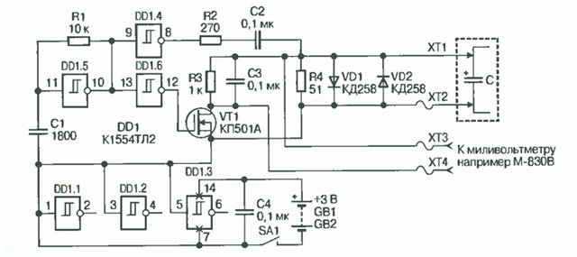
"Цифровой измеритель ESR" из "Схемотехника" 2006 №3, но по моему та же схема была в Радиоаматор или Радиолюбитель. http://kxk.ru/dustyattic/v1_687813_1_.php
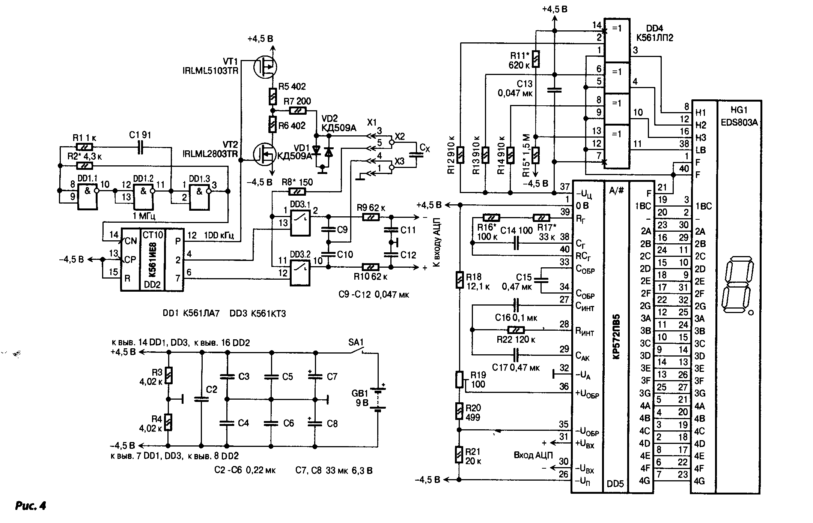

Только я немного изменил её: взял китайский рабочий мультиметр FUKE DT-830B, где убрал все детали (шунты, делители,защиту), оставил только АЦП с обвязкой, добавил только резисторы средней точки и делитель опорного. Остальное сделал на плате, где вместо конденсатора тактового генератора поставил пьезо-кварц (как для пультов) на 1МГц, а вместо двух полевых транзисторов применил сборку FDS8958A. Вообщем шкала линейная от 0,01 Ом до 19,99 Ом, можно просто подстроить на одной из точек шкалы. Можно калибровать резистором С2-29В подключив его просто к прибору, пробовал через 2200мкФ Low ESR который показывает по прибору 0,00 разные резисторы от 0,1 до 15 Ом без разницы что с кондером, что без него, если брать кондер с небольшим сопротивлением, например 0,2 Ом, то прибор показывает сумму конденсатора и резистора. Из магазинов хорошо работал Р4830. "Ноль" при замкнутых щупах можно подобрать изменяя одно из стоковых резисторов выходных полевиков. Измерительные провода сделал гибкие четырехпроводные (55см) со щупами из заточенных штырьков от ШР-разъема, по два провода на один штырек (псевдочетырехпроводная схема, как показала практика достаточная). Кстати схема имеет похожесть на ту что расположена выше (где ключи полевики).
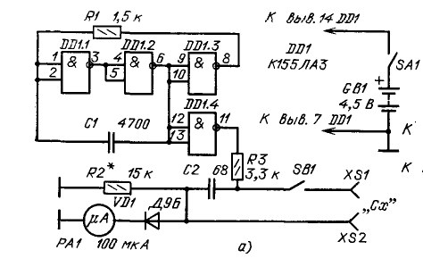

Начало формы

ESR-метр
Конец формы
Т.е., прибор для измерения ЭПС - эквивалентного последовательного сопротивления.
Как выяснилось, работоспособность (электролитических - частности) конденсаторов, особенно тех, которые работают в силовых импульсных устройствах, влияет в значительной степени внутреннее эквивалентное последовательное сопротивление переменному току. Различные производители конденсаторов по разному относятся к значениям частоты, на которой должна определяться величина ЭПС, но частота эта не должна быть ниже 30кГц.
Величина ЭПС в какой-то степени связана с основным параметром конденсатора - емкостью, но доказано, что конденсатор может быть неисправным из-за большого собственного значения ЭПС, даже при наличии заявленной емкости.
В технической литературе и на страничках технических сайтов описано немало случаев полной неработоспособности устройств из-за завышенной величины ЭПС электролитических конденсаторов.
В различных электронно-технических журналах и страничках сайтов, посвященных электронике, приводятся схемы приборов различной сложности и функциональности для определения величины ЭПС конденсаторов.
Предлагаю свой вариант прибора, не отличающегося от многих прочих, похожих на него, по принципу работы, но, быть может, еще более простого...
Схема прибора потребляет от двух 3-хвольтовых батареек, соединенных последовательно, 6,5мА при разомкнутых щупах и 10мА - при замкнутых. Схема прибора выглядит так
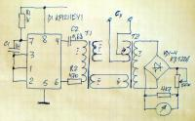
вид снаружи
и - внутри
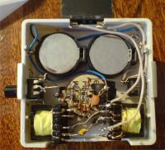
В качестве генератора использована микросхема КР1211ЕУ1 (частота при номиналах на схеме около 70кГц), трансформаторы могут быть применены фазоинверторные от БП АТ/АТХ - одинаковые параметры (коэффициенты трансформации в частности) практически от всех производителей. Внимание!!! В трансформаторе Т1 используется лишь половинка обмотки.
Головка прибора имет чувствительность 300мкА, но возможно использование других головок. Предпочтительно использование более чувствительных головок.
Шкала этого прибора растянута на треть при измерении до 1-го Ома. Десятая Ома легко отличима от 0,5 Ома. В шкалу укладываются 22 Ома.
Растяжку и диапазон можно варьировать с помощью добавления витков к измерительной обмотке (с щупами) и/или к обмоткам III того или иного трансформатора.
Удачи!

Ссылки по ESR
http://www.matei.ro/emil/links2.php
http://www.siliconchip.com.au/cms/gallery/article.html?slideshow=0&a=103805&i=2

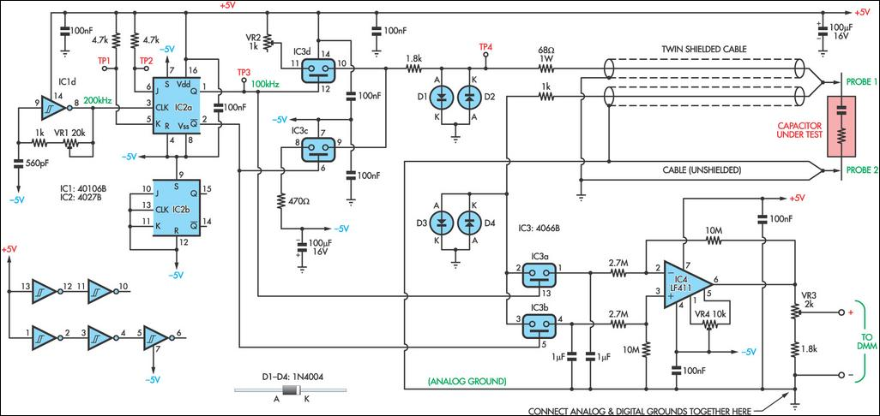

Ещё синхронный измеритель ESR на ПВ5
http://www.elektor.com/magazines/2002/september/capacitor-esr-tester.55932.lynkx

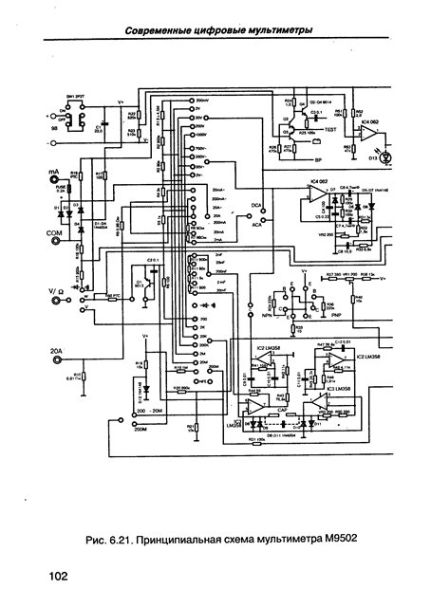

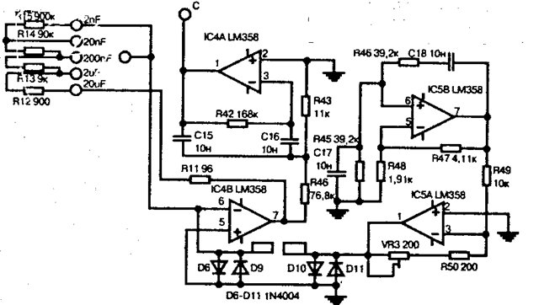

http://forum.cxem.net/index.php?showtopic=42955&st=40

Измеритель ёмкости от 0,5 до 30000 мкф. Если повысить частоту генератора до 100 кгц, то можно будет измерять и ЕПС.
Пределы: 0-50, 0-500, 0 - 30000мкф
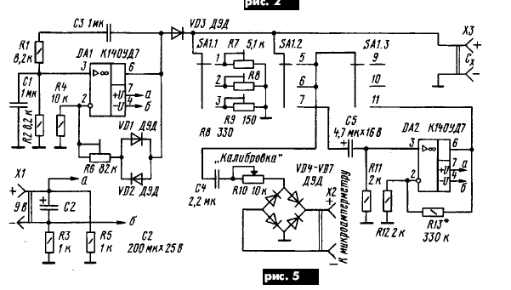

http://vrtp.ru/index.php?act=categories&CODE=article&article=2386

За основу всех измерителей брался генератор с выходной частотой 50-100 кГц и измеритель напряжения или тока, между ними включался испытуемый конденсатор и его внутреннее сопротивление определялось по показаниям стрелочного или светодиодного индикатора. Некоторые измерители, обладают достаточно высокими показателями и довольно надёжными способами защиты от попадания напряжения от заряженного проверяемого конденсатора, на вход прибора.
Мной преследовалась цель разработать простейший измеритель, который может быть собран и настроен в течении получаса (при наличии всех составляющих) да и они не представляют никакого дефицита. За основу был взят генератор собранный по классической схеме блокинг-генератора, работающего на частоте около 40-50 кГц. Генерация колебаний в нём образуется из-за положительной обратной связи между коллекторной и базовой цепями, осуществляемой благодаря использованию индуктивной связи между двумя катушками L1 и L2. Частота во многом зависит от индуктивности этих катушек, а также и от базового резистора. Конденсатор, включенный между коллектором и базой транзистора, служит для уменьшения паразитных частот, возникающих при подобном включении. Вторичная обмотка, служит исключительно для индикации, собранной на прозрачном (не матовом и не цветном) светодиоде и служащей для индикации работы генератора и определения неисправности испытуемого конденсатора. Ещё одна обмотка служит для подключения испытуемого конденсатора.
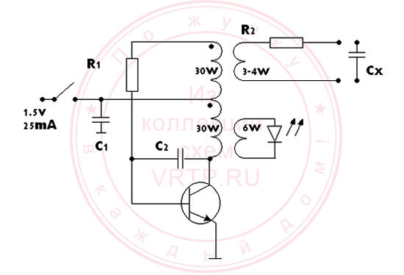
При подключении исправного конденсатора, светодиод должен гаснуть полностью, т. к. короткозамкнутые витки полностью срывают генерацию. При неисправных конденсаторах, светодиод продолжает гореть или чуть-чуть пригасает, в зависимости от величины ESR.
Простота данного пробника, позволяет собрать его в корпусе от обычного фломастера, основное место в нём уделяется батарее, кнопке включения и светодиоде выступающем над корпусом. Миниатюрность пробника позволяет разместить один из щупов, там же, а второй сделать максимально коротким проводом, что уменьшит влияние индуктивности щупов, на показания. К тому же не понадобится крутить головой, для визуального контроля индикатора и установки щупов, что часто неудобно в процессе работы.
Конструкция и детали.
Катушки трансформатора намотаны на одном кольце, желательно наименьшего размера, его магнитная проницаемость не очень важна, генераторные имеют число витков по 30 вит. каждая, индикаторная - 6 вит. и измерительная 4 вит. или 3 вит. (подбирается при настройке), толщина всех проводов 0,2-0,3мм. Измерительную обмотку следует мотать проводом не менее 1.0 мм. (Вполне подойдет монтажный провод – лишь бы обмотка уместилась на кольце.) R1 регулирует в небольших пределах частоту и потребляемый ток. Резистор R2 ограничивает ток короткого замыкания создаваемого проверяемым конденсатором, он, по соображения защиты от заряженного конденсатора, который разрядится через него и обмотку, должен быть 2-х ваттным. Варьируя его сопротивлением, можно легко отличить сопротивление от 0.5 Ом и выше, по свечению светодиода. Транзистор подойдёт любой маломощный. Питание осуществляется от одной батареи 1.5 вольта. В ходе испытаний прибора, его даже удавалось запитывать от двух щупов стрелочного омметра, включенного на единицы Ом.
Номиналы деталей:
R1 - 470 оm
R2* - 1оm
C1- 1 мкФ
С2- 390пФ
Настройка.
Не представляет никаких трудностей. Правильно собранный генератор начинает работать сразу на частоте 50-60 кГц, если не загорится светодиод, нужно поменять полярность включения. Потом подключая к измерительной обмотке вместо конденсатора резистор 0.5-0.3 Ома добиваются еле заметного свечения, подбирая витки и резистор R2, но обычно их количество колеблется от 3-х до 4-х. В конце всего проверяют на заведомо исправном и неисправном конденсаторе. При наличии небольших навыков, легко распознаются ESR конденсатора до 0.3-0,2 Ома, что вполне достаточно для отыскания неисправного конденсатора, от ёмкости в 0,47 и до 1000мкФ. Вместо одного светодиода можно поставить два и в цепь одного из них включить стабилитрон на 2-3 вольта, но понадобится увеличить обмотку, да и конструктивно прибор усложнится. Можно сделать сразу два щупа, выходящими из корпуса, но следует предусмотреть расстояние между ними, чтоб было удобно мерить различные по величине, конденсаторы. (например - для SMD конденсаторов можно использовать идею ув. Barbos'а - и конструктивно выполнить пробник в виде пинцета)
Ещё одно применение этого прибора: им удобно проверять кнопки управления в аудио и видеоаппаратуре, т. к. со временем некоторые кнопки дают ложные команды из-за повышенного внутреннего сопротивления. Тоже касается и проверки печатных проводников на обрыв или проверки переходного сопротивления контактов.
Надеюсь, пробник займёт достойное место в строю приборов-помощников «жукостроителя».
Впечатление от использования этого пробника:
- я забыл, что такое неисправный конденсатор;
- 2/3 старых конденсаторов пришлось выкинуть.
Ну и самое приятное – в магазин и на базар без пробника я не хожу.
Продавцы конденсаторов – очень недовольны.

Измеритель емкости и индуктивности
Е. Терентьев
Радио, 4, 1995
http://www.rlocman.ru/shem/schematics.html?di=54655
Предлагаемый стрелочный измеритель позволяет определять параметры большинства встречающихся в практике радиолюбителя катушек индуктивности и конденсаторов. Кроме измерений параметров элементов, прибор может быть использован как генератор фиксированных частот с декадным делением, а также как генератор меток для радиотехнических измерительных приборов.
Предлагаемый измеритель емкости и индуктивности отличается от аналогичного ("Радио", 1982, 3, стр.47) простотой и малой трудоемкостью изготовления. Диапазон измерений разбит подекадно на шесть поддиапазонов с предельными значениями емкости 100 пф - 10 мкф для конденсаторов и индуктивности 10 мкГн - 1 Гн для катушек индуктивности. Минимальные значения измеряемых емкости, индуктивности и точность измерения параметров на пределе 100 пф и 10 мкГн определяет конструктивная емкость клемм или гнезд для подключения выводов элементов. На остальных поддиапазонах погрешность измерения в основном определяется классом точности стрелочной измерительной головки. Потребляемый прибором ток не превышает 25 мА.
Принцип работы прибора основан на измерении среднего значения разрядного тока емкости конденсатора и ЭДС самоиндукции индуктивности. Измеритель, принципиальная схема которого приведена на рис.1, состоит из задающего генератора на элементах DD1.5, DD1.6 с кварцевой стабилизацией частоты, линейки делителей частоты на микросхемах DD2 - DD6 и буферных инверторов DD1.1 - DD1.4. Резистор R4 ограничивает выходной ток инверторов. Цепь из элементов VD7, VD8, R6, C4 используется при измерении емкости, а цепь VD6, R5, R6, C4 - при измерении индуктивности. Диод VD9 защищает микроамперметр PA1 от перегрузки. Емкость конденсатора C4 выбрана сравнительно большой, чтобы уменьшить дрожание стрелки на максимальном пределе измерения, где тактовая частота минимальна - 10 Гц.
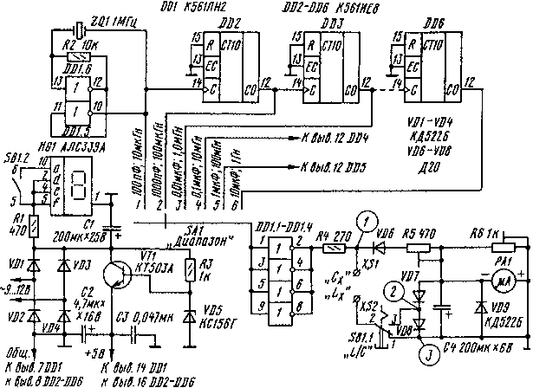
В приборе использована измерительная головка с током полного отклонения 100 мкА. Если применить более чувствительную - на 50 мкА, то в этом случае можно уменьшить предел измерения в 2 раза. Семисегментный светодиодный индикатор АЛС339А используется как индикатор измеряемого параметра, его можно заменить индикатором АЛС314А. Вместо кварцевого резонатора на частоту 1 МГц можно включить слюдяной или керамический конденсатор емкостью 24 пф, однако при этом погрешность измерения увеличится на 3-4%.
Возможны замены диода Д20 диодами Д18 или ГД507, стабилитрона КС156А - стабилитронами КС147А, КС168А. Кремниевые диоды VD1-VD4, VD9 могут быть любыми с максимальным током не менее 50 мА, а транзистор VT1 - любым из типов КТ315, КТ815. Конденсатор CЗ - керамический К10-17а или КМ-5. Все номиналы элементов и частота кварца могут отличаться на 20 %.
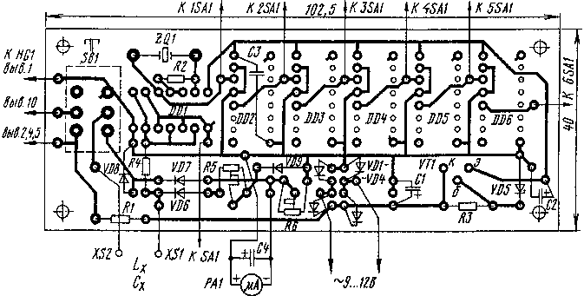
Настройку прибора начинают в режиме измерения емкости. Переводят переключатель SB1 в верхнее по схеме положение и устанавливают переключатель диапазона SA1 в положение, соответствующее пределу измерения 1000 пФ. Подключив образцовый конденсатор емкостью 1000 пФ к клеммам XS1, XS2, движок подстроечного резистора R6 выводят в положение, при котором стрелка микроамперметра PA1 установится на конечное деление шкалы. Затем переводят переключатель SB1 в режим измерения индуктивности и, подключив к клеммам катушку индуктивности величиной 100 мкГн, в том же положении переключателя SA1 производят аналогичную калибровку подстроечным резистором R5. Естественно, точность калибровки прибора определяется точностью используемых образцовых элементов.
Измерения прибором параметров элементов желательно начинать с большего предела измерений для избежания резкого зашкаливания стрелки головки прибора. Для обеспечения питания измерителя можно использовать постоянное напряжение 10...15 В или переменное напряжение от подходящей обмотки трансформатора питания другого прибора с током нагрузки не менее 40...50 мА. Мощность отдельного трансформатора должна быть не менее 1 Вт.
В случае питания прибора от батареи аккумуляторов или гальванических элементов напряжением 9 В его можно упростить и повысить экономичность исключением диодов выпрямителя напряжения питания, индикатора HG1 и переключателя SB1, выведя на переднюю панель прибора три клеммы (гнезда) от точек 1, 2, 3, указанных на принципиальной схеме. При измерении емкости конденсатор подключают к клеммам 1 и 2, при измерении индуктивности катушку подключают к клеммам 1 и 3.

Примечание редакции. Точность измерителя LC со стрелочным индикатором в определенной степени зависит от участка шкалы, поэтому введение в схему переключаемого делителя частоты на 2, 4 или аналогичное изменение частоты задающего генератора (для варианта без кварцевого резонатора) позволяет снизить требования к габаритам и классу точности показывающего прибора.

Приставка-измеритель LC к цифровому вольтметру
http://cxem.net/izmer/izmer4.php
Цифровой измерительный прибор в лаборатории радиолюбителя теперь не редкость. Однако не часто им можно измерить параметры конденсаторов и катушек индуктивности, даже если это мультиметр. Описываемая здесь простая приставка предназначена для использования совместно с мультиметрами или цифровыми вольтметрами (например, М-830В, М-832 и им подобными), не имеющими режима измерения параметров реактивных элементов.
Для измерения емкости и индуктивности с помощью несложной приставки использован принцип, подробно описанный в статье А. Степанова "Простой LC-метр" в "Радио" № 3 за 1982 г. Предлагаемый измеритель несколько упрощен (вместо генератора с кварцевым резонатором и декадного делителя частоты применен мультивибратор с переключаемой частотой генерации), но он позволяет с достаточной для практики точностью измерять емкость в пределах 2 пф ...1 мкф и индуктивность 2 мкГн ... 1 Гн. Кроме того, в нем вырабатывается напряжение прямоугольной формы с фиксированными частотами 1 МГц, 100 кГц, 10 кГц, 1 кГц, 100 Гц и регулируемой амплитудой от 0 до 5 В, что расширяет область применения устройства.
Задающий генератор измерителя (рис. 1) выполнен на элементах микросхемы DD1 (КМОП), частоту на его выходе изменяют с помощью переключателя SA1 в пределах 1 МГц - 100 Гц, подключая конденсаторы С1-С5. С генератора сигнал поступает на электронный ключ, собранный на транзисторе VT1. Переключателем SA2 выбирают режим измерения "L" или "С". В показанном на схеме положении переключателя приставка измеряет индуктивность. Измеряемую катушку индуктивности подключают к гнездам Х4, Х5, конденсатор - к ХЗ, Х4, а вольтметр - к гнездам Х6, Х7.
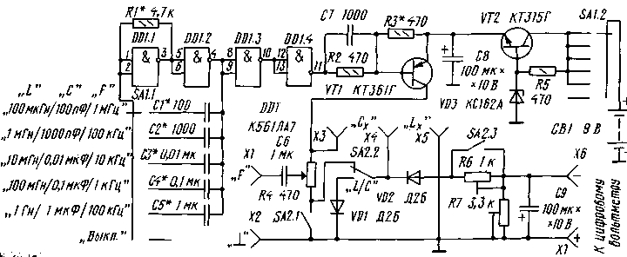
При работе вольтметр устанавливают в режим измерения постоянного напряжения с верхним пределом 1 - 2В. Следует учесть, что на выходе приставки напряжение изменяется в пределах 0... 1 В. На гнездах Х1, Х2 в режиме измерения емкости (переключатель SA2 - в положении "С") присутствует регулируемое напряжение прямоугольной формы. Его амплитуду можно плавно изменять переменным резистором R4.
Питается приставка от батареи GB1 с напряжением 9 В ("Корунд" или аналогичные ей) через стабилизатор на транзисторе VT2 и стабилитроне VD3.
Микросхему К561ЛА7 можно заменить на К561ЛЕ5 или К561ЛА9 (исключив DD1.4), транзисторы VT1 и VT2-на любые маломощные кремниевые соответствующей структуры, стабилитрон VD3 заменим на КС156А, КС168А. Диоды VD1, VD2 - любые точечные германиевые, например, Д2, Д9, Д18. Переключатели желательно использовать миниатюрные.
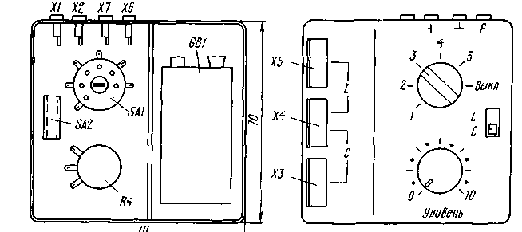
Корпус прибора - самодельный или готовый подходящих размеров. Монтаж деталей (рис. 2) в корпусе - навесной на переключателях, резисторе R4 и гнездах. Вариант внешнего вида показан на рисунке. Разъемы ХЗ-Х5 - самодельные, изготовлены из листовой латуни или меди толщиной 0,1...0,2 мм, конструкция их понятна из рис. 3. Для подключения конденсатора или катушки необходимо ввести выводы детали до упора в клиновидный зазор пластин; этим достигается быстрая и надежная фиксация выводов.
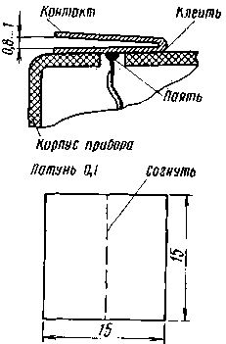
Налаживание прибора производят с помощью частотомера и осциллографа. Переключатель SA1 переводят в верхнее по схеме положение и подбором конденсатора С1 и резистора R1 добиваются частоты 1 МГц на выходе генератора. Затем переключатель последовательно переводят в последующие положения и подбором конденсаторов С2 - С5 устанавливают частоты генерации 100 кГц, 10 кГц, 1 кГц и 100 Гц. Далее осциллограф подключают к коллектору транзистора VT1, переключатель SA2 - в положении измерения емкости. Подбором резистора R3 добиваются формы колебаний, близкой к меандру на всех диапазонах. Затем переключатель SA1 снова устанавливают в верхнее по схеме положение, к гнездам Х6, Х7 подключают цифровой или аналоговый вольтметр, а к гнездам ХЗ, Х4 - образцовый конденсатор емкостью 100 пф. Подстройкой резистора R7 добиваются показаний вольтметра 1 В. Потом переводят переключатель SA2 в режим измерения индуктивности и к гнездам Х4, Х5 подключают образцовую катушку с индуктивностью 100 мкГн, резистором R6 устанавливают показания вольтметра, также равные 1 В.
На этом настройка прибора заканчивается. На остальных диапазонах точность показаний зависит только от точности подбора конденсаторов С2 -С5. От редакции. Налаживание генератора лучше начать с частоты 100 Гц, которую устанавливают подбором резистора R1, конденсатор С5 не подбирают. Следует помнить, что конденсаторы СЗ - С5 должны быть бумажными или, что лучше, метаплопленочными (К71, К73, К77, К78). При ограниченных возможностях в подборе конденсаторов можно использовать и переключение секцией SA1.2 резисторов R1 и их подбор, а число конденсаторов надо уменьшить до двух (С1, СЗ). Номиналы сопротивлений резисторов составят в этом: случав 4,7: 47; 470 к0м.
И. ПОТАЧИН, г. Фокино Брянской обл.
(Радио 12-98
Список источников по теме ЭПС конденсаторов в журнале «Радио»

- Хафизов Р. Пробник оксидных конденсаторов. - Радио, 2003, №10, с.21-22.
- Степанов В. ЭПС и не только... - Радио, 2005, №8, с.39,42.
- Васильев В. Прибор для проверки оксидных конденсаторов. - Радио, 2005, №10, с.24-25.
- Нечаев И. Оценка эквивалентного последовательного сопротивления конденсатора. - Радио, 2005, №12, с.25-26.
- Щусь А. Измеритель ЭПС оксидных конденсаторов. – Радио, 2006, №10, с. 30-31.
- Куракин Ю. Индикатор ЭПС оксидных конденсаторов. - Радио, 2008, №7, с.26-27.
- Платошин И. Измеритель ЭПС оксидных конденсаторов. - Радио, 2008, №8, с. 18-19.
- Рычихин С. Пробник оксидных конденсаторов. - Радио, 2008, №10, с.14-15.
- Табаксман В., Фелюгин В. Измерители ЭПС оксидных конденсаторов. - Радио, 2009, №8, с 49-52.

Измеритель ёмкости конденсаторов
В. Васильев, г. Набережные Челны
Это устройство построено на основе прибора, ранее описанного в нашем журнале [1]. В отличие от большинства таких приборов оно интересно тем, что проверка исправности и емкости конденсаторов возможна и без их демонтажа из платы. В эксплуатации предлагаемый измеритель весьма удобен и имеет достаточную точность.
Тот, кто занимается ремонтом бытовой или промышленной радиоаппаратуры, знает, что исправность конденсаторов удобно проверять без их демонтажа. Однако многие измерители емкости конденсаторов такой возможности не предоставляют. Правда, одна подобная конструкция была описана в [2]. Она имеет небольшой диапазон измерения, нелинейную шкалу с обратным отсчетом, что снижает точность. При проектировании же нового измерителя решалась задача создания прибора с широким диапазоном, линейной шкалой и прямым отсчетом, чтобы можно было пользоваться им, как лабораторным. Помимо этого, прибор должен быть диагностическим, т. е. способным проверять и конденсаторы, зашунтированные р-n переходами полупроводниковых приборов и сопротивлениями резисторов.
Принцип работы прибора таков. На вход дифференциатора, в котором проверяемый конденсатор используется в качестве дифференцирующего, подается напряжение треугольной формы. При этом на его выходе получается меандр с амплитудой, пропорциональной емкости этого конденсатора. Далее детектор выделяет амплитудное значение меандра и выдает постоянное напряжение на измерительную головку.
Амплитуда измерительного напряжения на щупах прибора примерно 50 мВ, что недостаточно для открывания р-n переходов полупроводниковых приборов, поэтому они не оказывают своего шунтирующего действия.
Прибор имеет два переключателя. Переключатель пределов "Шкала" с пятью положениями: 10 мкФ, 1 мкФ, 0,1 мкФ, 0,01 мкФ, 1000 пФ. Переключателем "Множитель" (Х1000, Х100, Х10, Х1) меняется частота измерения. Таким образом, прибор имеет восемь поддиапазонов измерения емкости от 10000 мкФ до 1000 пФ, что практически достаточно в большинстве случаев.
Генератор треугольных колебаний собран на ОУ микросхемы DA1.1, DA1.2, DA1.4 (рис. 1). Один из них, DA1.1, работает в режиме компаратора и формирует сигнал прямоугольной формы, который поступает на вход интегратора DA1.2. Интегратор преобразует прямоугольные колебания в треугольные. Частота генератора определяется элементами R4, С1—С4. В цепи обратной связи генератора стоит инвертор на ОУ DA1.4, который обеспечивает автоколебательный режим. Переключателем SA1 можно устанавливать одну из частот измерения (множитель): 1 Гц (Х1000), 10 Гц(х100), 100 Гц(х10), 1 кГц(х1).
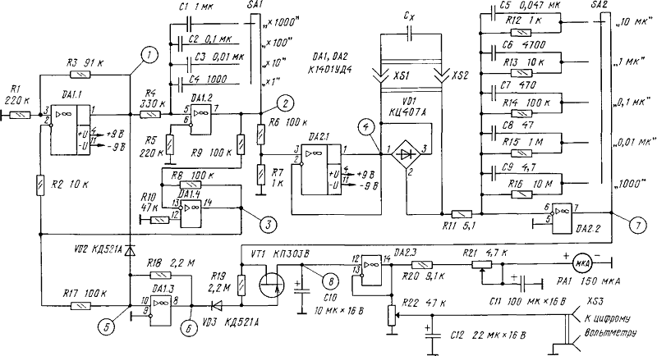
Рис. 1
ОУ DA2.1 — повторитель напряжения, на его выходе сигнал треугольной формы амплитудой около 50 мВ, который и используется для создания измерительного тока через проверяемый конденсатор Сх.
Так как емкость конденсатора измеряется в плате, на нем может находиться остаточное напряжение, поэтому для исключения повреждения измерителя параллельно его щупам подключены два встречно-параллельных диода моста VD1.
ОУ DA2.2 работает как дифференциатор и выполняет роль преобразователя ток — напряжение. Его выходное напряжение: Uвых=(R12...R16)•Iвх=(R12...R16)Cх•dU/dt. Например, при измерении емкости 100 мкФ на частоте 100 Гц получается: Iвх=Сх•dU/dt=100•100 мВ/5 мс=2мА, Uвых= R16•Iвх=1 кОм•мА=2 В.
Элементы R11, С5—С9 необходимы для устойчивой работы дифференциатора. Конденсаторы устраняют колебательные процессы на фронтах меандра, которые делают невозможным точное измерение его амплитуды. В результате на выходе DA2.2 получается меандр с плавными фронтами и амплитудой, пропорциональной измеряемой емкости. Резистор R11 также ограничивает входной ток при замкнутых щупах или при пробитом конденсаторе. Для входной цепи измерителя должно выполняться неравенство: (3...5)СхR11<1/(2f).
Если это неравенство не выполнено, то за половину периода ток Iвх не достигает установившегося значения, а меандр — соответствующей амплитуды, и возникает погрешность в измерении. Например, в измерителе, описанном в [1], при измерении емкости 1000 мкФ на частоте 1 Гц постоянная времени определяется как Cх•R25=1000 мкФ•910 Ом=0,91 с. Половина же периода колебаний Т/2 составляет лишь 0,5 с, поэтому на данной шкале измерения окажутся заметно нелинейными.
Синхронный детектор состоит из ключа на полевом транзисторе VT1, узла управления ключом на ОУ DA1.3 и накопительного конденсатора С10. ОУ DA1.2 выдает управляющий сигнал на ключ VT1 во время положительной полуволны меандра, когда его амплитуда установлена. Конденсатор С10 запоминает постоянное напряжение, выделенное детектором.
С конденсатора С10 напряжение, несущее информацию о величине емкости Сх, через повторитель DA2.3 подается на микроамперметр РА1. Конденсаторы С11, С12 — сглаживающие. С движка переменного резистора калибровки R22 снимается напряжение на цифровой вольтметр с пределом измерения 2 В.
Источник питания (рис. 2) выдает двухполярные напряжения ±9 В. Опорные напряжения образуют термостабильные стабилитроны VD5, VD6. Резисторами R25, R26 устанавливают необходимую величину выходного напряжения. Конструктивно источник питания объединен с измерительной частью прибора на общей монтажной плате.
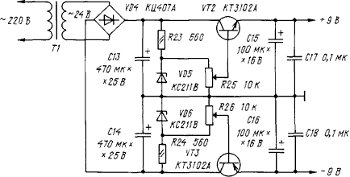
Рис. 2
В приборе использованы переменные резисторы типа СПЗ-22 (R21, R22, R25, R26). Постоянные резисторы R12—R16 — типа С2-36 или С2-14 с допустимым отклонением ±1 %. Сопротивление R16 получено соединением последовательно нескольких подобранных резисторов. Сопротивления резисторов R12—R16 можно использовать и других типов, но их надо подобрать с помощью цифрового омметра (мультиметра). Остальные постоянные резисторы — любые с мощностью рассеяния 0,125 Вт. Конденсатор С10 — К53-1 А, конденсаторы С11—С16 — К50-16. Конденсаторы С1, С2 — К73-17 или другие металлопленочные, СЗ, С4 — КМ-5, КМ-6 или другие керамические с ТКЕ не хуже М750, их необходимо также подобрать с погрешностью не более 1 %. Остальные конденсаторы — любые.
Переключатели SA1, SA2 — П2Г-3 5П2Н. В конструкции допустимо применить транзистор КП303 (VT1) с буквенными индексами А, Б, В, Ж, И. Транзисторы VT2, VT3 стабилизаторов напряжения могут быть заменены другими маломощными кремниевыми транзисторами соответствующей структуры. Вместо ОУ К1401УД4 можно использовать К1401УД2А, но тогда на пределе "1000 пФ" возможно появление ошибки из-за смещения входа дифференциатора, создаваемого входным током DA2.2 на R16.
Трансформатор питания Т1 имеет габаритную мощность 1 Вт. Допустимо использовать трансформатор с двумя вторичными обмотками по 12 В, но тогда необходимо два выпрямительных моста.
Для настройки и отладки прибора потребуется осциллограф. Неплохо иметь частотомер для проверки частот генератора треугольных колебаний. Нужны будут и образцовые конденсаторы.
Прибор начинают настраивать с установки напряжений +9 В и -9 В с помощью резисторов R25, R26. После этого проверяют работу генератора треугольных колебаний (осциллограммы 1, 2, 3, 4 на рис. 3). При наличии частотомера измеряют частоту генератора при разных положениях переключателя SA1. Допустимо, если частоты отличаются от значений 1 Гц, 10 Гц, 100 Гц, 1 кГц, но между собой они должны отличаться точно в 10 раз, так как от этого зависит правильность показаний прибора на разных шкалах. Если частоты генератора не кратны десяти, то необходимой точности (с погрешностью 1 %) добиваются подбором конденсаторов, подключаемых параллельно конденсаторам С1—С4. Если емкости конденсаторов С1—С4 подобраны с необходимой точностью, можно обойтись без измерения частот.
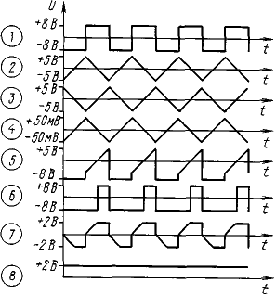
Рис. 3
Далее проверяют работу ОУ DA1.3 (осциллограммы 5, 6). После этого устанавливают предел измерения "10 мкФ", множитель — в положение "Х1" и подключают образцовый конденсатор емкостью 10 мкФ. На выходе дифференциатора должны быть прямоугольные, но с затянутыми, сглаженными фронтами колебания амплитудой около 2 В (осциллограмма 7). Резистором R21 выставляют показания прибора — отклонение стрелки на полную шкалу. Цифровой вольтметр (на пределе 2 В) подключают к гнездам XS3, XS4 и резистором R22 выставляют показание 1000 мВ. Если конденсаторы С1 — С4 и резисторы R12 — R16 точно подобраны, то показания прибора будут кратными и на других шкалах, что можно проверить с помощью образцовых конденсаторов.
Измерение емкости конденсатора, впаянного в плату с другими элементами, обычно получается достаточно точным на пределах 0,1 — 10 000 мкФ, за исключением случаев, когда конденсатор зашунтирован низкоомной резистивной цепью. Так как его эквивалентное сопротивление зависит от частоты Хс=1/ωС, то для уменьшения шунтирующего действия других элементов устройства необходимо увеличивать частоту измерения с уменьшением емкости измеряемых конденсаторов. Если при измерении конденсаторов емкостью 10 000 мкФ, 1000 мкФ, 100 мкФ, 10 мкФ использовать соответственно частоты 1 Гц, 10 Гц, 100 Гц, 1 кГц, то шунтирующее действие резисторов скажется на показании прибора при параллельно включенном резисторе сопротивлением 300 Ом (ошибка около 4 %) и меньше. При измерении конденсаторов емкостью 0,1 и 1 мкФ на частоте 1 кГц ошибка в 4 % будет из-за влияния параллельно включенного резистора уже сопротивлением 30 и 3 кОм соответственно.
На пределах 0,01 мкФ и 1000 пФ конденсаторы целесообразно проверять все-таки с отключением шунтирующих цепей, так как измерительный ток мал (2 мкА, 200 нА). Стоит, однако, напомнить, что надежность конденсаторов небольшой емкости заметно выше благодаря конструкции и более высокому допустимому напряжению.
Иногда, например, при измерении некоторых конденсаторов с оксидным диэлектриком (К50-6 и т. п.) емкостью от 1 мкФ до 10 мкФ на частоте 1 кГц появляется погрешность, связанная, по всей видимости, с собственной индуктивностью конденсатора и потерями в его диэлектрике; показания прибора оказываются меньшими. Поэтому бывает целесообразно производить измерения на более низкой частоте (например, в нашем случае на частоте 100 Гц), хотя при этом шунтирующие свойства параллельных резисторов будут сказываться уже при большем их сопротивлении.
ЛИТЕРАТУРА
1. Кучин С. Прибор для измерения емкости. — Радио, 1993, № 6, с. 21 — 23.
2. Болгов А. Испытатель оксидных конденсаторов. — Радио, 1989, № 6, с. 44.
РАДИО №4, 1998
Для формирователя пилы на ВИ1:
Следует отметить, что линейность треугольного напряжения будет невысокой, но вполне удовлетворительной. Если линейность имеет важное значение, то в цепи зарядки конденсатора вместо резистора R11 следует включить стабилизатор тока, выполненный по схеме, приведенной на рис. 2.
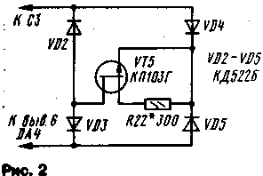

Дифференциатор
Дифференцирование позволяет получить мгновенное значение параметров, изменяющихся во времени. Например, производная по времени от расстояния — скорость.
В свою очередь, производная по времени от скорости — ускорение. Упрощенная схема дифференциатора представлена на Рис. 3.44а.
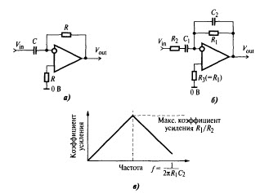
Рис. 3.44. Дифференциатор на операционном усилителе:
а — упрощенная схема;
б — реальная схема;
в — частотная характеристика
В результате анализа, сходного с тем, что имел место в предыдущем разделе, получим:
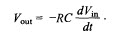
На практике частотная характеристика хорошего дифференциатора возрастает с увеличением частоты, реализуя, таким образом, очень высокие значения коэффициента усиления на высоких частотах. Это нежелательно, так как на высоких частотах в такой схеме чрезвычайно высока вероятность возникновения шумов. В схеме, изображенной на Рис. 3.44б, вводится ограничение усиления в области высоких частот. На низких частотах характеристика дифференциатора, образованного RC-цепочкой (R1/R2), идентична характеристике дифференциатора, показанного на Рис. 3.44а. Но в области высоких частот коэффициент усиления начинает снижаться благодаря введению в схему резистора R2 и конденсатора С2. Номиналы этих элементов выбраны таким образом, что выполняется равенство R1C2 = R2C2. Частота, на которой коэффициент усиления достигает максимального значения и начинает уменьшаться, определяется по формуле:
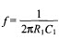Как видно из частотной характеристики на Рис. 3.44в, максимальный коэффициент усиления равен R1/R2.
В дифференциаторах применяется динамическая стабилизация. Конденсатор С2 выбирается так, чтобы участок АЧХ со спадом 6 дб/окт начинался на частоте более высокой, чем максимальная частота полезного дифференцированного сигнала. Уменьшается доля ВЧ шумов в выходном сигнале.
Сопротивление R1 ограничивает коэффициент усиления на BЧ, обеспечивает динамическую устойчивость.

Прибор для измерения емкостей без выпайки из схем
Измерение величины емкости конденсатора без выпайки из схемы - это 50% успеха при ремонте и настройке электронных устройств. В журнале "Радио" подобные схемы стали появляться в конце 80 годов. Были повторены и модернизированы ряд схем. В результате появилась предлагаемая схема прибора для измерения емкостей (1000 пФ до 10000 мкФ) на старой элементной базе (у кого есть возможность применить современные счетверенные ОУ на полевых транзисторах, с потреблением на корпус 1 мА - применяйте). Ставилась задача создать прибор на недорогой старой элементной базе, простой в регулировке и настройке, имеющий время автономной работы на аккумуляторах 5 дней в неделю по 8 часов (применены самые дешевые и распространенные аккумуляторы Д - 0,26 Д) и работающий на любой мультиметр. Рассмотрим кратко схему прибора (рекомендуется в начале прочитать статью в "Радио" №4 1998г В. Васильев "Измеритель емкости конденсаторов" так как нет смысла полностью описывать, как работает прибор. Внешних отличий два - применены электронные ключи, для уменьшения габаритов прибора, стабилизированный преобразователь напряжения со схемой контроля разряда аккумуляторов и автоматического выключения прибора).
Прибор для измерения емкостей питается от 3 аккумуляторов. Заряд аккумуляторов осуществляется от блока питания с напряжением 6…12В, подключаемого к гнезду XS1. Аккумуляторы заряжаются постоянным током, его величина устанавливается резистором R2. Контроль за разрядом аккумуляторов до 2,7 - 2,5В осуществляет схема на триггере VT4 и VT5. Величину опорного напряжения изменяют резистором R8 (падение напряжения на зеленом светодиоде примерно 2,5В, допустимо использовать 5 диодов включенных последовательно).
Преобразователь напряжения собран на транзисторах VT2 и VT3. Выходное напряжение стабилизированное ±7±0,5В (VD1), преобразователь работает при входном напряжении от 1,8В до 5В. Трансформатор Т1 намотан на стандартном каркасе для ферритового сердечника М2000 Ш4?4, допустимо использовать любой подходящий малогабаритный ферритовый трансформатор. Диаметр провода - 0,1 мм, число витков 1 обмотки - 15 витков, 2 и 3 обмоток - 35 витков. Диаметр провода не критичен, можно взять и 0,2 мм, число витков тоже не критично - в 1 обмотке допустимо 10 - 20 витков, во вторичных обмотках в два раза больше.
Схему прибора можно скачать здесь.
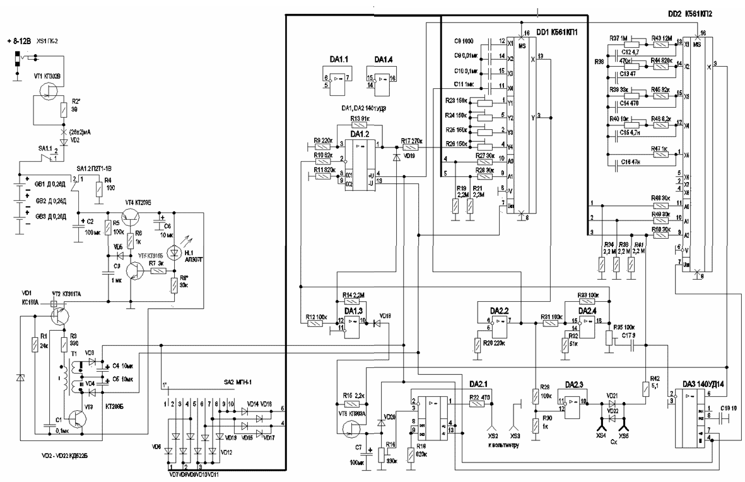
Учитывая, что максимальная частота работы ОУ составляет 1 кГц за основу были взяты ОУ 140УД12 (для уменьшения габаритов прибора применен его счетверенный аналог 1401УД3). Единственно на что следует обратить внимание - амплитуда колебаний на выходе генератора должна быть одинаковой на всех частотах, иначе увеличивают ток программирования ОУ (R11 и R18). Измерительный ОУ был выбран 140УД14 - малое потребление и достаточно большое входное сопротивление. Хотя на пределе измерения 1000пФ оно маловато (скорректировано увеличением номинала резистора R43 до 12 МОм, а не 10МОм). Коррекция нуля показаний прибора на пределе измерения 1000пФ осуществляется R35 (убирается паразитная входная емкость прибора с измерительными щупами (C17 3 пикофарады!), желательно вывести под шлиц для оперативной подстройки). Применена нестандартная частотная коррекция ОУ 140УД14 (главное убрать звон на фронтах, все-таки это дифференциатор склонный к самовозбуждению).
В схеме используется электронный переключатель пределов измерения, позволяющий резко сократить габариты прибора. Переключатель SA2 переключает диапазоны измерения с помощью ключей в микросхемах DD1 и DD2 (от 1000пФ в положении 1 до 10000мкФ в положении 8).

Прибор для измерения ёмкости
С.Кучин, г.Мытищи, Московской обл.
В любой домашней лаборатории радиолюбителя для конструирования и выполнения регулировочных работ необходим прибор для измерения емкости. В данном описании предлагается сравнительно дешевый, малогабаритный и достаточно точный измеритель. Он позволяет не только определить в широких пределах емкости конденсаторов, но и оценить величину емкости монтажа, погонной емкости кабеля, емкости переходов полупроводниковых приборов.
Анализируя предлагаемые в радиолюбительской литературе варианты аналогичных приборов, убедился, что они в той или иной мере обладают низкой помехозащищенностью, имеют большие погрешности при измерении малых значений параметра из-за наличия индуктивных составляющих, громоздки конструкционно, имеют сложные электрические схемы, часто неудобны в эксплуатации из-за нелинейной шкалы. Поэтому принцип действия таких приборов нельзя положить в основу разработки более удобного измерителя, особенно при измерении малых значений емкости.
При конструировании нового измерителя емкости была поставлена задача найти иные приемлемые решения для создания прибора с прямым отсчетом и линейной шкалой, высокой разрешаюшей способностью, широким динамическим диапазоном, малой погрешностью, высокой надежностью. После проведения серии сопутствующих экспериментов такой прибор был построен. При всех названных технических качествах разработанное устройство получилось небольших габаритов, массы и недорогое в изготовлении. Его повторение не потребует от радиолюбителей поиска никаких дефицитных элементов, а при регулировке - сложного метрологического обеспечения.
Внешний вид прибора показан на рис.1. Его основные технические характеристики: диапазон измеряемых емкостей от 1 пф до 1000 мкФ разбит на 12 поддиапаэонов (6 положений переключателя пределов с двумя положениями переключателя множителя отсчета); погрешность измерения, приведенная к верхнему пределу поддиапаэона, при использовании в качестве индикатора стрелочного измерителя класса точности 0,5 - не более 2%, цифрового вольтметра - 1,5%; время установления показаний на любом из поддиапазонов - не более 30 с; дрейф начальной установки стрелки измерителя за время работы не менее 2 часов при изменении температуры окружающей среды - от +10 до +30°С на всех пределах измерения не более 1,5 деления шкалы; линейность шкалы прибора не хуже 1% (ограничена линейностью применяемого индикатора); потребляемая мощность от сети переменного тока - не более 5 Вт; габариты прибора - 236x155x100 мм; масса - 2 кг.

Принцип работы прибора основан на зарядке измеряемого конденсатора от источника сигнала переменного тока стабильной формы, амплитуды и частоты с последующим дифференцированием, выделением постоянной составляющей на синхронном детекторе и фиксацией ее измерительными системами.
Принципиальная схема прибора приведена на рис.2. Сигнал стабильной формы формируется автогенератором, выполненным на микросхемах DA1 - DA3. На выходе микросхемы DA1 формируются колебания прямоугольной формы, которые управляют работой интегратора на микросхеме DA3. Собственная частота автогенератора определяется резисторами R10, R11 и емкостями конденсаторов C9, C10. Подключение этих конденсаторов можно коммутировать переключателем SA2, устанавливая частоту генерации равной 1000 Гц (положение ‹х1›) или 1 Гц (положение ‹х1000›) и тем самым расширяя диапазон измеряемой емкости. Резистор R10 позволяет отрегулировать частоту генерации более точно. Автоколебательный режим поддерживается обратными связями через конденсаторы C1, C2 в каскаде на микросхеме DA1 и положительной обратной связью через резисторы R5, R7 и инвертор на микросхеме DA2.
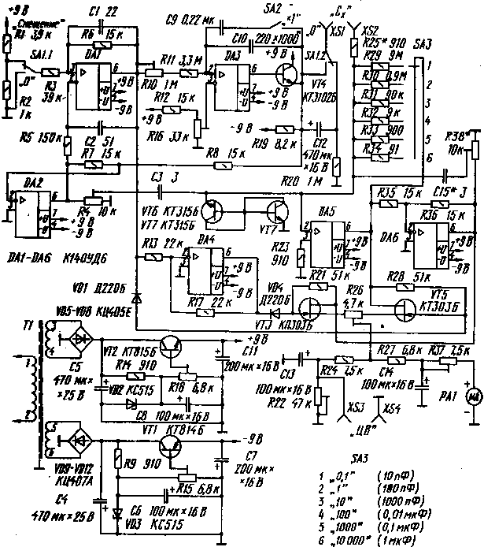Рис.2
С выхода интегратора сигнал подают на усилитель тока, выполненный на транзисторе VT4 по схеме эмиттерного повторителя, для получения требуемых значений токов при измерении больших значений емкостей конденсаторов. После эмиттерного повторителя сигнал треугольной формы поступает на одну из обкладок измеряемого конденсатора Cx, подключенного к гнездам XS1 и XS2. После прохождения через конденсатор форма колебаний из треугольной преобразуется в трапецеидальную, длительность фронта, спада и амплитуда которых зависят от величины измеряемой емкости конденсатора.
Трапецеидальный сигнал через резистор R25 подают на вход дефференциатоpa на микросхеме DA5. Ее вход защищен от короткого замыкания выводов подключения измеряемого конденсатора (подключение конденсатора с пробоем или случайное соприкосновение выводов) последовательно включенными эмиттерными переходами транзисторов VT6 и VT7. На выходе микросхемы DA5 формируется сигнал, по амплитуде пропорциональный величине измеряемой емкости.
Парафаэный сигнал для работы синхронного детектора формируется работой дифференциатора и инвертора на микросхеме DA6. Синхронный детектор выполнен на полевых транзисторах VT3 и VT5. Его работу синхронизируют сигналом каскада формирователя прямоугольных колебаний, подаваемым на одно плечо через развязывающий диод VD1, а на другое - через инвертор на микросхеме DA4 и развязывающий диод VD4. Выход детектора (истоки транзисторов) подключен к балансировочному резистору R26, а с его движка сигнал через RC-фильтры R22R24C13 и R27R37C14 подают соответственно к цифровому или стрелочному (PA1) индикатору. Внешний цифровой индикатор (вольтметр с пределом измерения 100 мВ и входным сопротивлением 1 МОм) подключает через гнезда-разъемы XS3 и XS4 на передней панели измерителя емкости.
В приборе предусмотрена возможность измерения и полярных конденсаторов, имеющих большую утечку, обратносмещенных P-N переходов транзисторов или диодов. Для этого к неинвертирующему входу микросхемы DA1 автогенератора подано постоянное напряжение смещения с делителя R1R2. В этом случае на выходе микросхемы DA3 интегратора образуется постоянная составляющая порядка 2 В. Такой режим работы соответствует верхнему (по схеме) положению переключателя SA1.1.
Двуполярный блок питания состоит из трансформатора T1, двух выпрямителей и стабилизаторов с выходными напряжениями +9 и -9 В, выполненных по одинаковой схеме. В качестве опорных элементов образцового напряжения VD2 и VD3 применены стабилитроны с повышенной температурной и временной зависимостью. Выходное напряжение стабилизаторов можно изменять подстроечными резисторами R15 и R18.
В конструкции прибора использованы постоянные резисторы С2-8 (R29 - R34) с мощностью рассеяния 0,25 Вт и допустимым отклонением от номинального значения ±1%, остальные МЛТ-0,25 (можно применить и с мощностью рассеяния 0,5 Вт), подстроечные - СП5-2. Резисторы R29 - R33 отобрать с указанным значением сопротивлений или выполнить составными из нескольких резисторов. Оксидные конденсаторы типа К50-6 или К50-16, остальные керамические - трубчатые КГ и монолитные КМ различных модификаций. Конденсаторы C9 (КМ-6) и C10 (КМ-4) следует подобрать с точностью не хуже ±1%. Переключатели SA1 - МТЗ (возможна замена на МТДЗ, ТП1-2), SA2 - MT1 (МТД1, ТВ2-1), SA3 - ПГ2-1-6П1H. В качестве стрелочного индикатора применен микроамперметр типа М1792 на 100 мкА, класс точности 0,5 (желательно со шкалой, имеющей 100 делений, это удобно при отсчетах).
Трансформатор питания T1 самодельный. Магнитопровод свит из пермаплоевой ленты шириной 25 мм, толщина навивки 6,5 мм. Сетевая обмотка (1-2) выполнена проводом ПЭВ-2 0,13 и имеет 2400 витков. Понижающие обмотки 3-4 и 5-6 одинаковые, они выполнены проводом ПЭВ-2 0,3 и имеют по 165 витков. Между сетевой и понижающими обмотками располагают экран из медной фольги в виде незамкнутого витка (укладывают между слоями изолирующей прокладки). При отсутствии условий для самостоятельного изготовления трансформатора питания можно воспользоваться готовым трансформатором ТВК-70 или ТВК-110 от черно-белых телевизоров, но они потребуют доработки. Первичную обмотку можно оставить и использовать ее в качестве сетевой. Вторичную обмотку снять, и намотать две новые с таким расчетом, чтобы переменное напряжение на них было около 15 В. И в этом случае между обмотками желательно предусмотреть экран.
Основа конструкции - передняя панель. На ней с внутренней стороны размещают печатную плату и блок питания, а с лицевой стороны устанавливают микроамперметр, переключатели и гнезда для подключения цифрового вольтметра. Для подсоединения измеряемого конденсатора можно использовать гнезда или применить неразъемные выводы из изолированных проводников с наконечниками типа "крокодил" (именно такой вариант автор применил в показанном на рисунке варианте исполнения). Выводы должны иметь минимальную длину, достаточно толстый слой изоляции (лучше надеть на них фторопластовые или силиконовые трубочки) и расположены относительно друг друга на некотором расстоянии с тем, чтобы уменьшить собственную емкость и снизить влияние формирователя треугольного напряжения на вход микросхемы DA5, которое может вызвать смещение нулевых показаний на низких пределах измерений (10 и 100 пФ). С этой же целью целесообразно между выводами Cx установить экран (симметрично относительно выводов и плоскости передней панели - на фотографии не показан) из латунного при дюралюминиего брусочка размерами 10x5x20 мм. Рисунок печатной платы показан на рис.3а, расположения на ней элементов - на рис.3б.
Рис. 3а.
Рис. 3б.
На плате блока питания расположены выпрямительные мосты и конденсаторы C4 и C5, монтаж этих элементов - соединительными проводниками.
Регулировку прибора следует начать с тщательной проверки правильности монтажа, сборки и соединения узлов. Проверку работоспособности отдельных узлов и блоков лучше проводить при наличии вольтметра с внутренним сопротивлением не менее 10 кОм/В (можно использовать радиолюбительский авометр) и осциллографа, можно даже среднего класса, такого, например, как осциллографы группы ОМЛ. Проверку работы узлов измерителя емкости проводят при отключенном индикаторе PA1.
Вначале необходимо измерить напряжения на выходах стабилизаторов питания и, в случае их отклонения от нормы (+9 и -9 В), произвести необходимую регулировку подстроечными резисторами R15 и R18. Затем проверить напряжение питания, подводимое к каждой микросхеме.
После этого осциллографом проверяют форму колебаний на выходе микросхемы DA1. Для этого его вход подключить через защитный резистор (чтобы исключить случайное замыкание выхода микросхемы на общую шину) с сопротивлением 3...10 кОм к выводу 6 микросхемы. При правильной работе генератора на экране осциллографа должны быть прямоугольные импульсы с амплитудой порядка 8 В. Если колебания несимметричны относительно нуля, то регулировкой подстроечного резистора R16 произвести сдвиг в нужную сторону.
Вход осциллографа переключить к эмиттеру транзистора VT4 и проверить работу интегратора. Колебания должны быть симметричной треугольной формы с хорошей линейностью, а их частота зависеть от положения переключателя SA2. В положении ‹х1› она должна быть 1000 Гц. а ‹x1000› - 1 Гц, частоты определяются величинами конденсаторов C9, C10 и резисторами R10, R11. В процессе регулировки частоту интегратора устанавливают регулировкой подстроечного резистора R10. Искажения могут возникнуть при низком качестве микросхемы DA3 или при смещении сигнала от нулевого уровня.
Регулировку каскадов на микросхемах DA5 и DA6 начинают с предела ‹1000› переключателя SA3 при множителе ‹x1› (SA2). Для этого осциллограф с защитным резистором подключают к выводу 6 микросхемы DA6, а параллельно входу осциллографа - вольтметр постоянного тока с пределом измерений 3...5 В. При нормальной работе каскадов вольтметр будет иметь незначительное отклонение, если клеммы Cx разомкнуты. При подключении конденсатора с емкостью 1000 пф на экрана осциллографа будут колебания трапецеидальной формы. Вольтметр с тем же пределом измерений переключить на выход синхронного детектора (параллельно резистору R26). Осциллографом поочередно проверить на затворах транзисторов VT3 и VT5 управляющее напряжение прямоугольной формы - оно должно быть амплитудой порядка 8 В и противофазным.
Балансировку работы синхронного детектора производят резистором R26 при разомкнутых выводах подключения измеряемых конденсаторов установкой минимального напряжения по шкале вольтметра. При подключении измеряемого конденсатора емкостью 1000 пф вольтметр регистрирует напряжение порядка 1 В.
Теперь подключают индикатор P1 и проверяют калибровку прибора в комплексе, начиная с выбора компенсации паразитной емкости прибора и наводки. Для этого резисторы R4 и R38 устанавливают в положения минимальных сопротивлений между движком и общей шиной питания при отключенном измеряемом конденсаторе. При этом стрелка индикатора должна установиться в районе нулевой отметки шкалы. Если этого не происходит, значит, в приборе имеются неисправности. После этого проверить установку нуля в положениях переключателя SA3 ‹10›, ‹1› и ‹0,1›. Если прибор работает нормально, то стрелка легко устанавливается в начальное положение (возможен ее дрейф в пределах не более одного деления шкалы).
Калибровку показаний на каждом из поддиапазонов проводят поочередным подключением к выводам ‹Cx› образцовых конденсаторов с емкостями 10, 100 пф и так далее до 1 мкф, имеющих допуск на разброс значения не более 1%. Переключатель SA2 перевести в положение ‹х1›, а SA3 - в положение, соответствующее емкости образцового конденсатора. Подключив первый из образцовых конденсаторов, резистором R37 установить отклонение стрелки на последнее деление шкалы (при работе с цифровым вольтметром установку значащих цифр производят регулировкой резистора R22). В случав, если на остальных пределах измерений будут наблюдаться отклонения от максимального значения шкалы, то следует более точно подобрать сопротивления резисторов R29 - R34 в соответствующих положениях переключателя.
После этого проводят проверку показаний в положении переключателя SA2 ‹х1000›, подготовив образцовые конденсаторы с емкостями от 1 до 1000 мкф. При проверке конденсаторов с емкостями выше 1 мкф в начальный момент измерения могут наблюдаться колебания стрелки с частотой 1 Гц на интервале до 10% шкалы. Если колебания превышают указанное значение, то следует увеличить емкость конденсатора C14 (C13 при работе с цифровым вольтметром) в два-три раза.
После электрической тренировки измерителя емкости в течение нескольких дней, когда стабилизируются тепловые и электрические процессы работы элементов, калибровку прибора следует повторить. Это позволит уменьшить вносимые прибором погрешности, особенно при измерении малых значений емкостей конденсаторов.
В заключение можно предложить использовать высокую чувствительность данного способа преобразования емкость - напряжение в различных устройствах автоматики, например, в емкостных реле охранных устройств.
© Радио, №6, 1993 г.

Измеритель R, C, L на микросхемах.
Предлагаемый прибор обеспечивает измерение сопротивлений резисторов, емкостей конденсаторов и индуктивностей катушек в достаточно широком интервале с точностью не хуже 1.5...2 %. Результаты измерений отсчитываются по стрелочному индикатору с линейной шкалой.
Основные технические характеристики
Измеряемое сопротивления резисторов, Ом . . . 10⁻²...10⁶
Измеряемая емкость конденсаторов, пф . . . 10...10⁷
Измеряемая индуктивность, Гн . . . 10⁻³...10³
Потребляемая мощность, Вт, не более . . . 10

В основе измерения параметров R, С; L лежит метод формирования падения напряжения на измеряемом элементе, пропорционального величине его параметра. Принцип работы прибора рассмотрим на примере измерения сопротивления резистора. Фрагмент схемы, поясняющий pa6oтy измерителя, приведен на рис.1. При подаче напряжения фиксированной величины U и частоты f на цепочку, состоящую из дополнительного Rд и измеряемого Rх резисторов (причем Rх много меньше Rд), падение напряжения на резисторе Rх, (большое входное сопротивление милливольтметра практически не оказывает влияния на параметры цепи) составляет: Uх=Urх/(Rд+Rх) Обозначив отношение постоянных величин U/Rд через коэффициент К и обеспечив условие Rх/Rд много меньше 1 во всем диапазоне измерений сопротивлений, выражение упрощается до вида Uх~KRх, (с погрешностью, не превышающей точности измерения), откуда видно, что измеряемое напряжение пропорционально величине измеряемого сопротивления резистора.
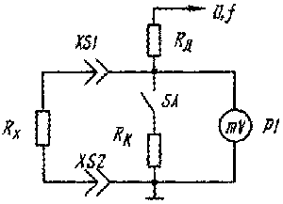
Рис. 1.
Перед измерением необходимо произвести калибровку шкалы милливольтметра путем установки такой величины напряжения U, при котором падение напряжения на калибровочном резисторе Rх (при включении SA и отключенном Rх) вызовет отклонение стрелки прибора на конечное деление шкалы. В этом случае вся шкала прибора будет соответствовать величине калибровочного резистора Rх.
При измерении индуктивности те же закономерности, что и при измерении сопротивления резистора, только вместо калибровочной катушки индуктивности включают резистор, эквивалентный реактивному сопротивлению катушки для частоты питающего напряжения.
Измерение емкости конденсатора отличается тем, что измеряют падение напряжения от протекающего через него тока на дополнительном резисторе Rд, включенным последовательно с конденсатором. В этом случае калибровка шкалы прибора производится с помощью калибровочных конденсаторов. Сопротивление дополнительного резистора в этом случае должно быть значительно меньше реактивного сопротивления конденсатора на частоте измерения. Измеряемое на дополнительном резисторе падение напряжения пропорционально величине емкости конденсатора.
Измеритель состоит из узла коммутации калибровочных резисторов и конденсаторов, генератора, вырабатывающего фиксированные частоты 159Гц и 15,9 кГц, и милливольтметра переменного тока.
В узел коммутации входят переключатель пределов измерения SA1, переключатель рода работ SA2 и переключатель (или кнопка) калибровки SA3. На приводимой схеме положения переключателей показаны для измерения резисторов на пределе 1 МОм. В схеме прибора резисторы R7 - R13 калибровочные при измерении сопротивления резисторов к индуктивностей катушек, a R14 - R20 - дополнительные. При измерении емкостей конденсаторов резисторы R1 - R6 дополнительные, а конденсаторы С1 - С6 калибровочные.
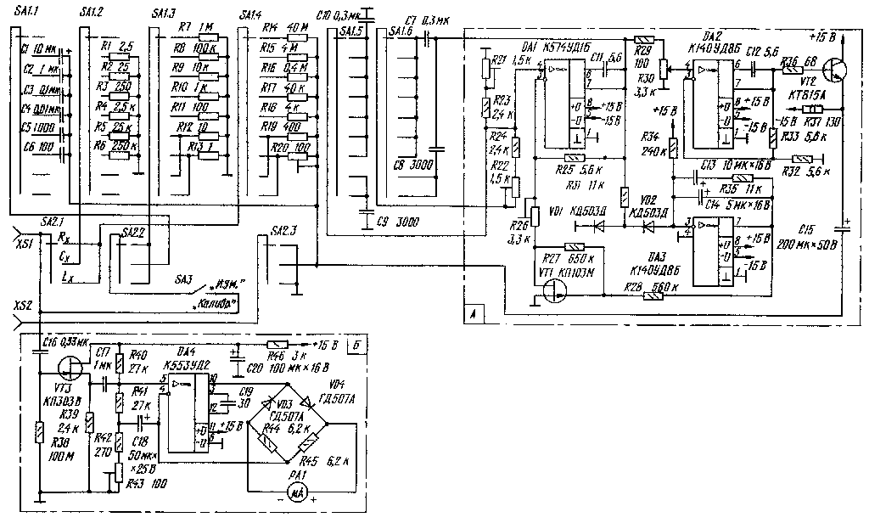
Генератор (узел А) выполнен на микросхемах: DA1 - задающий генератор по схеме с мостом Вина в цепи положительной образной связи, DA2 - неинвертирующий усилитель с коэффициентом передачи 2, DA3 - интегратор. Изменение частоты генератора достигнуто переключением конденсаторов С7 - С10. В семи верхних по схеме положениях переключателя SA1 генератор обеспечивает колебания с частотой 159 Гц, а в двух нижних - 15,9 кГц. Для получения достаточно мощного измерительного сигнала на выходе неинвертаруюшего усилителя применен усилитель тока на транзисторе VT2. Резистором R30 (при замкнутом положении переключателя SA3) осуществляют калибровку прибора перед выполнением измерений. Генератор стабилен в работе и обладает коэффициентом гармоник не хуже 0,05%.
Милливольтметр переменного тока (узел Б) выполнен на транзисторе VT3 и микросхеме DA4. Каскад на полевом транзисторе, выполненный по схеме истокового повторителя, увеличивает входное сопротивление устройства до 100 МОм. Стрелочный измеритель РА1 включен на выходе усилителя в диагональ выпрямительного моста на диодах VD3, VD4 и резисторах R44, R45. Шкала милливольтметра линейна, погрешность измерений практически определяется классом применяемого стрелочного измерителя.
В конструкции прибора применен стрелочный измеритель типа М906 с током полного отклонения 50 мкА. Переключатели SA1 и SA2 галетные, типа ПГГ - 9П6Н и 3П1Н соответственно. Переключатель SA3 типа ТВ1-1.
В качестве калибровочных использованы резисторы С2-10, С-13, С2-14, остальные резисторы типа МЛТ или ОМЛТ. Конденсаторы КТ-1, КСО, МБМ, К73-17, К50-6, К50-20, возможно применение и других типов. Точность измерений прибора в определяющей мере зависит от подбора калибровочных конденсаторов, дополнительных и калибровочных резисторов, поэтому их необходимо подобрать с точностью не хуже ±0,5 %. Если же эти элементы использовать с точностью ±0,1...0,25%, то погрешность измерения практически сведется к точности используемой измерительной головки микроамперметра.
Операционные усилители К574УД1 и К140УД8 могут быть использованы с любыми буквенными индексами и возможна взаимная их замена без изменения рисунка печатной платы. Кроме того, вместо микросхемы К574УД1 можно применить К544УД2, а вместо К553УД2 микросхему К153УД2, но для каждого из этих случаев потребуется изменить рисунок токоведущих дорожек платы.
Кроме указанных на схеме типов диодов, можно использовать диоды Д311А, Д18, Д9. Транзистор КП103М можно заменить на любой транзистор из группы КП103, а КП303В на КП303Г или КП303Е. В качестве транзистора VT2 применим любой транзистор из групп КТ815 или КТ817.
Все калибровочные и дополнительные элементы подпаяны непосредственно к выводам переключателя SA1, а элементы генератора и милливольтметра размещены на двух печатных платах из фольгированного стеклотекстолита с односторонней металлизацией. На плате генератора транзистор VT2 следует разместить на теплоотводящем радиаторе с площадью теплорассеивающей поверхности 50 см². Плата милливольтметра закреплена непосредственно на выходных зажимах стрелочной измерительной головки.
Рис. 3. Печатная плата
Налаживание измерителя следует начать с регулировки генератора. При правильно выполненном монтаже и исправных элементах вращением движка подстроечного резистора R26 генератор устанавливают в устойчивый режим работы. Удобно наблюдать настройку генератора по экрану осциллографа, а частоту определять по электронно-счетному частотомеру.
Для установки генератора на частоту 159 Гц переключатель SA1 ставят в любое из семи верхних по схеме положений и с помощью подстросчных резисторов R21 и R22 регулируют значение частоты. Если пары конденсаторов С7, С10 и С8, С9 подобраны с точностью не хуже ±1%, то настройку на частоту 15,9 кГц производить не требуется, она обеспечивается автоматически. Следует отметить, что точная установка частот не обязательна, важно лишь, чтобы они отличались друг от друга в 100 раз. Влияние неточности установки частот легко компенсируется при калибровке прибора.
Налаживание милливольтметра сводится к установке подстроенным резистором R43 стрелки микроамперметра на последнее деление шкалы при подаче на вход милливольтметра напряжения 0,05 В частотой 159 Гц. Затем проверяют соответствие отклонения стрелки прибора при подаче на вход напряжения 0,05 В частотой 15,9 кГц. При исправных элементах схемы это обеспечивается автоматически, никаких подстроек не требуется.
Для удобства отсчета показаний шкалу микроамперметра следует выполнить на 100 делений или использовать готовую от аналогичного микроамперметра на 100 мкА, установив ее взамен шкалы 50 мкА.
В.ЛАВРИНЕНКО, г. Волжский, Волгоградской обл., Радио №8 1993 г., стр.20

ПРИСТАВКА К МУЛЬТИМЕТРУ ДЛЯ ИЗМЕРЕНИЯ ЕМКОСТИ КОНДЕНСАТОРОВ
И. НЕЧАЕВ, г. Курск
http://radio-gl.narod.ru/constr/izm/c830/c830.htm
В лаборатории радиолюбителя все чаще можно встретить цифровые мультиметры. Самые простые из них относительно недороги и обладают приемлемыми характеристиками. Изготовив несложные приставки к такому мультиметру, можно расширить его функциональные возможности. Описание одной из таких приставок для измерения емкости конденсаторов автор предлагает вниманию читателей.
С помощью простой приставки к цифровому мультиметру можно измерять ёмкости конденсаторов в диапазоне 2 пф...200 мкф. Она собрана на двух микросхемах, одна из которых — интегральный таймер.
Схема приставки приведена на рис. 1. Принцип ее работы основан на периодической зарядке измеряемого конденсатора до фиксированного напряжения и последующей его разрядке через эталонный резистор. На микросхеме DA2 собран генератор прямоугольных импульсов, частоту которых устанавливают выбором одного из токо-задающих резисторов R1—R8 и конденсаторов СЗ, С4 переключателем SA1; с помощью секции SA1.3 переключают эталонные резисторы R12—R15. Амплитуду импульсов генератора на микросхеме DA2 поддерживает интегральный стабилизатор напряжения на DA1.
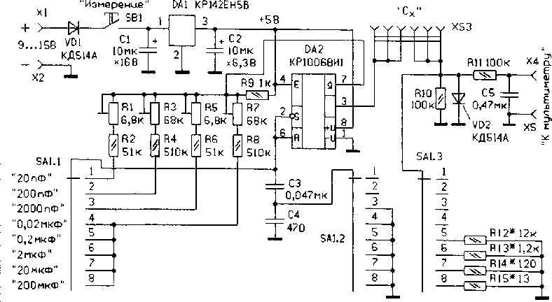
Рис. 1. Принципиальная схема приставки
Работает приставка следующим образом. После подключения проверяемого конденсатора С„ к гнездам XS3 в момент появления импульса напряжения на выходе DA2 происходит его быстрая зарядка через диод VD2. Во время паузы конденсатор разряжается через эталонное сопротивление, и при этом формируется импульс, длительность которого
пропорциональна емкости конденсатора Сх. Эти импульсы поступают на интегрирующую цепочку R11С5, на выходе которой образуется напряжение, пропорциональное длительности этих импульсов и, соответственно, емкости измеряемого конденсатора. К выходу этой цепи и подключают мультиметр в режиме измерения напряжения на пределе 200 мВ.
Генератор вырабатывает импульсы с частотой следования примерно 25 кГц (положение 1 переключателя SA1, поддиапазон 20 пФ); 2,5 кГц (положение 2, 200 пФ); 250 Гц (положение 3, 2000 пФ) и 25 Гц (положения 4—8, поддиапазоны 0,02— 200 мкф). Для повышения экономичности напряжение питания на приставку подается через кнопку SB1 только на время измерения. Это позволяет питать устройство от автономного источника, например, батарей "Крона", "Корунд", "Ника" 7Д-0.125. Максимальный ток, потребляемый приставкой при измерении емкости полярных конденсаторов на поддиапазоне 200 мкФ, составляет 25...30 мА. На поддиапазоне 20 мкф он уменьшается примерно в полтора раза, а на остальных составляет 10...12 мА. Диод VD1 предохраняет приставку от подачи напряжения обратной полярности.
Большинство деталей приставки размещено на печатной плате размерами 32x24 мм из одностороннего фольгиро-ванного стеклотекстолита, эскиз которой приведен на рис. 2, расстановка элементов — на рис. 3. Плата размещена в металлическом или пластмассовом корпусе. На нем установлены переключатель, кнопка, а также гнезда и разъемы. Остальные детали смонтированы либо на гнездах, либо на переключателе и кнопке навесным монтажом.

В устройстве можно применить детали: DA2 — М1006ВИ1 (но при этом придется скорректировать печатную плату), диоды — любые импульсные, полярные конденсаторы С1, С2 — групп К50, К52, К53, СЗ — К73, С4 — КМ, К10-17. Подст-роечные резисторы — СПЗ-19 или аналогичные, постоянные — МЛТ, С2-33. Кнопка SB1 с самовозвратом (без фиксации) любого типа, например КМ, переключатель — ПГ2 или аналогичный на три направления и не менее восьми положений. Гнезда разъемов Х1, Х2, Х4, Х5 — любые, подходящие к соединительным шнурам, в качестве разъема XS3 была использована половина панельки для микросхемы.
Налаживание приставки проводят совместно с мультиметром, с которым предполагается ее использовать. Потребуются эталонные конденсаторы, емкость которых предварительно измерена с точностью не хуже 1...2 %. Для каждого поддиапазона нужен такой конденсатор с емкостью, соответствующей предельному значению или несколько меньшей. После проверки правильности монтажа и работоспособности приставки ее налаживание начинают с поддиапазона 20 пФ. Для этого подключают эталонный конденсатор и подстроенным резистором R1 добиваются показаний мультиметра (на пределе измерения 200 мВ), соответствующих емкости конденсатора. Аналогичную процедуру проводят на поддиапазоне 200 пФ, но на этот раз с помощью резистора R3. Так же калибруют приставку на следующем поддиапазоне 2000 пФ резистором R5, а на под-диапазоне 0,02 мкФ — резистором R7. Если изменения сопротивления подстроенных резисторов для получения калибровки не хватает, придется изменить сопротивление соответствующего постоянного резистора (R2, R4, R6, R8). После калибровки на указанных пределах измерения движки подстроенных резисторов перемещать уже нельзя.
На поддиапазонах с пределами от 0,2 мкФ до 200 мкФ калибровка приставки осуществляется подбором резисторов R12—R15 соответственно, их размещают непосредственно на переключателе SA1. При этом резисторы R12—R15, возможно, придется составить, по крайней мере, из двух последовательно включенных.
Если настройку проводить тщательно с применением конденсаторов, емкость которых измерена с указанной выше точностью, то погрешность измерения приставки совместно с хорошим мультиметром составит не более 5 %, за исключением первого и восьмого поддиа-пазонов. На первом поддиапазоне при измерении конденсаторов емкостью менее 5 пФ погрешность возрастает до 20...30 % из-за влияния емкости монтажа и диода VD2, но эта погрешность может быть легко учтена. На последнем поддиапазоне из-за влияния выходного сопротивления микросхемы DA2 погрешность также возрастает до 20...30 %, но и она поддается учету.
Радио №8, 1999 с.42-43
Измеритель емкости оксидных конденсаторов Главная
При конструировании аппаратуры возникает необходимость в проверке или подборе конденсаторов из БУ деталей. Для таких целей хорошо подходит испытатель оксидных конденсаторов. Схему простого испытателя оксидных конденсаторов был а предложен а в литературе [1, 2]. Однако значительная погрешность прибора (-20% и +40%) при очень трудоемкой настройке, видимо, отпугнула многих радиолюбителей от повторения конструкции.
Между тем предложенный принцип использования для измерений небольшого переменного напряжения, которое не открывает р-n переходы полупроводников и меньше собственной поляризации оксидных конденсаторов, весьма интересен. Он, кстати, применяется в промышленных приборах и позволяет проводить измерения непосредственно в готовой конструкции, не выпаивая конденсатора.
Автор представляет вашему вниманию несколько упрощенный вариант (рис. 1) прибора, имеющий погрешность не хуже единиц процентов в середине шкалы и удобный для повторения. Тем, кто уже сделал прибор по описаниям в [1 или 2], даются рекомендации по их модернизации и градуировке.
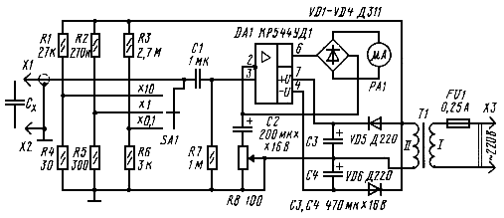Рис.1.
Принцип действия прибора заключается в измерении напряжения на комплексном сопротивлении Zx, состоящем из параллельно соединенных образцового сопротивления Ro6p и измеряемой емкости Сх:
Zx = 1/[(1/2πf*Cx)² + (1/Rо6p)²]^{1/2}, (1) где:
- f — частота напряжения питающей сети (50 Гц);
- Сх — измеряемая емкость, Ф;
- Rобp., Zx — сопротивления, Ом.
Поскольку токозадающее сопротивление много больше образцового, то измеряемое на конденсаторе напряжение прямо пропорционально Zx:
Ux = I*Zx. (2)
При измерении напряжения Ux линейным милливольтметром можно применить заранее рассчитанную и отградуированную в единицах емкости шкалу, в то время как для приборов в [1, 2] требуется индивидуальная градуировка. Напряжение Ux также прямо пропорционально сетевому напряжению, и при его колебаниях требуется калибровка прибора (установка "нуля").
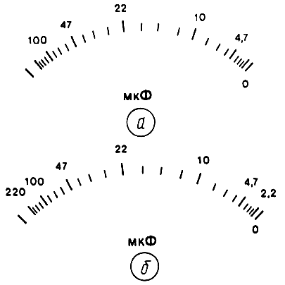Рис.2.
Схема простого милливольтметра была опубликована [3] — она взята за основу при разработке предлагаемого прибора, причем использован только один диапазон — 10 мВ. Для установки "нуля" использован переменный резистор R8, определяющий коэффициент усиления ОУ DA1. Если сопротивление рамки микроамперметра РА1 отличается от 1 кОм, то и номинал переменного резистора должен быть соответственно изменен. Для уменьшения чувствительности усилителя к "наводкам" от сетевого напряжения разделительный конденсатор С1 применен в 10 раз большей емкости (1 мкФ).
Для градуировки шкалы индикатора рассчитывают отклонения стрелки (в процентах от всей шкалы) для каждой емкости из ряда Е12 (от 2,2 мкФ до 220 мкФ) по формуле: (Zx/Rо6p)*100%. (3)
Новую шкалу к прибору удобно изготовить с помощью ксерокса или переводного шрифта. На рис.2 представлены такие шкалы к распространенным стрелочным индикаторам М24 (а), М2003-01 (б), на рис. 3 - от авометра Ц20-05.
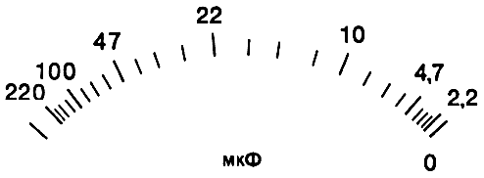Рис.3.
Для правильной установки шкалы нужно пробить иглой небольшие отверстия в первом и последнем делениях "родной" шкалы, сошлифовать образовавшиеся на обратной стороне подшкальника выпуклости и, совместив на просвет отверстия с делениями новой шкалы, наклеить ее по все плоскости клеем "Момент".
Образцовые резисторы R4—R6 подбирают с максимально возможной точностью. Желательно, чтобы резисторы R1—R3 отличались друг от друга по сопротивлению точно в 10 раз, иначе придется устанавливать стрелку индикатора на "нуль" при каждой смене диапазона.
Операционный усилитель должен быть с полной внутренней коррекцией и высоким входным сопротивлением (К140УД8, К140УД18, К140УД22). Диоды VD1—VD4 — германиевые с малым прямым напряжением, VD5.VD6 — любые с обратным напряжением более 30В. Конденсатор С1 — любой малогабаритный, а С2 — обязательно с малым током утечки (К52, К53). Переключатель диапазонов SA1 — галетный или П2К. Для более плавной установки "нуля" резистор R8 рекомендуется заменить цепочкой из последовательно соединенных переменного и постоянного таких сопротивлений, чтобы переменным можно было компенсировать любые изменения сетевого напряжения.
Сетевой трансформатор не должен быть источником "наводок". Поэтому расчет числа витков на один вольт в зависимости от площади сечения магнитопровода производится по формуле: WI = 60/S, как это рекомендуется в [4]. Переменное напряжение вторичной обмотки должно быть около 9 В.
Для приборов, описанных в [1, 2], также желателен сетевой трансформатор с увеличенным числом витков на вольт. Конденсатор С1 в них нужно использовать емкостью 1 мкФ, резистор R3 заменить переменным ("установка нуля"), а переменное и подстроечные — постоянными. Резистором R8 устанавливать стрелку на нуль нельзя, поскольку будет "растягиваться" или "сжиматься" шкала из-за нелинейности характеристики диода VD3.
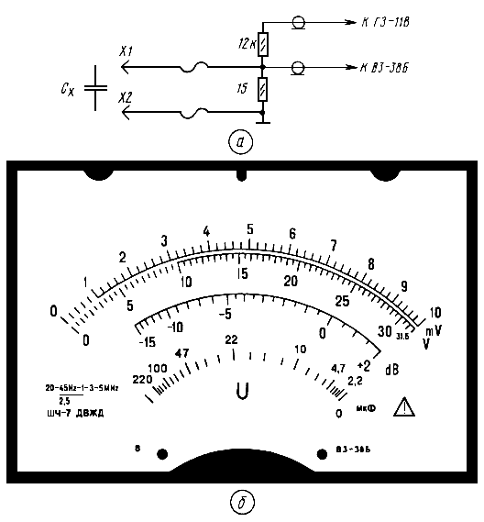Рис.4.
На рабочем месте автора измерителем емкости является приставка (рис. 4,а) к генератору 34 типа Г3 —118 и милливольтметру В3 —38Б (он работает на диапазоне 10 мВ), состоящая из полистиролового "тройника", в который, с одной стороны, входят два кабеля, соединяющие приставку с указанными приборами, а с другой — выходят щупы Х1 и Х2. Внутри тройника находятся токозада-ющий (12 кОм) и образцовый (15 Ом) резисторы.
Ручкой "установка нуля" является регулятор выходного сигнала (около 10 В) генератора, а переключателем диапазонов - переключатель частоты (100 Гц, 1кГц, 10 кГц). На шкалу милливольтметра "допечатана" шкала микрофарад (рис. 4,6).
При измерении малых емкостей (до 2,2 мкФ) появляется дополнительная погрешность из-за ухудшения частотных свойств конденсаторов на частоте 10 кГц. Для конденсаторов разных серий и заводов-изготовителей дополнительная погрешность составляет от 2 до 7%. Учитывая, что отказом у конденсаторов К50-16 и К50-35 считается уменьшение емкости до 50% от номинальной, точность получившегося "прибора" для практических целей вполне достаточна. Этой же приставкой можно проверять бумажные и другие конденсаторы емкостью от 0,022 мкФ на частоте 100 кГц.
С. Михайлов
Литература:
1. Болгов А. Испытатель оксидных конденсаторов. — Радио, 1989, № 6, с. 44.
2. Болгов А. Замена микросхемы и расширение пределов измерения емкости. — Радио, 1990, № 9, с. 76.
3. Ярченко В. Милливольтметр переменного тока. — Радио, 1990, № 1, с. 58, 59.
4. Поляков В. Уменьшение поля рассеяния трансформатора. - Радио, 1983, № 7, с. 28, 29.

ИЗМЕРИТЕЛЬ ЁМКОСТИ И ИНДУКТИВНОСТИ
Радиоконструктор 2002 №4
http://www.radioman-portal.ru/pages/1379/index.shtml
Такой прибор очень полезно иметь в арсенале любого радиолюбителя. С его помощью можно измерять индуктивности от 100 Гн до 10 мГн. ёмкости от 1 мкФ до 100 пФ, с достаточно высокой точностью. Практически он состоит из милливольтметра переменного тока, синусоидального генератора частотой 159 Гц, и набора добавочных резисторов. Если сравнивать прибор с обычным тестером постоянного тока, то его компоненты, при измерении индуктивности, включаются как при измерении сопротивления, а при измерении ёмкости, - как при измерении проводимости. Разница в том, что в качестве измерительной головки выступает милливольтметр переменного тока, а в качестве источника напряжения выступает генератор синусоидального сигнала.
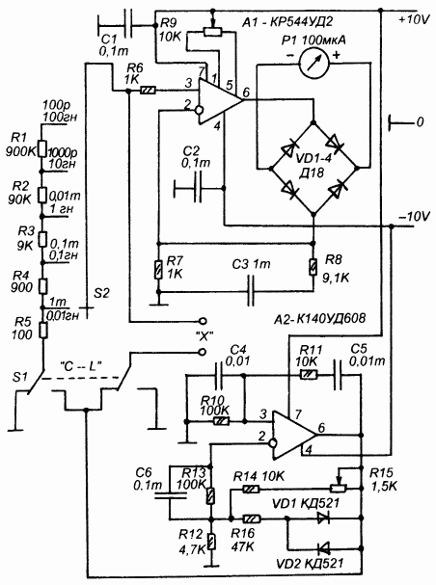
Частота генератора 159 Гц выбрана не случайно, такой выбор частоты обеспечивает необходимый коэффициент пропорциональности между показаниями милливольтметра и фактическим значением измеряемой величины.
Принципиальная схема прибора показана на рисунке. Измерительный элемент - милливольтметр переменного тока, выполнен на операционном усилителе А1. Резистор R9 служит для балансировки усилителя. Его шток выводится на фронтальную панель прибора и снабжается небольшой рукояткой. Перед началом измерения при помощи R9 нужно установить стрелку измерительного прибора точно на нуль. В качестве измерительной головки используется микроамперметр типа М900 со шкалой 0-100 мкА. Можно использовать и другую аналогичную измерительную головку, сопротивление её катушки существенного значения не имеет, но должно укладываться в 300-2000 Ом.
Переключателем S1 переключают режимы ("L \ С"). S2 служит для переключения пределов измерения. Объект измерения подключается к зажимам "X". Набор добавочных резисторов R1-R5 совместно с измеряемым объектом образует делитель переменного напряжения, поступающего от генератора на ОУ А2. Если мы измеряем ёмкость (S1 в показанном на схеме положении), то "X" оказывается в верхнем плече этого делителя и милливольтметр измеряет напряжение на добавочных резисторах. Если измеряем индуктивность, то "X" будет в нижнем плече, и отсчёт измеряемой величины будет производиться по падению напряжения на измеряемой катушке.
Операционный усилитель КР544УД2 можно заменить на К544УД2, К544УД1, КР544УД1, или на импортный МАВ355. ОУ К140УД608 можно заменить на такой же как А1, или на К140УД6, К140УД708, К140УД7, половину К157УД2 или на импортный МА1458. Диоды Д18 - любые германиевые, можно даже Д9, но лучше ГД507.
Диоды КД521 можно заменить на КД522, КД503, КД510. Переключатель S1 - приборный тумблер, S2 - приборный галетный.
Источник питания должен быть стабилизирован.
Точность во многом зависит от точности резисторов R1-R5.
Настройку начинают с генератора. Подстройкой R15 установите переменное напряжение на выходе А2 равное 1 V.
Затем проведите пробные измерения конденсаторов известных ёмкостей. Если необходимо подкорректируйте величины R1-R5. либо, если ошибки в одной пропорции на всех пределах, - немного изменить переменное напряжение на выходе А2 (подстройкой R15).
Паличев М.Д.
Литература:
- Horsky J.0 Horsky P. "Universalni meridlo". Amaterske Radio. 1-1990. s.9.

Низкочастотный милливольтметр.
http://nowradio.nm.ru/nizkochastotnuy%20millivoltmetr-2.htm
Прибор предназначен для настройки и ремонта аудиотехники, он измеряет переменные напряжения, частота которых лежит в пределах 10-100000 Гц. Питается от одной "плоской батарейки" напряжением 4,5 в. Отображение информации на обычном стрелочном индикаторе — микроамперметре со шкалой 100-500 мкА. С его помощью можно измерять переменные низкочастотные напряжения, в пределах от 10 мкВ до 10 В. Этот диапазон разбит на шесть пределов измерения: 100 мкВ, 1 мВ, 10 мВ, 100 мВ, 1 В и 10 В. Погрешность в диапазоне частот 10-100000 Гц не превышает 5 %, в диапазоне частот 30-20000 Гц не превышает 3%. Входное сопротивление прибора на пределах 100 мкВ, 1 мВ, 10 мВ не менее 50 кОм, на остальных пределах не менее 2 Мом. Прибор построен на основе широко распространенной микросхемы К548УН1А, содержащей два малошумящих операционных усилителя, рассчитанных на однополярное питание. Принципиальная схема прибора показана на рисунке.
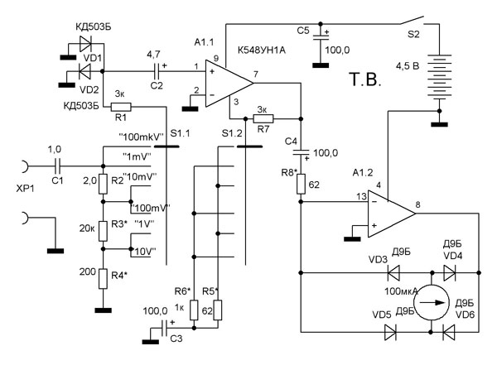
Он содержит два усилительных каскада на ОУ микросхемы А1. Первый каскад на А1.1 — каскад предварительного усиления, второй каскад на А 1.2 — это двухполупериодный детектор среднего значения. Измеряемое напряжение поступает не разъем ХР1, конденсатор С1 — разделительный, он не пропускает на вход прибора постоянную составляющую измеряемого напряжения. Затем следует входной трехпозиционный делитель на резисторах R3-R4. При измерении напряжений до 1 мВ напряжение поступает на вход усилителя на А1.1 без предварительного деления. При измерении напряжений до 100 мВ и до 10 В устанавливается коэффициент деления в 100 раз и в 10000 раз, соответственно. Выбор коэффициента деления производится секцией S1.1 переключателя S1, который служит для переключения пределов измерения. Цепь R1 VD1 VD2 служит для защиты входа прибора от перенапряжения. До тех пор, пока напряжение на выходе S1.1 менее 0,5 В диоды VD1 и VD2 имеют высокое сопротивление и на напряжение, поступающее на вход А1.1 не оказывают влияния. При превышении этого порога диоды открываются и шунтируют вход А1.1. Усилитель на А1.1 неинвертирующий, входное напряжение поступает на его прямой вход. Коэффициент усиления этого ОУ задается цепью ООС — R7 R6 (R5) С3. При переключении пределов измерения коэффициент усиления регулируется путем переключения резисторов R6 и R5 при помощи секции переключателя S1.2. Когда подключен R5 коэффициент усиления наибольший, когда R6— наименьший. В процессе настройки прибора номиналы этих резисторов подбираются. Переменное напряжение с выхода предварительного усилителя на А1.1 поступает на инвертирующий вход детектора на операционном усилителе А1.2, через цепь С4 R8, от которой зависит коэффициент передачи детекторе. Стрелочный индикатор (микроамперметр) Р1 включен в диагональ выпрямительного моста, включенного между инвертирующим входом А1.2 и его выходом. Ток через микроамперметр, включенный таким образом, будет прямо пропорционален, входному напряжению и не будет зависеть от падения напряжения на диодах выпрямительного моста VD3-VD6. Это дает возможность измерять переменные напряжения, значения которых существенно ниже напряжения падения на диодах моста. Р1 - микроамперметр с током 100 мкА и сопротивлением катушки 690 Ом, но подходит любой аналогичный прибор с током до 500 мкА и сопротивлением до 2 кОм, например измерительная головка от тестера. Настройка заключается в калибровке. Потребуется низкочастотный генератор с индикатором выходного НЧ напряжения. Вход прибора подключают к выходу ГЗЧ, на котором установлена частота 1 кГц и напряжение 1 мВ. Подбирают номинал R8 таким, при котором стрелка прибора отклоняется на всю шкалу. Далее S1 устанавливают в положение 10В и поднимают напряжение на ГЗЧ до 10В, а затем подбирают номинал R4 так, чтобы стрелка отклонилась на всю шкала. Затем понижают напряжение на ГЗЧ до 0,1 В и переводят S1 в "100 мВ", и подбирают, таким же образом, R3. Далее устанавливают на ГЗЧ напряжение 1В и переводят S1 в положение "1В". Подбирают R5 так, чтобы стрелка отклонилась на всю шкалу. На этом настройка заканчивается.
Радиоконструктор №11 2000г стр. 37

Измеритель L & C

http://nowradio.nm.ru/izmeritel%20L%20i%20C.htm
Прибор предназначен для использования в радиолюбительской практике, он дает возможность измерять емкости конденсаторов в пределах 10 пф - 10мкф. индуктивности катушек и дросселей в пределах 10 мкГн - 1 Гн. Погрешность измерения не превышает 4%, отображение результатов - на шкале микроамперметра на 100 мкА.
Принципиальная схема показана на рисунке.

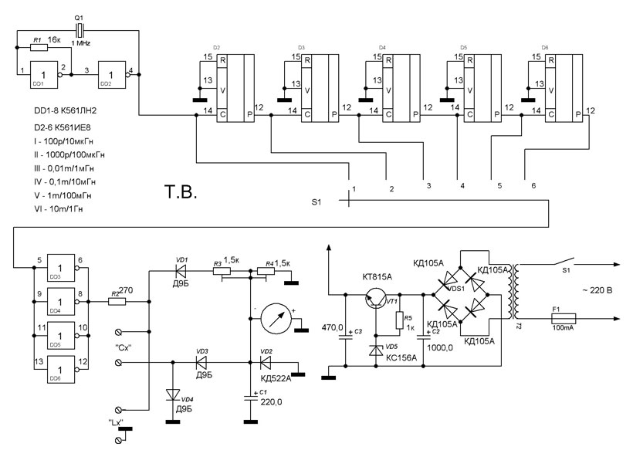
На микросхемах выполнен генератор прямоугольных импульсов, частоту которых можно изменять ступенчато при помощи переключателя S1. Далее следует измерительный мост с микроамперметром на выходе. Катушки конденсаторы подключаются, соответственно к разъемам "L" и "С". Питается прибор от сетевого источника на силовом трансформаторе Т1, диодном выпрямителе на VD6-VD9 и стабилизаторе на VT1. При подборе деталей можно взять. Практически любые десятичные счетчики КМОП или МОП, например К561ИЕ14 или К176ИЕ4 и включить их последовательно по схеме декадного делителя. Нужно учитывать, что для микросхем К176 нужно повысить напряжение питания до 9 - 10В заменив стабилитрон КС156 на Д818, КС210 Вообще, для питания микросхем К561 можно выбрать напряжение от 5-ти до 15-ти вольт, соответственно и стабилитрон можно выбрать на это напряжение. Диоды Д9 можно заменить на Д18, Д20 или, что лучше на ГД507. КД522 -любые кремниевые импульсные, например КД503, КД510.
Радиоконструктор №1 1999г стр. 12

ESR пробник

http://gsu.by/asoi/pages/chechet/index.asp?article=ESR
В практике современного радиолюбителя в последние годы стал необходимостью измеритель или пробник ESR. Периодически сталкиваясь с такой же потребностью, я сначала изучил, что предлагают другие. В Сети существует большое количество схем начиная от простейших пробников на одном светодиоде, заканчивая приборами с микроконтроллерным управлением. Для себя хотелось промежуточный вариант: не слишком урезанный по функциональности, но и не сложный. На идею моей схемы меня натолкнула конструкция Константина (riswel), простой ESR (ЭПС) измеритель быстрого приготовления. (см стр. 42)
Что в схеме Константина понравилось:
- простота;
- гальваническая развязка измеряемого конденсатора от схемы прибора.
Что не понравилось:
- две сравнительно дорогие литиевые батарейки;
- неучитывание сопротивления щупов/проводов.
В своей схеме я постарался избавиться от указанных выше недостатков. На микросхеме DD1 KP1554ЛА3 (аналог SN74AC00) создан генератор прямоугольных испульсов частотой около 90KHz.
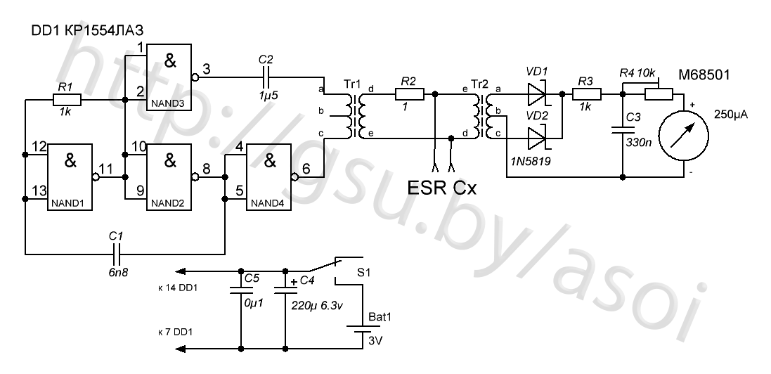
Подбором C1 и R1 можно выбрать желаемую частоту. Большинство источников рекомендуют проверять ESR на частоте 100KHz. С выводов 3 и 6 элементов, используемых как буферные, импульсы в протифовазе подаются на первичную обмотку трансформатора Tr1. Трансформатор понижает амплитуду переменного напряжения. Измеряемый конденсатор совместно с резистором R2 образуют делитель напряжения. Переменное напряжение с конденсатора повышается трансформатором Tr2, выпрямляется диодами VD1 и VD2, сглаживается конденсатором C3. Напряжение на конденсаторе C3 измеряется вольтметром, образованным резистором R4 и микроамперметром.
Четырехпроводная схема подключения измеряемого конденсатора позволяет избавиться от влияния сопротивления проводов. При замыкании измеряемого конденсатора напряжение на конденсаторе C3 полностью отсутствует, что позволяет измерять малые значения ESR. Возможность измерения ESR снизу (малых значений) ограничена падением напряжения на диодах VD1-VD2, поэтому тут нужно использовать диоды Шоттки с минимально возможным падением напряжения, например RB521S30. Градуировка шкалы пробника зависит от сопротивления резистора R2. При его увеличении можно измерять более высокие значения сопротивлений.
Как и в конструкции Константина, в пробнике использованы импульсные управляющие трансформаторы из компьютерных блоков питания. Печатная плата разводилась под имеющиеся у меня трансформаторы, которые, как правило, имеют похожую конфигурацию обмоток. Однако цоколёвка таких трансформаторов в разных блоках питания может слегка отличаться, так что для её определения я рекомендую определить нужные выводы имеющихся трансформаторов, используя ссылку на фрагмент схемы типового БП
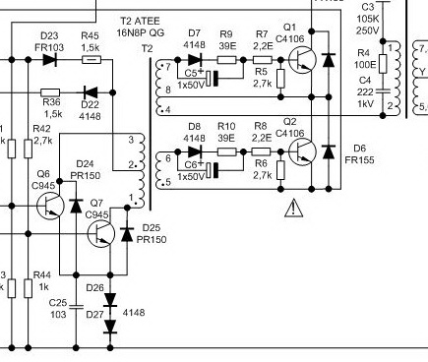
Управляющий трансформатор на схеме выше обозначен как T2. Его выводы 1,2,3 соответствуют выводам a,b,c в схеме пробника соответственно. Выводы 4,8 соответствуют выводам d,e. Понятно, что при трассировке платы выводы a и c можно без проблем менять местами. Это относится и к выводам d и e, их тоже можно менять местами. Фазировка трансформаторов в схеме данного пробника ESR не важна. Питается пробник от двух элементов AA.
За счёт использования трансформатора Tr1 как понижающего, амплитуда напряжения на разъёме для подключения конденсатора составляет примерно 200мВ. Это позволяет проверять конденсаторы во многих случаях не выпаивая из платы.
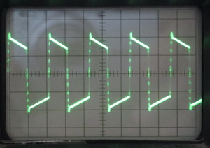 | горизонтальная развёртка: 5мкс/дел  вертикальная развёртка: 100мВ/дел
При подключении заряженного конденсатора к пробнику он разряжается через обмотки трансформаторов Tr1 и Tr2. Возникающий при этом импульс напряжания на выводах a и c трансформатора Tr1 отводится в линию питания защитными диодами микросхемы DD1.
В авторском варианте детали пробника размещены на печатной плате, представленной на рисунке слева. Рекомендую доработать печатную плату под свои выключатель питания, корпус и разьём для проверяемых конденсаторов.
Скачать чертёж печатной платы в формате Sprint-Layout можно здесь. На плате между шестым выводом DD1 и выводом c трансформатора Tr1 предусмотрено место для резистора, планировалось его установить для ограничения максимального тока выводов (20мА). Однако впоследствии он не понадобился. Я использовал в качестве разьёма для подключения измеряемого конденсатора разьёмы РШ2НП-1-29 (вилка и розетка). Розетка установлена в корпус прибора. Каждый ряд контактов запараллелен, что позволяет легко подключать конденсаторы с различным расстоянием между выводами. В вилку разъёма впаяны два штыря, позволяющие проверять конденсаторы, впаянные в плату.
Как уже было сказано выше, для исключения влияние проводов, при использовании щупов, да и разъёма, нужно использовать четырёхпроводную схему: правый по схеме вывод резистора R2 и вывод e трансформатора Tr1 подводятся к щупам (разъёму), а затем от щупов (разъёма) подводятся к контактам e и d трансформатора Tr2. Пример этого можно увидеть на фото готового пробника:

 | 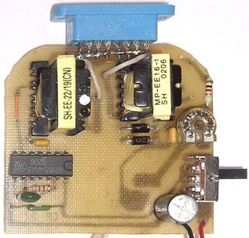 | 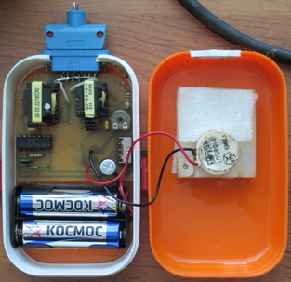
Подстроечный резистор R4 используется для установки стрелки пробника на конец шкалы (∞). Для удобства пользования шкала пробника была проградуирована. Для градуировки нужно использовать безиндукционные резисторы малого сопротивления. В авторском варианте это было сделано так:
- Вместо шкалы прикреплена бумажка
- На бумажку карандашом нанесены метки, соответствующие известным сопротивлениям
- Получившаяся бумажная шкала была отсканирована и загружена в PhotoShop
- Поверх бумажной шкалы (используя полупрозрачность) в PhotoShop'е нарисована новая шкала
Шкала пробника  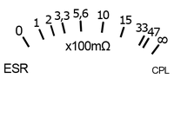 | Пробник ESR в работе  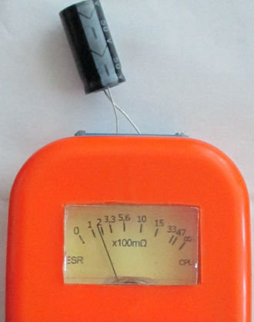
Разъём для подключения
проверяемого конденсатора
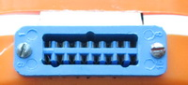
Штыри для внутрисхемной проверки ESR
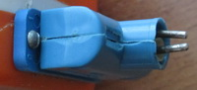
Задающий генератор можно реализовать, например, на триггерах Шмитта 74HCT14, использовав один как генератор, а остальные как буферы (см. мою схему). Защитные диоды микросхемы можно продублировать внешними для защиты от подключения заряженного конденсатора. А параллельно C3 установить подходящий стабилитрон или супрессор. Для увеличения разрешающей способности вместо диодов VD1 и VD2 можно применить синхронное детектирование, взяв управление от выходов генератора, при этом станет важна фазировка трансформаторов. Заменив резистор R2 несколькими, соединенными последовательно, подобрав их сопротивления, можно сделать несколько поддиапазонов, например:
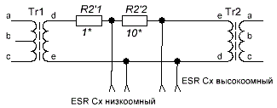
При использовании материалов обязательна ссылка на сайт кафедры АСОИ http://gsu.by/asoi или мою личную страницу http://gsu.by/asoi/pages/chechet.

